حكومةتى هــةريَمى كــوردسـتان – عيَراق حكومة اقليم كوردستان- العراق
وةزارةتــى بازرطانى وثيشــةســــــــازى وزارة التجارة والصناعة

بةرِيَوةبةرايةتى تؤماركردني هيَما بازرطانيةكان مديرية تسجيل العلامات التجارية

بلَاوكراوةى هيَما وديار كراوة بازرطانيةكاننشرة العلامات والبيانات التجارية

ڕاگەیاندنى ژمارە(78) حةفتاوهةشت
رقم النشرة (78)الثامنةوسبعون

بڵاوکراوەى78لە رێکەوتی 25/2/2018
النشرة 78بتاریخ25/2/2018

(ساڵی سیانزەهەم- 2018)
(السنة الثالثة عشر- 2018)

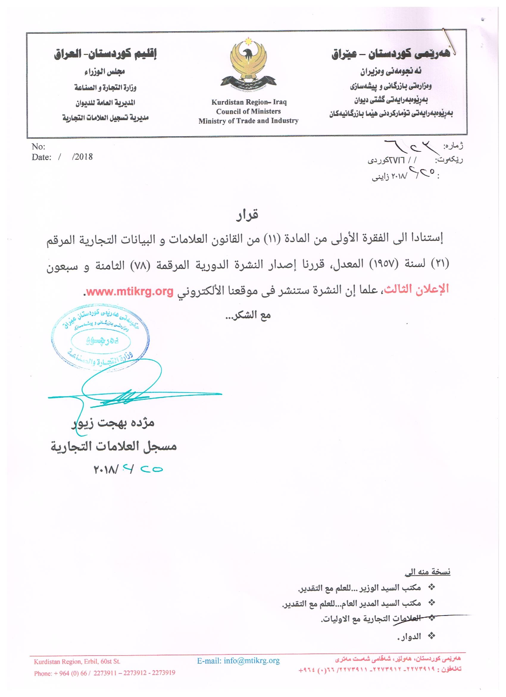
بلاوكراوةى هيَما هةمواركراوةكان ذمارة ( 78) لة ريَكةوتي25 / 2/2018 دةرضووة و ئةم هيَمايانة بؤ جاري يةكةم بلَاودةكريَنةوة
فهرست النشرةالعلامات المعدلة رقم (78) في 25 / 2 / 2018تتضمن العلامات التي تنشر للمرة الاولى
ذمارةى لاثةرِةى  بلاَوكراو  رقم تسلسل النشرة | رِيَكةوتى ثيَشكةش كردنى داواكارى  تاريخ تقديم الطلب | خاوةنى هيَما  مالك العلامة | هيَماى بازرطانى  العلامة التجارية | ثؤلى  صنف
1 | أعادة نشر العلامة بالنشرة1  دووبارة بلاوكراوةي هيَماي بازرطاني كة بلاوكرابوو00 | كؤمثانياي ميلاد بو طروثي ثيشةسازي ثاكشو  شركةميلاد الى مجموعة باشكو الصناعية | AVE | 3أ
2 | أعادة نشر العلامة بالنشرة1  دووبارة بلاوكراوةي هيَماي بازرطاني كة بلاوكرابوو00 | كؤمثانياي ميلاد بو طروثي ثيشةسازي ثاكشو  شركة ميلاد الى مجموعة باشكو الصناعية | AVE | 3أ
3 | أعادة نشر العلامة بالنشرة71  دووبارة بلاوكراوةي هيَماي بازرطاني كة بلاوكرابوو | بازرطان طارق شيخة حسن بة بازرطان سعدي علي ابو بكر  تاجر طارق شيخة حسن الى تاجر سعدي علي ابو بكر | صدف sadaf | 3أ,ب – 16أ
4 | أعادة نشر العلامة بالنشرة34  دووبارة بلاوكراوةي هيَماي بازرطاني كة بلاوكرابوو | كؤمثانياي دانم بؤ بازرطاني طشتي سنووردار بو كؤمثانياي ميلاد بو بازرطاني طشتي / سنوردار  شركة دانم لتجارة العامة / المحدودة الى شركة ميلاد لتجارة العامة / المحدودة | اوند AVAND | 30-35
5 | أعادة نشر العلامة بالنشرة43  دووبارة بلاوكراوةي هيَماي بازرطاني كة بلاوكرابوو | كؤمثانياي ميلاد بو طروثي ثيشةسازي ثاكشو  شركة ميلاد الى مجموعة باشكو الصناعية | AVE | 3أ
6 | أعادة نشر العلامة بالنشرة45  دووبارة بلاوكراوةي هيَماي بازرطاني كة بلاوكرابوو | كؤمثانياي ميلاد بو طروثي ثيشةسازي ثاكشو  شركة ميلاد الى مجموعة باشكو الصناعية | AVE | 3أ
7 | أعادة نشر العلامة بالنشرة 41  دووبارة بلاوكراوةي هيَماي بازرطاني كة بلاوكرابوو | کۆمپانیاى HIGH FOOD PACK  شرکة HIGH FOOD PACK | H F P | 3 أ-8 ب-16 أ- 29 ب،ج،هـ،و،ح – 30 أ،ج،د،و،ز،ح،ط،ي،م،ع،ق،س،ر
8 | أعادة نشر العلامة بالنشرة 74  دووبارة بلاوكراوةي هيَماي بازرطاني كة بلاوكرابوو | بازرطان ثاسةوان حسن رسول  التاجر باسةوان حسن رسول | الشباب ALSHABAB | 3 ب,30,29, 32 ب

العلامات المعدلة منشورة في نشرات السابقة

أعادة نشر العلامة بالرقم (42) في نشرة (1)وقد تم التعديل على العلامة التجارية (نقل ملكية) وتكون العلامة قابلة للإعتراض 0
دووبارة بلاوكردنةوةي هيَماي ذمارة (42) لة بلاوكراوةي (1)(طواستنةوةي خاوةنةتي) وة تانوتي ليَدةطريَ0

رِاطةياندنى ذمارة (78)
رقم الاعلان(78)

- خاوةنى هيَما :- كؤمثانياي ميلاد بو بازرطاني طشتي / سنووردار الىطروثي ثيشةسازي ثاشكو
- ناونيشان خاوةنى هيَما :-ئيران / تةهران / شةقامي شهيد بهشتي / شةقامي باكستان / طةرةكي 2 / ذمارة تةلار 29/ ثوستة 15316381110
- ناوىهيَماوثؤلَي بةرهةم :-(AVE)– (3أ)0
- ريَكةوتو ذمارةى ثيَشكةش كردنى داواكارى:- (42) لة 15/10/2009

000000000000000000000000000
- مالك العلامة :- شركة ميلاد لتجارة العامة / المحدودة الى مجموعة ثاشكو الصناعية0
- العنوان الكامل لمالك العلامة :-ايران / طهران / شارع شهيد بهشتي / شارع باكستان / زقاق 2 / رقم المبنى 29 ص . ب 15316381110
- اسمالعلامةوصنفها :-(AVE)– (3أ)0
- تاريخ ورقم تقديم الطلب :- (42) في 15/10/2009

أعادة نشر العلامة بالرقم (44) في نشرة (1)وقد تم التعديل على العلامة التجارية (نقل ملكية) وتكون العلامة قابلة للإعتراض 0
دووبارة بلاوكردنةوةي هيَماي ذمارة (44) لة بلاوكراوةي (1)(طواستنةوةي خاوةنةتي) وة تانوتي ليَدةطريَ 0

رِاطةياندنى ذمارة (78)
رقم الاعلان(78)

- خاوةنى هيَما :- كؤمثانياي ميلاد بو بازرطاني طشتي / سنووردار الى0طروثي ثيشةسازي ثاشكو
- ناونيشان خاوةنى هيَما :-ئيران / تةهران / شةقامي شهيد بهشتي / شةقامي باكستان / طةرةكي 2 / ذمارة تةلار 29/ ثوستة 1531638111 0
- ناوىهيَماوثؤلَي بةرهةم :-(AVE)– (3أ)0
- ريَكةوتو ذمارةى ثيَشكةش كردنى داواكارى:- (44) لة 15/10/2009

000000000000000000000000000
- مالك العلامة :- شركة ميلاد لتجارة العامة / المحدودة الى مجموعة ثاشكو الصناعية 0
- العنوان الكامل لمالك العلامة :-ايران / طهران / شارع شهيد بهشتي / شارع باكستان / زقاق 2 / رقم المبنى 29 ص . ب 1531638111 0
- اسمالعلامةوصنفها :-(AVE)– (3أ)0
- تاريخ ورقم تقديم الطلب :- (44) في 15/10/2009

أعادة نشر العلامة بالرقم (3413) في نشرة (71)وقد تم التعديل على العلامة التجارية (نقل ملكية) وتكون العلامة قابلة للإعتراض 0
دووبارة بلاوكردنةوةي هيَماي ذمارة (3413) لة بلاوكراوةي (71)(طواستنةوةي خاوةنةتي) وة تانوتي ليَدةطريَ 0

رِاطةياندنى ذمارة (78)
رقم الاعلان(78)

- خاوةنى هيَما :- بازرطان طارق شيخة حسن بؤ بازرطان سعدي علي ابو بكر0
- ناونيشان خاوةنى هيَما :-هةوليَر / بنصلاوة0
- ناوىهيَماوثؤلَي بةرهةم :-(sadaf صدف)– (3أ , ب – 16 أ)0
- ريَكةوتو ذمارةى ثيَشكةش كردنى داواكارى:- (3413) لة 28/6/2016

000000000000000000000000000
- مالك العلامة :- تاجر طارق شيخة حسن الى تاجر سعدي علي ابو بكر0
- العنوان الكامل لمالك العلامة :-اربيل / بنصلاوة0
- اسمالعلامةوصنفها :-(sadaf صدف)– (3أ , ب – 16 أ)0
- تاريخ ورقم تقديم الطلب :- (3413) في 28/6/2016

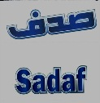

أعادة نشر العلامة بالرقم (1039) في نشرة (34)وقد تم التعديل على العلامة التجارية (نقل ملكية) وتكون العلامة قابلة للإعتراض 0
دووبارة بلاوكردنةوةي هيَماي ذمارة (1039) لة بلاوكراوةي (34)(طواستنةوةي خاوةنةتي) وة تانوتي ليَدةطريَ 0

رِاطةياندنى ذمارة (78)
رقم الاعلان(78)

- خاوةنى هيَما :- كؤمثانياي دانم بؤ بازرطاني طشتي / سنوردار بؤ كؤمثانياي ميلاد بؤ بازرطاني طشتي سنووردار 0
- ناونيشان خاوةنى هيَما :-هةوليَر / ناحيةي بحركة 0
- ناوىهيَماوثؤلَي بةرهةم :-(اوند AVAND)– (30-35)0
- ريَكةوتو ذمارةى ثيَشكةش كردنى داواكارى:- (1039) لة 15/8/2013

000000000000000000000000000
- مالك العلامة :- شركة دانم لتجارة العامة / المحدودةالىشركة ميلاد لتجارة العامة / المحدودة0
- العنوان الكامل لمالك العلامة :-اربيل / ناحية بحركة0
- اسمالعلامةوصنفها :-(اوند AVAND)– (30-35)0
- تاريخ ورقم تقديم الطلب :- (1039) في 15/8/2013

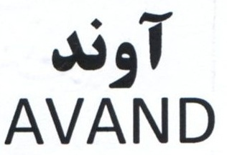

أعادة نشر العلامة بالرقم (43) في نشرة (1)وقد تم التعديل على العلامة التجارية (نقل ملكية) وتكون العلامة قابلة للإعتراض 0
دووبارة بلاوكردنةوةي هيَماي ذمارة (43) لة بلاوكراوةي (1)(طواستنةوةي خاوةنةتي) وة تانوتي ليَدةطريَ0

رِاطةياندنى ذمارة (78)
رقم الاعلان(78)

- خاوةنى هيَما :- كؤمثانياي ميلاد بو بازرطاني طشتي / سنووردار الىطروثي ثيشةسازي ثاشكو
- ناونيشان خاوةنى هيَما :-ئيران / تةهران / شةقامي شهيد بهشتي / شةقامي باكستان / طةرةكي 2 / ذمارة تةلار 29/ ثوستة 1531638111 0
- ناوىهيَماوثؤلَي بةرهةم :-(AVE)– (3أ)0
- ريَكةوتو ذمارةى ثيَشكةش كردنى داواكارى:- (43) لة 15/10/2009

000000000000000000000000000
- مالك العلامة :- شركة ميلاد لتجارة العامة / المحدودة الى مجموعة ثاشكو الصناعية 0
- العنوان الكامل لمالك العلامة :-ايران / طهران / شارع شهيد بهشتي / شارع باكستان / زقاق 2 / رقم المبنى 29 ص . ب 1531638111 0
- اسمالعلامةوصنفها :-(AVE)– (3أ)0
- تاريخ ورقم تقديم الطلب :- (43) في 15/10/2009

أعادة نشر العلامة بالرقم (45) في نشرة (1)وقد تم التعديل على العلامة التجارية (نقل ملكية) وتكون العلامة قابلة للإعتراض 0
دووبارة بلاوكردنةوةي هيَماي ذمارة (45) لة بلاوكراوةي (1)(طواستنةوةي خاوةنةتي) وة تانوتي ليَدةطريَ0

رِاطةياندنى ذمارة (78)
رقم الاعلان(78)

- خاوةنى هيَما :- كؤمثانياي ميلاد بو بازرطاني طشتي / سنووردار الىطروثي ثيشةسازي ثاشكو
- ناونيشان خاوةنى هيَما :-ئيران / تةهران / شةقامي شهيد بهشتي / شةقامي باكستان / طةرةكي 2 / ذمارة تةلار 29/ ثوستة 1531638111 0
- ناوىهيَماوثؤلَي بةرهةم :-(AVE)– (3أ)0
- ريَكةوتو ذمارةى ثيَشكةش كردنى داواكارى:- (45) لة 15/10/2009

000000000000000000000000000
- مالك العلامة :- شركة ميلاد لتجارة العامة / المحدودة الى مجموعة ثاشكو الصناعية 0
- العنوان الكامل لمالك العلامة :-ايران / طهران / شارع شهيد بهشتي / شارع باكستان / زقاق 2 / رقم المبنى 29 ص . ب 1531638111 0
- اسمالعلامةوصنفها :-(AVE)– (3أ)0
- تاريخ ورقم تقديم الطلب :- (45) في 15/10/2009

أعادة نشر العلامة بالرقم (1120) في نشرة (41)وقد تم التعديل على العلامة التجارية (تصحیح الغلط المطبعی) في الصنف (29 د) الى (29 هـ).
دووبارة بلاوكردنةوةي هيَماي ذمارة (1120) لة بلاوكراوةي (41) (چاککردنەوەى هەڵەى چاپ) لە پۆلینى (29 د) بۆ (29 هـ).

رِاطةياندنى ذمارة (78)
رقم الاعلان(78)

- خاوةنى هيَما :- كؤمثانياى HIGH FOOD PACKبؤ بازرطانى هةموو جؤرة قاب و بةرداغي ثلاستيكى و خؤراك/ سنوردار.
- ناونيشان خاوةنى هيَما:-هةوليَر/ شيخ الله مةيداني ثايسيكل.
- ناوى هيَما وثؤلَي بةرهةم :-(H F P ) – (3 أ-8 ب-16 أ- 29 ب،ج، هـ ،و،ح – 30 أ،ج،د،و،ز،ح،ط،ي،م،ع،ق،س،ر).
- ريَكةوتو ذمارةى ثيَشكةش كردنى داواكارى:- (1120) لة 29/12/2013.

000000000000000000000000000
- مالك العلامة :- شركة HIGH FOOD PACKلتجارة كافة انواع الاقداح و المواعين البلاستيكية والمواد الغذائية/ المحدودة.
- العنوان الكامل لمالك العلامة:-اربيل / شيخ الله / سوق البايسكلات .
- اسمالعلامةوصنفها :-(H F P ) – (3 أ-8 ب-16 أ- 29 ب،ج،هـ،و،ح – 30 أ،ج،د،و،ز،ح،ط،ي،م،ع،ق،س،ر).
- تاريخ ورقم تقديم الطلب :- (1120) في 29/12/2013.

أعادة نشر العلامة بالرقم (2811) في نشرة (74)وقد تم التعديل على العلامة التجارية (تصحیح الغلط المطبعی) في الاسم مالک والصنف (3 ب) (کۆمپانیاى شلماش) رجع العلامة التجاریة الى (التاجر پاسەوان حسن رسول).
دووبارة بلاوكردنةوةي هيَماي ذمارة (2811) لة بلاوكراوةي (74) (چاککردنەوەى هەڵەى چاپ) لە ناوى خاوەن هێما و پۆلینى (3 ب) (کۆمپانیاى شلماش)هێماى بازرگانى گەڕاوە بۆ (بازرگان پاسەوان حسن رسول).

رِاطةياندنى ذمارة (78)
رقم الاعلان(78)

- خاوةنى هيَما :- بازرطان (ثاسةوان حسن رسول).
- ناونيشان خاوةنى هيَما:-هةوليَر/ بازارى طةورة شةقامى عةلافان.
- ناوى هيَما وثؤلَي بةرهةم :-(الشبابALSHABAB) – (3 ب,30,29, 32 ب).
- ريَكةوتو ذمارةى ثيَشكةش كردنى داواكارى:- (2811) لة 21/ 12 /2015 .

000000000000000000000000000
- مالك العلامة :- التاجر (باسةوان حسن رسول).
- العنوان الكامل لمالك العلامة:- اربيل / سوق كبير شارع العلافين .
- اسمالعلامةوصنفها :-(الشبابALSHABAB) – (3 ب,30,29, 32 ب).
- تاريخ ورقم تقديم الطلب :- (2811) في 21/ 12/ 2015 .

العلامات المنشورة في نشرة (78)

فةهرةستى بلاوكراوةي ذمارة ( 78) لة ريَكةوتي25 / 2/2018 دةرضووة و ئةم هيَمايانة بؤ جاري يةكةم بلَاودةكريَنةوة
فهرست النشرة رقم (78) في 25 / 2 / 2018تتضمن العلامات التي تنشر للمرة الاولى
ذمارةى لاثةرِةى  بلاَوكراو  رقم تسلسل النشرة | رِيَكةوتى ثيَشكةش كردنى داواكارى  تاريخ تقديم الطلب | خاوةنى هيَما  مالك العلامة | هيَماى بازرطانى  العلامة التجارية | ثؤلى  صنف
 | 14/12/2017 | كؤمثانيايSANOVEL ILAC  شركة | rezar | 5 أ
 | 14/12/2017 | كؤمثانياي SANOVEL ILAC | ZOLAX | 5آ
 | 14/12/2017 | كؤمثانياي نون اية هول | NOON | 9 ه ـ وـ ح  35 هــ اـ ب ـ ج  36أ ـ ب ـ ج  38 أ  39 أ ـ ب ـ ج  42 و ـ ز ـ ح
 | 14/12/2017 | كؤمثانياي ARVEN ILAC SANAYI VE TICARET ANONIM SIRKET  شركة | ayra | 5 آ
 | 14/12/2017 | كؤمثانياي ARVEN ILAC SANAYI VE TICARET ANONIM SIRKET  شركة | arven | 5 آ
 | 14/12/2017 | كؤمثانيايSANOVEL ILAC  شركة | MACROL | 5 آ
 | 114/12/2017 | كؤمثانيايSANOVEL ILAC  شركة | Majezik | 5 أ
 | 14/12/2017 | كؤمثانياي KADOOGLU YAG SANAYI VE TICARET ANONIM SIRKET  شركة | Brinto مع الشكل | 29 و
 | 14/12/2017 | كؤمثانيايSANOVEL ILAC  شركة | Ventiar | 5 أ
 | 14/12/2017 | كؤمثانيايSANOVEL ILAC  شركة | ricosta | 5 أ
 | 14/12/2017 | كؤمثانيايSANOVEL ILAC  شركة | sefsidle | 5 أ
 | 14/12/2017 | كؤمثانياي KADOOGLU YAG SANAYI VE TICARET ANONIM SIRKET  شركة | Bizce مع الشكل | 29 و
 | 14/12/2017 | كؤمثانيايSANOVEL ILAC  شركة | Tremac | 5 أ
 | 14/12/2017 | كؤمثانيايSANOVEL ILAC  شركة | tigal | 5 أ
 | 14/12/2017 | كؤمثانيايSANOVEL ILAC  شركة | Serperil | 5 أ
 | 14/12/2017 | كؤمثانياي نون اية هولدنغز ليميتد  شركة | NOONPAY | أ.ب.ج
 | 14/12/2017 | كؤمثانيايSANOVEL ILAC  شركة | ator | 5 أ
 | 14/12/2017 | كؤمثانياي SUMITOMO ROBBER INDUSTRIES .LTD | OHTSU | 12 ب
 | 14/12/2017 | كؤمثانياي 1. TOYOTA – JIDOSHA KABUSHIKI KAISHA (also trading as TOYOTA MOTOR CORPORATION) | LEXUS RX450 h | 12. أ.ب
 | 14/12/2017 | كؤمثانيايSANOVEL ILAC  شركة | matofin | 5. أ
 | 14/12/2017 | كؤمثانيايSANOVEL ILAC  شركة | cardofix | 5. أ
 | 14/12/2017 | الانسة رولا فؤاد بحوث  شركة MR.ROLA Fouad Bahouth | Chocoglase مع الشكل | 30 آ. ج. ح .ط  42 أ
 | 14/12/2017 | كؤمثانياي 1. TOYOTA – JIDOSHA KABUSHIKI KAISHA (also trading as TOYOTA MOTOR CORPORATION) | LEXUS RX300 | 12 .أ.ب
 | 14/12/2017 | كؤمثانيايSANOVEL ILAC  شركة | duplax | 5 أ
 | 14/12/2017 | كؤمثانياي نماءي بازرطاني ذ.م.م | Genie collection مع الشكل | 3 أ.ب.ج.د
 | 14/12/2017 | كؤمثانيايSANOVEL ILAC  شركة | Pitoxil | 5.أ
 | 14/12/2017 | كؤمثانياي شناشيل  شركة شناشيل | Shanasheel شناشيل | 42أ, ب
 | 14/12/2017 | كؤمثانياي sanovel  شركة sanovel | SANOVEL | 5أ,ب,و
 | 14/12/2017 | كؤمثانياي ARVEN  شركة ARVEN | dropia | 5أ
 | 14/12/2017 | كؤمثانياي Toyota  شركة toyota | شكل فقط | 12أ , ب
 | 14/12/2017 | كؤمثانياي ARVEN  شركة ARVEN | cyplos | 5أ
 | 14/12/2017 | كارطةي البراق  معمل البراق | البراق ALbaraq | 17د
 | 14/12/2017 | كارطةي light plast  معمل light plast | لايت بلاست light plast | 17د
 | 14/12/2017 | كارطةي light plast  معمل light plast | Bayt plastبيت بلاست | 17د
 | 17/12/2017 | كارطةي جوهر  معمل جوهر | PULIRA | 3ب
 | 17/12/2017 | بازرطان هوكرحمدامين اسماعيل  تاجر هوكرحمدامين اسماعيل | الملكي AL-Malaki | 29هـ , 29 و
 | 17/12/2017 | كارطةي fury horse  معمل fury horse | fury horse | 4أ
 | 17/12/2017 | كؤمثانياي ghost  شركة ghost | GHOST | 35أ , ب , ج
 | 17/12/2017 | بازرطان هوكرحمدامين اسماعيل  تاجر هوكرحمدامين اسماعيل | الام ALUmm | 29 , 30
 | 19/12/2017 | كارطةي طولي ئالين  معمل كولي ئالين | طولي ئالين GOLI ALEN | 3
 | 19/12/2017 | كارطةي طولي ئالين  معمل كولي ئالين | طولي ئالين GOLI ALEN | 3
 | 19/12/2017 | كارطةي طولي ئالين  معمل كولي ئالين | طولي ئالين GOLI ALEN | 3
 | 19/12/2017 | كارطةي طولي ئالين  معمل كولي ئالين | طولي ئالين GOLI ALEN | 3
 | 19/12/2017 | كارطةي طولي ئالين  معمل كولي ئالين | طولي ئالين GOLI ALEN | 3
 | 19/12/2017 | كارطةي طولي ئالين  معمل كولي ئالين | طولي ئالين GOLI ALEN | 3
 | 19/12/2017 | كارطةي طولي ئالين  معمل كولي ئالين | طولي ئالين GOLI ALEN | 3
 | 19/12/2017 | كارطةي طولي ئالين  معمل كولي ئالين | طولي ئالين GOLI ALEN | 3
 | 19/12/2017 | كارطةي طولي ئالين  معمل كولي ئالين | طولي ئالين GOLI ALEN | 3
 | 13/12/2017 | كؤمثانياي (البزاز)بؤ بازرطاني طشتي / سنوردار  شركة(البزاز) للتجارة العامة/ المحدودة | DOUBLE DUCK | 30,ب  30,ه
 | 12/12/2017 | كؤمثانياي (كاسيا) بؤ بازرطاني طشتي و كهربائيات / سنوردار  شركة (كاسيا) للتجارة العامة والكهربائيات /المحدودة | Liper مع الشكل | 11 للاجهزة الكهربائية المنزلية
 | 19/12/2017 | بازرطان/بارزان نادر عزيز  تاجر/ بارزان نادر عزيز | KANZ كنز مع الشكل | 29-31 بؤبةرهةمى خؤراك و لةم بولينانة دا
 | 19/12/2017 | كارطةي (البجعة) بؤ بةرهةم هيناني كاربونات كالسيوم و مةعجوني جام و سةتلي ثلاستيك  معمل (البجعة) لانتاج كاربونات الكالسيوم ومعجون تازجتج وسطل البلاستك | الحصان HORSE مع الشكل | 1-أ  2أ-ب-ج  4-أ  17-أ-ب-ج-د  19-أ
 | 19/12/2017 | تاجر كامران عمر محمد | MAXIMUM | 4 أ
 | 19/12/2017 | شركة/ NATIVE DOGRAMACI// بؤ ثاريزةرايةتي و راويذكاري ياسايي سنووردار | N DOGRAMACAI | 42 ه
 | 20/12/2017 | كؤمثانياي / سيدؤرس بؤ بازرطاني طشتي و بريكارنامةي بازرطاني/ سنوردار شركة /سيدورس للتجارة العامة والوكالات التجارية/ المحدودة | ايار AYAR | 34 أ-ب-ج-د-ه-و
 | 20/12/2017 | كؤمثانياي / سيدؤرس بؤ بازرطاني طشتي و بريكارنامةي بازرطاني/ سنوردار شركة /سيدورس للتجارة العامة والوكالات التجارية/ المحدودة | بابل BABL | 34 أ-ب-ج-د-ه-و
 | 20/12/2017 | كؤمثانياي / سيدؤرس بؤ بازرطاني طشتي و بريكارنامةي بازرطاني/ سنوردار شركة /سيدورس للتجارة العامة والوكالات التجارية/ المحدودة | ماري MARY | 34 أب--ج-د-ه-و
 | 20/12/2017 | كؤمثانياي / سيدؤرس بؤ بازرطاني طشتي و بريكارنامةي بازرطاني/ سنوردار شركة /سيدورس للتجارة العامة والوكالات التجارية/ المحدودة | الاندلس/ Andalus | 34 أب--ج-د-ه-و
 | 20/12/2017 | كؤمثانياي / سيدؤرس بؤ بازرطاني طشتي و بريكارنامةي بازرطاني/ سنوردار شركة /سيدورس للتجارة العامة والوكالات التجارية/ المحدودة | اكد AKAD | 34 أب--ج-د-ه-و
 | 20/12/2017 | كؤمثانياي / سيدؤرس بؤ بازرطاني طشتي و بريكارنامةي بازرطاني/ سنوردار شركة /سيدورس للتجارة العامة والوكالات التجارية/ المحدودة | ZIBA زيبا | 34 أب--ج-د-ه-و
 | 20/8/2017 | كؤمثانياي/ بركات بؤ بهةروبوومي شير  شركة/بركات لانتاج الالبان | طالي | 29 ه
 | 21/12/2017 | شيروان محمد فرمان | ALMAS | 34
 | 21/12/2017 | شيروان محمد فرمان | STAR | 34
 | 21/12/2017 | صيرما طروث اسجيك سانايي في تيكاريت أنونيم شيركيتي | SIRMA | 32
 | 21/12/2017 | شركة كرونجي لانتاج المشروبات الغازية والمياه الصحية والعصائر والالبان المحدودة | KARWANCHI GAZOZ | 32 ب
 | 21/12/2017 | ادوبين بلستيك في انشاءات سانايي شيركيتي | ADOKAPI | 19 أ-ب-ج-د-ه-و
 | 21/12/2017 | في بي براندز انترناشونال اس اية | BLUE WARRIOR | 33 ب
 | 21/12/2017 | في بي براندز انترناشونال اس اية | ROYAL EAGLE | 33 ب
 | 21/12/2017 | في بي براندز انترناشونال اس اية | BRAVE HERT | 33 ب
 | 21/12/2017 | كانلار جيدا سانايي في تيكاريت أنةنيم شيركيتي | Kanlar | 29 ب-ه
 | 21/12/2017 | كؤمثانيايي بارك بو دروست كردني جطرةي/ سنوردار  شركة بارك لصناعة السكاير / المحدودة | KANI | 34
 | 21/12/2017 | شيروان محمد فرمان | SADAF | 34
 | 21/12/2017 | شيروان محمد فرمان  كؤمثانيايي/ VIP Brands intrenation SA | MANILA | 34
 | 21/12/2017 | شيروان محمد فرمان  كؤمثانيايي/ VIP Brands intrenation SA | HOCKEY | 34
 | 21/12/2017 | في بي براندز انترناشونال اس اية  كؤمثانيايي/ VIP Brands intrenation SA | PLATINIUM | 33 ب
 | 21/12/2017 | في بي براندز انترناشونال اس اية  كؤمثانيايي/ VIP Brands intrenation SA | TATTOO | 33 ب
 | 21/12/2017 | في بي براندز انترناشونال اس اية  كؤمثانيايي/ VIP Brands intrenation SA | ABSTRACT | 33 ب
 | 21/12/2017 | بيتا كيميا صناعي وتجارت أنونيم شركتي | mitreapel | - (أ.ب.ج.د.ه.و) (16)  - (أ.ب.ج.د.ه.و) (17) (ب)
 | 21/12/2017 | شركة/اي مي س المحدودة لانتاج الانابيب البلاستيكية ومعدات الشبكة الصحية ولوحات الشمسية والبناء والاستيراد والتصدير والصناعة والتجارة والتسويق/ الجنسية التركية  كؤمثانيايي/ EMS PLASTIK BORU TESISEMELER GUNES INSAAT ITHALAT SANAYI VE TICARET | Isin THERM | 17(د) 19 (و)
 | 21/12/2017 | شركة/ قادي اوغلو المساهمة لصناعة وتجارة مستحضرات التجميل  كؤمثانيايي/ kadioglu kozmatik sanayi ve ticaret anonym sirketi | Gabrini | 3(ا-ب-ج-د)
 | 26/12/2017 | طارطةي/ (ذيما) بؤ بةرهم هيناني ثاككةرةوةي شل و كؤزماتيك و دذة مكروب  معمل/ ( ذيما) لانتاج المنظفات السائلة والكؤزماتيك وضد الجراثيم | Al sheef | 3/أ-ب-ج  5/ د-و
 | 26/12/2017 | طارطةي/ (ذيما) بؤ بةرهم هيناني ثاككةرةوةي شل و كؤزماتيك و دذة مكروب  معمل/ ( ذيما) لانتاج المنظفات السائلة والكؤزماتيك وضد الجراثيم | zheef | 3/ أ-ب-ج-د  5/د-و
 | 21/12/2017 | كؤمثانيايي/ رهبةر جواد رحمان بؤ بازرطاني طشتي / تاك  شركة/ رهبةر جواد رحمان للتجارة العامة /مشروع فردي | ASIA | 29-30-31  جطة لة 30ه
 | 26/12/2017 | كؤمثانياى هاى فود باك  شركة هاى فود باك | Food Pack | 3 أ,8 ب,16 أ,29 ب,ج,ه,و,ح,30 أ,ط ,ج,د,و,ز,ح,ف,ي,م,ع,ق,س,ر ,35 ب,42 ح
 | 26/12/2017 | كؤمثانياى هاى فود باك  شركة هاى فود باك | S.P | 3 أ,8 ب,16 أ,29 ب,ج,ه,و,ح,30 أ,ط,ج,د,و,ز,ح,ف,ي,م,ع,ق,س,ر ,35 ب,42 ح
 | 26/12/2017 | كؤمثانياى هاى فود باك  شركةهاى فود باك | ALZAHRAالزهراء | 8 ب,16 أ,29 ب,ج,ه,و,ح,30 أ,ط,ج,د,و,ز,ح,ف,ي,م,ع,ق,س,ر,35 ب,42 ح
 | 21/12/2017 | كؤمثانياى هاى فود باك  شركةهاى فود باك | S.P | 3 أ,8 ب,16 أ,29 ب,ج,ه,و,ح,30 أ,ط,ج,د,و,ز,ح,ف,ي,م,ع,ق,س,ر ,35 ب,42 ح
 | 21/12/2017 | كؤمثانياى هاى فود باك  شركةهاى فود باك | Home Pack | 3 أ,8 ب,16 أ,29 ب,ج,ه,و,ح,30 أ,ط,ج,د,و,ز,ح,ف,ي,م,ع,ق,س,ر ,35 ب,42 ح
 | 26/12/2017 | كؤمثانياي جاكوار لاند روفر ليمتد  شركة جاكوار لاند روفر ليمتد | DEFENDER | 12 أ.ب
 | 26/12/2017 | كؤمثانياي جاكوار لاند روفر ليمتد  شركة جاكوار لاند روفر ليمتد | XJ | 12 أ.ب
 | 26/12/02017 | كؤمثانياي جاكوار لاند روفر ليمتد  شركة جاكوار لاند روفر ليمتد | F- TYPE | 12 أ.ب
 | 26/12/2017 | كؤمثانياي جاكوار لاند روفر ليمتد  شركة جاكوار لاند روفر ليمتد | XF | 12 أ.ب
 | 26/12/2017 | كؤمثانياي جاكوار لاند روفر ليمتد  شركة جاكوار لاند روفر ليمتد | EVOQUE | 12أ.ب
 | 26/12/02017 | كؤمثانياي جاكوار لاند روفر ليمتد  شركة جاكوار لاند روفر ليمتد | XE | 12 أ.ب
 | 26/12/2017 | كؤمثانياي جاكوار لاند روفر ليمتد  شركة جاكوار لاند روفر ليمتد | JAGUAR | 12 أ.ب
 | 26/12/2017 | كؤمثانياي جاكوار لاند روفر ليمتد  شركة جاكوار لاند روفر ليمتد | RANGE ROVER | 12 أ.ب
 | 26/12/2017 | كؤمثانياي جاكوار لاند روفر ليمتد  شركة جاكوار لاند روفر ليمتد | الشكل | 12 أ.ب
 | 26/12/2017 | كؤمثانياي جاكوار لاند روفر ليمتد  شركة جاكوار لاند روفر ليمتد | LAND ROVER | 12 أ.ب
 | 26/12/2017 | كؤمثانياي جاكوار لاند روفر ليمتد  شركة جاكوار لاند روفر ليمتد | DISCOVERY | 12 أ.ب
 | 26/12/2017 | كؤمثانياي جاكوار لاند روفر ليمتد  شركة جاكوار لاند روفر ليمتد | F-PACE | 12 أ.ب
 | 26/12/2017 | كؤمثانياي جاكوار لاند روفر ليمتد  شركة جاكوار لاند روفر ليمتد | LAND ROVER الشكل | 12 أ.ب
 | 26/12/2017 | كؤمثانياي / بارفيومز غاي لاروش  شركة/ بارفيومز غاي لاروش | GUY LAROCHE | 3 ج
 | 4/1/2018 | كؤمثانياي /سوميتو ربر اند ستريز ليمتد  شركة / سوميتو ربر اند ستريز ليمتد | HTR | 12 ب
 | 4/1/2018 | كؤمثانياي/ ماكل هني كومبني  شركة/ ماكل هني كومبني | Tabasco | 30 ح.ط.ن.س.ع.ص.ر
 | 4/1/2018 | لوريال  LOreal | KIEHLS | 3أ.ب.ج  35 ا.ب
 | 4/1/2018 | لوريال  LOreal | CLARISONIC | 3أ.ب.ج  21 ا.ب.ج
 | 4/1/2017 | لوريال  LOreal | URBAN DECAY | 3أ.ب.ج
 | 4/1/2018 | لوريال  LOreal | SHU UEMURA | 3أ.ب.ج.د
 | 4/1/2017 | لوريال  LOreal | SHU UEMURA ART OF HAIR | 3أ.ب.ج
 | 7/1/2018 | كؤمثانيايي /( Black Orchid) بؤ بازرطاني طشتي كؤزماتيك/ سنوردار  شركة/ (Black Orchid) لتجارة العامة وصناعة العطور ومواد التجميل/ المحدودة | JC JIMMY COLLECTION مع الشكل | 3 أ.ج
 | 7/1/2018 | كؤمثانيايي /( Black Orchid) بؤ بازرطاني طشتي كؤزماتيك/ سنوردار  شركة/ (Black Orchid) لتجارة العامة وصناعة العطور ومواد التجميل/ المحدودة | AHMED ATERJI احمد عطرجي مع الشكل | 3 أ.ج
 | 26/12/2017 | بازرطان/ محسن ياسين فائف  الناجر/ محسن ياسين فائق | XULA خولة مع الشكل | 29.30.31
 | 7/1/2018 | كؤمثانيايي/ الناس بؤ بازرطاني طشتي/ سنوردار  شركة/ الناس للتجارة العامة المحدودة | katakit | 30 ح.ط
 | 4/1/2018 | لوريال  LOreal | LOREL | 3 أ.ب.ج.د
 | 14/1/2018 | بازرطان/ ممند حسن احمد  التاجر/ ممند حسن احمد | STAR GERERAL مع الشكل | 9.11
 | 8/11/2017 | كارطةى جبسي حةمة زياد  معمل جبس حمة زياد | HAMA ZEYAD | 29 ز.ب
 | 3/12/2017 | كؤمثانيايي يكتا بؤ بازرطاني طشتي / سنوردار  شركة / يكتا للتجارة العامة/ المحدودة | YEKTA | 2.أ.ب.ج  19.ب
 | 4/12/2017 | سالار سعيد خوا مراد | MILAN | 2 أ
 | 4/12/2017 | سالار سعيد خوا مراد | Atlas | 2 أ
 | 4/12/2017 | سالار سعيد خوا مراد | POLYCOAT | 2 أ
 | 4/12/2017 | سالار سعيد خوا مراد | المرجان | 2 أ
 | 4/12/2017 | سالار سعيد خوا مراد | ASIA PAINT ROLL | 2 أ
 | 4/12/2017 | سالار سعيد خوا مراد | ريفان | 2 أ
 | 4/12/2017 | سالار سعيد خوا مراد | TAXI | 2 أ
 | 4/12/2017 | سالار سعيد خوا مراد | SUPER MASTICS | 2 ا
 | 4/12/2017 | سالار سعيد خوا مراد | سابيان | 2 أ
 | 4/12/2017 | جاسم محمد حسين | كريستال | 2 أ
 | 4/12/2017 | جاسم محمد حسين | دوبند | 2 ا
 | 4/12/2017 | جاسم محمد حسين | أسيا | 2 أ
 | 4/12/2017 | ئامانج حمد صابر | BRAYNGATOR SIM GOLD | 2 أ
 | 10/12/2017 | بازرطان/ نبز ابو بكر محمد  التاجر/ نبز ابو بكر محمد | Taj AL Malek تاج الملك مع الشكل | 29.30.31
 | 10/12/2017 | بازرطان/ نبز ابو بكر محمد  التاجر/ نبز ابو بكر محمد | Saqor Baladna صفور بلدنا مع الشكل | 29.30.31
 | 10/12/2017 | كؤمثانياي / كاسيا بؤ بازرطاني طشتي و كهربائيات/ سنوردار  شركة/ كاسيا للتجارة العامة والكهربائيات/ المحدودة | clay | 9-11
 | 13/12/2017 | بةختيار حمة صالح حمة سعيد و لطيف صالح فيض الله | Zeba | 3/ج
 | 12/12/2017 | بازرطان/ ريبين اورحمان محمد  التاجر / ريبين اورحمان محمد | ريبين فريش | 29-أ
 | 12/12/2017 | كؤمثانياي / كاسيا بؤ بازرطاني طشتي و كهربائيات/ سنوردار  شركة/ كاسيا للتجارة العامة والكهربائيات/ المحدودة | SNN | 9-11
 | 13/12/2017 | كؤمثانيايي/ ئيفريطرين بؤ ثيداويستي كشتوكالي/ سنوردار  شركة/ ئيفريكرين لتجارة مستلزمات الزراعية/ المحدودة | Erbl garden | 31 د
 | 13/12/2017 | كؤمثانيايي دوستي نور بؤ بازرطاني طشتي و دابينكردني ثيداويستي كارةبايي/ سنوردار  شركة/ دوستي نور للتجارة العامة وتجهيز المستلزمات الكهربائية المحدودة | ASIA KING | 11
 | 17/12/2017 | بن غاطي القابضة المحدودة  بن غاطي القابضة المحدودة | AGHATI | 35 أ.ب  42 .أ
 | 17/12/2017 | بن غاطي القابضة المحدودة  بن غاطي القابضة المحدودة | AGHATI | 35 أ.ب  42.أ
 | 17/12/2017 | بن غاطي القابضة المحدودة  بن غاطي القابضة المحدودة | أغاتي | 35 أ.ب  42-أ
 | 29/12/2017 | كؤمثانيايي/(PT.SINAR ANTJOL) بؤ دروست كردني ثاكةرةوة  شركة/ (PT.SINAR ANTJOL) لصناعة المنظفات | B29 | 3 .ب
 | 7/1/2018 | كؤمثانيايي /( Black Orchid) بؤ بازرطاني طشتي كؤزماتيك/ سنوردار  شركة/ (Black Orchid) لتجارة العامة وصناعة العطور ومواد التجميل/ المحدودة | QUARA professional مع الشكل | 3 .أ.ج
 | 15/1/2018 | بازطان/ وليد جلال صالح  التاجر /وليد جلال صالح | MARIA KIDS ماريا كيدس | 25/ب
 | 15/1/2018 | بازطان/ وليد جلال صالح  التاجر/ وليد جلال صالح | SLAW BABY سلاو بيبي | 3/أ/ج
 | 22/1/2018 | كؤمثانياي/ طول رةنط بوَ بازرطاني طشتي/ سنووردار  شركة/ كول رنك لتجارة العامة/ المحدودة | O2 | 3.35
 | 22/1/2018 | كؤمثانياي/ ئاريان كيميا تةك/ثشكدارى تايبةت/ ئيراني  شركة/ اريا كيميا تك/ مساهمة خاصة/ ايراني | بيوتى كد | 3.35.39
 | 22/8/2018 | كؤمثانياي/ ئاريان كيميا تةك/ثشكدارى تايبةت/ ئيراني  شركة/ اريا كيميا تك/ مساهمة خاصة/ ايراني | رويا ROYA | 3.35.39
 | 22/1/2018 | كؤمثانياي ثدثدة شيمي غرب  شركة ثدثدة شيمي غرب | بلندواش Blend wash | 1-3-35-39-40
 | 22/1/2018 | كؤمثانياي طول رةنط  شركة طول رةنط | C4 | 3- 35
 | 22/1/2018 | كؤمثانياي ثديدة شيمي ثايدار  شركة ثديدة شيمي ثايدار | Active | 3 – 35 -39
 | 22/1/2018 | كؤمثانياي ثدثدة شيمي قرن  شركة ثدثدة شيمي قرن | حيات HAYAT | 3- 35
 | 22/1/2018 | كؤمثانياي ثدثدة شيمي ثايدار  شركة ثدثدة شيمي ثايدار | هوبوHOBO | 3 – 35 -39
 | 22/1/2018 | كؤمثانياي طول رةنط  شركة طول رةنط | اترا ATRA | 3 - 35
 | 22/1/2018 | كؤمثانياي طول رةنط  شركة طول رةنط | NILOO | 3 – 35
 | 22/1/2018 | كؤمثانياي ئاريان كيميا تك  شركة اريان كيميا تك | Beauty code | 3-35-39

رِاطةياندنى ذمارة (78)
رقم الاعلان(78)

- خاوةنى هيَما:-SANOVEL ILAC SANAYI TICARET ANONIMSIRKETI/رةطةزي توركي
- ناونيشان خاوةنى هيَما :-ISTINYE MAH BALABANDER CAD .NO.14 SARIYER 34460 ISTANBUL0
- ناوىهيَماوثؤلَي بةرهةم :-(rezar)– (5 أ)0
- ريَكةوتو ذمارةى ثيَشكةش كردنى داواكارى:-(4019) لة14/12/2017

000000000000000000000000000
- مالك العلامة:- SANOVEL ILAC SANAYI TICARET ANONIM SIRKETI / الجنسية التركية0
- العنوان الكامل لمالك العلامة :-ISTINYE MAH BALABANDER CAD .NO.14 SARIYER 34460 ISTANBUL0
- اسمالعلامةوصنفها:-(rezar)– (5 أ)0
- تاريخ ورقم تقديم الطلب :- (4019) لة14/12/2017

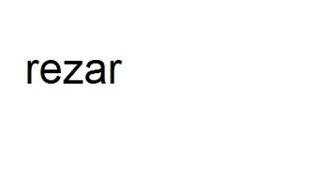

رِاطةياندنى ذمارة (78)
رقم الاعلان(78)

- خاوةنى هيَما:-SANOVEL ILAC SANAYI TICARET ANONIM SIRKETI
- ناونيشان خاوةنى هيَما :-ISTINYE MAH BALABANDERE CAD .NO.14 SARIYER 34460 ISTANBUL0
- ناوىهيَماوثؤلَي بةرهةم :-(Zolax)– (5 أ)0
- ريَكةوتو ذمارةى ثيَشكةش كردنى داواكارى:- (4020) لة14/12/2017

000000000000000000000000000
- مالك العلامة:- SANOVEL ILAC SANAYI TICARET ANONIM SIRKETI 0
- العنوان الكامل لمالك العلامة :-ISTINYE MAH BALABANDERE CAD .NO.14 SARIYER 34460 ISTANBUL0
- اسمالعلامةوصنفها:-(Zolax)– (5 أ)0
- تاريخ ورقم تقديم الطلب :- (4020) لة14/12/2017

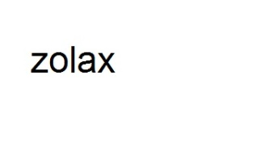

رِاطةياندنى ذمارة (78)
رقم الاعلان(78)

- خاوةنى هيَما:-نون ايه دي هولدنغز ليميتند / رةطةزي ئيماراتي0
- ناونيشان خاوةنى هيَما:-دبيو 0وحدة رقم 4 الطابق3. المبنى 2,مركز دبي المالي العالمي,ص.ب.506528 دبيالامارات العربية المتحدة0
- ناوىهيَماوثؤلَي بةرهةم :-(NOON)– (9 ه -و-ح 35 أ-ب-ج 36 أ-ب-ج. 38 أ 39 أ-ب-ج .42 و-ز-ح0
- ريَكةوتو ذمارةى ثيَشكةش كردنى داواكارى:-(4021) لة14/12/2017

000000000000000000000000000
- مالك العلامة:- نون ايه دي هولدنغز ليميتند/ الجنسية الاماراتية
- العنوان الكامل لمالك العلامة :-وحدة رقم 4 الطابق3. المبنى 2,مركز دبي المالي العالمي,ص.ب.506528 دبيو الامارات العربية المتحدة
- اسمالعلامةوصنفها :-(NOON)– (9 ه –ه-و-ح 35 أ-ب-ج 36 أ-ب-ج 38 أ 39 أ-ب-ج 42 و-ز-ح)
- تاريخ ورقم تقديم الطلب(4021) لة14/12/2017

رِاطةياندنى ذمارة (78)
رقم الاعلان(78)

- خاوةنى هيَما:-ARVEN ILAC SANAYI VE TICARET ANONIM SIRKETI
- ناونيشان خاوةنى: ISTINYE MAH .BALABANDERECAD.NO.14SARIYR 34460 ISTANBUL
- ناوىهيَماوثؤلَي بةرهةمayra))–(5 أ)
- ريَكةوتو ذمارةى ثيَشكةش كردنى داواكارى:- (4022) لة14/12/2017

000000000000000000000000000
- مالك العلامة:- ARVEN ILAC SANAYI VE TICARET ANONIM SIRKETI
- العنوان الكامل لمالك العلامة :-ISTINYE MAH .BALABANDERECAD.NO.14SARIYR 34460 ISTANBUL
- اسمالعلامةوصنفها :-(ayra)–5 أ
- تاريخ ورقم تقديم الطلب (4022) لة14/12/2017

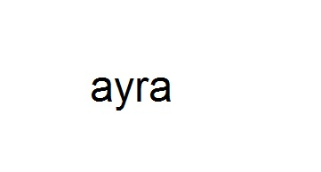

رِاطةياندنى ذمارة (78)
رقم الاعلان(78)

- خاوةنى هيَما:-ARVEN ILAC SANAYI VE TICARET ANONIM SIRKETI
- ناونيشان خاوةنى: ISTINYE MAH .BALABANDERECAD.NO.14SARIYR 34460 ISTANBUL
- ناوىهيَماوثؤلَي بةرهةمarven))– (5 أ)(ب.و)
- ريَكةوتو ذمارةى ثيَشكةش كردنى داواكارى:-)4023) لة14/12/2017

000000000000000000000000000
- مالك العلامة:- ARVEN ILAC SANAYI VE TICARET ANONIM SIRKETI
- العنوان الكامل لمالك العلامة :-ISTINYE MAH .BALABANDERECAD.NO.14SARIYR 34460 ISTANBUL
- اسمالعلامةوصنفها :-(arven)–(5 أ)
- تاريخ ورقم تقديم الطلب(4023) لة14/12/2017

رِاطةياندنى ذمارة (78)
رقم الاعلان(78)

- خاوةنى هيَما :-SANOVEL ILAC SANAYI TICARET ANONIM SIRKETI
- ناونيشان خاوةنى هيَما :-ISTINYE MAH .BALABANDERECAD.NO.14SARIYER 34460 ISTANBUL
- ناوى هيَماوثؤلَي بةرهةم :-(Majezik)– (5 أ)0
- ريَكةوتو ذمارةى ثيَشكةش كردنى داواكارى:-(4024) لة14/12/2017

000000000000000000000000000
- مالك العلامة:- SANOVEL ILAC SANAYI TICARET ANONIM SIRKETI0
- العنوان الكامل لمالك العلامة :-ISTINYE MAH BALABANDER CAD .NO.14 SARIYER 34460 ISTANBUL0
- اسمالعلامةوصنفها :-(Majezik)– (5 أ)0
- تاريخ ورقم تقديم الطلب :- (4024) لة14/12/2017

رِاطةياندنى ذمارة (78)
رقم الاعلان(78)

- خاوةنى هيَما :-SANOVEL ILAC SANAYI TICARET ANONIM SIRKETI
- ناونيشان خاوةنى هيَما :-ISTINYE MAH .BALABANDERECAD.NO.14SARIYR 34460 ISTANBUL
- ناوى هيَماوثؤلَي بةرهةم :-(MACROL)– (5 أ)0
- ريَكةوتو ذمارةى ثيَشكةش كردنى داواكارى:-(4025) لة14/12/2017

000000000000000000000000000
- مالك العلامة:- SANOVEL ILAC SANAYI TICARET ANONIM SIRKETI 0
- العنوان الكامل لمالك العلامة :-ISTINYE MAH BALABANDER CAD .NO.14 SARIYER 34460 ISTANBUL0
- اسمالعلامةوصنفها :-(MACROL)– (5 أ)0
تاريخ ورقم تقديم الطلب :- (4025) لة14/12/2017

رِاطةياندنى ذمارة (78)
رقم الاعلان(78)

- خاوةنى هيَما :-KADOOGLU YAG SANAYI VE TICARET ANONIM SIRKET
- ناونيشان خاوةنى هيَما:-4.ORGANIZE SANAYI BOLGESI 83422NOLU CADDE NO:11BASPINAR SEHIT KAML / GAZI ANTEB
- ناوى هيَماوثؤلَي بةرهةم :-(brinto)– (29 و)0
- ريَكةوتو ذمارةى ثيَشكةش كردنى داواكارى:-(4026) لة14/12/2017

000000000000000000000000000
- مالك العلامة:- KADOOGLU YAG SANAYI VE TICARET ANONIM SIRKET0
- العنوان الكامل لمالك العلامة:4.ORGANIZE SANAYI BOLGESI 83422NOLU CADDE NO:11BASPINAR SEHIT KAML / GAZI ANTEB
- اسمالعلامةوصنفها :-(brinto)– (29 و)0
- تاريخ ورقم تقديم الطلب :- (4026) لة14/12/2017

رِاطةياندنى ذمارة (78)
رقم الاعلان(78)

- خاوةنى هيَما 0000sanovel ilac sanayi ve ticaret anonim sirketi
- ناونيشان خاوةنى هيَما:-ISTINYE MAH .BALABANDER CAD.NO.14 . SARIYER34460 ISTANBUL
- ناوى هيَماوثؤلَي بةرهةم :-(ventiar)– (5 أ)0
- ريَكةوتو ذمارةى ثيَشكةش كردنى داواكارى:-(4027) لة14/12/2017

000000000000000000000000000
- مالك العلامة:- sanovel ilac sanayi ve ticaret anonim sirketi
- العنوان الكامل لمالك العلامة:-ISTINYE MAH .BALABANDER CAD.NO.14 . SARIYER34460 ISTANBUL
- اسمالعلامةوصنفها :-(ventiar)– (5 أ)0
- تاريخ ورقم تقديم الطلب :- (4027) لة14/12/2017

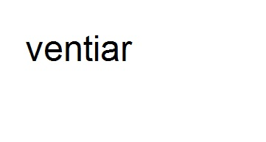

رِاطةياندنى ذمارة (78)
رقم الاعلان(78)

- خاوةنى هيَما 0000sanovel ilac sanayi ve ticaret anonim sirketi
- ناونيشان خاوةنى هيَما:-ISTINYE MAH .BALABANDER CAD.NO.14 . SARIYER34460 ISTANBUL
- ناوى هيَماوثؤلَي بةرهةم :-(ricosta)– (5 أ)0
- ريَكةوتو ذمارةى ثيَشكةش كردنى داواكارى:-(4028) لة14/12/2017

000000000000000000000000000
- مالك العلامة:- sanovel ilac sanayi ve ticaret anonim sirketi
- العنوان الكامل لمالك العلامة :-ISTINYE MAH .BALABANDER CAD.NO.14 . SARIYER34460 ISTANBUL
- اسمالعلامةوصنفها :-(ricosta)– (5 أ)0
- تاريخ ورقم تقديم الطلب :- (4028) لة14/12/2017

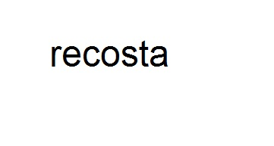

رِاطةياندنى ذمارة (78)
رقم الاعلان(78)

- خاوةنى هيَما 0000sanovel ilac sanayi ve ticaret anonim sirketi
- ناونيشان خاوةنى هيَما:-ISTINYE MAH .BALABANDER CAD.NO.14 . SARIYER34460 ISTANBUL
- ناوى هيَماوثؤلَي بةرهةم :-(sefsidal)– (5 أ)0
- ريَكةوتو ذمارةى ثيَشكةش كردنى داواكارى:-(4029) لة14/12/2017

000000000000000000000000000
- مالك العلامة:- sanovel ilac sanayi ve ticaret anonim sirketi
- العنوان الكامل لمالك العلامة :-ISTINYE MAH .BALABANDER CAD.NO.14 . SARIYER34460 ISTANBUL
- اسمالعلامةوصنفها :-(sefsidal)– (5 أ)0
- تاريخ ورقم تقديم الطلب :- (4029) لة14/12/2017

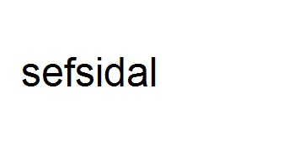

رِاطةياندنى ذمارة (78)
رقم الاعلان(78)

- خاوةنى هيَما 0000KADOOLU YAG SANAYI VE TICARET ANONIM SIRKETI
- ناونيشان خاوةنى هيَما:4.ORGANIZE SANAYI BOLGESI 83422NOLU CADDE NO:11BASPINAR SEHIT KAML / GAZI ANTEB
- ناوى هيَماوثؤلَي بةرهةم :-(bizce)– (29 و)0
- ريَكةوتو ذمارةى ثيَشكةش كردنى داواكارى:-(4030) لة14/12/2017

000000000000000000000000000
- مالك العلامة:- KADOOLU YAG SANAYI VE TICARET ANONIM SIRKETI
- العنوان الكامل لمالك العلامة :-4.ORGANIZE SANAYI BOLGESI 83422NOLU CADDE NO:11BASPINAR SEHIT KAML / GAZI ANTEB
- اسمالعلامةوصنفها :-(bizce)– (29 و)0
- تاريخ ورقم تقديم الطلب :- (4030) لة14/12/2017

رِاطةياندنى ذمارة (78)
رقم الاعلان(78)

- خاوةنى هيَما 0000sanovel ilac sanayi ve ticaret anonim sirketi
- ناونيشان خاوةنى هيَما:-ISTINYE MAH .BALABANDER CAD.NO.14 . SARIYER34460 ISTANBUL
- ناوى هيَماوثؤلَي بةرهةم :-(Tremac)– (5 أ)0
- ريَكةوتو ذمارةى ثيَشكةش كردنى داواكارى:-(4031) لة14/12/2017

000000000000000000000000000
- مالك العلامة:- sanovel ilac sanayi ve ticaret anonim sirketi
- العنوان الكامل لمالك العلامة :-ISTINYE MAH .BALABANDER CAD.NO.14 . SARIYER34460 ISTANBUL
- اسمالعلامةوصنفها :-(Tremac)– (5 أ)0
- تاريخ ورقم تقديم الطلب :- (4031) لة14/12/2017

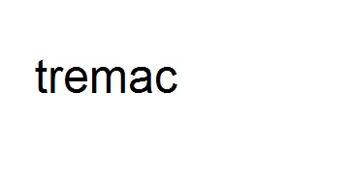

رِاطةياندنى ذمارة (78)
رقم الاعلان(78)

- خاوةنى هيَما 0000sanovel ilac sanayi ve ticaret anonim sirketi
- ناونيشان خاوةنى هيَما:-ISTINYE MAH .BALABANDER CAD.NO.14 . SARIYER34460 ISTANBUL
- ناوى هيَماوثؤلَي بةرهةم :-(tigal)– (5 أ)0
- ريَكةوتو ذمارةى ثيَشكةش كردنى داواكارى:-(4032) لة14/12/2017

000000000000000000000000000
- مالك العلامة:- sanovel ilac sanayi ve ticaret anonim sirketi
- العنوان الكامل لمالك العلامة :-ISTINYE MAH .BALABANDER CAD.NO.14 . SARIYER34460 ISTANBUL
- اسمالعلامةوصنفها :-(tigal)– (5 أ)0
- تاريخ ورقم تقديم الطلب :- (4032) لة14/12/2017

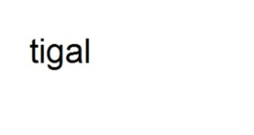

رِاطةياندنى ذمارة (78)
رقم الاعلان(78)

- خاوةنى هيَما 0000sanovel ilac sanayi ve ticaret anonim sirketi
- ناونيشان خاوةنى هيَما:-ISTINYE MAH .BALABANDER CAD.NO.14 . SARIYER34460 ISTANBUL
- ناوى هيَماوثؤلَي بةرهةم :-(Serperil)– (5 أ)0
- ريَكةوتو ذمارةى ثيَشكةش كردنى داواكارى:-4033) لة14/12/2017

000000000000000000000000000
- مالك العلامة:- sanovel ilac sanayi ve ticaret anonim sirketi
- العنوان الكامل لمالك العلامة :-ISTINYE MAH .BALABANDER CAD.NO.14 . SARIYER34460 ISTANBUL
- اسمالعلامةوصنفها :-(Serperil)– (5 أ)0
- تاريخ ورقم تقديم الطلب :- (4033) لة14/12/2017

رِاطةياندنى ذمارة (78)
رقم الاعلان(78)

- خاوةنى هيَما:-نون ايه دي هولدنغز ليميتند 0
- ناونيشان خاوةنى هيَما:-دبيو 0وحدة رقم 4 الطابق3. المبنى 2,مركز دبي المالي العالمي,ص.ب.506528 الامارات العربية المتحدة0
- ناوى هيَماوثؤلَي بةرهةم :-(NOONPAY)– (36.أ . ب.ج)
- ريَكةوتو ذمارةى ثيَشكةش كردنى داواكارى:-(4034) لة14/12/2017

000000000000000000000000000
- مالك العلامة:- نون ايه دي هولدنغز ليميتند
- العنوان الكامل لمالك العلامة :-وحدة رقم 4 الطابق3. المبنى 2,مركز دبي المالي العالمي,ص.ب.506528 دبيو الامارات العربية المتحدة
- اسمالعلامةوصنفها :-(NOONPAY)– (36.أ.ب.ج)
- تاريخ ورقم تقديم الطلب(4034)لة14/12/2017

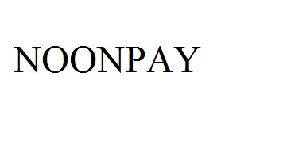

رِاطةياندنى ذمارة (78)
رقم الاعلان(78)

- خاوةنى هيَما :- sanovel ilac sanayi ve ticaret anonim sirketi
- ناونيشان خاوةنى هيَما:-ISTINYE MAH .BALABANDER CAD.NO.14 . SARIYER34460 ISTANBUL
- ناوى هيَماوثؤلَي بةرهةم :-(ator)– (5 أ)0
- ريَكةوتو ذمارةى ثيَشكةش كردنى داواكارى:-4035) لة14/12/2017

000000000000000000000000000
- مالك العلامة:- sanovel ilac sanayi ve ticaret anonim sirketi
- العنوان الكامل لمالك العلامة :-ISTINYE MAH .BALABANDER CAD.NO.14 . SARIYER34460 ISTANBUL
- اسمالعلامةوصنفها :-(ator)– (5 أ)0
- تاريخ ورقم تقديم الطلب :- (4035) لة14/12/2017

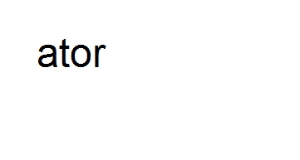

رِاطةياندنى ذمارة (78)
رقم الاعلان(78)

- خاوةنى هيَما :- SUMITOMO RUBBER INDUSTRIES . LTD
- ناونيشان خاوةنى هيَما:-6-9. Wakinohama- chome-3 cho me. Cho-ku kobe- shi . Hyogo 651-0072.japan
- ناوى هيَماوثؤلَي بةرهةم :-(OHTSU)– (12.ب)0
- ريَكةوتو ذمارةى ثيَشكةش كردنى داواكارى:-4036) لة14/12/2017

000000000000000000000000000
- مالك العلامة:- SUMITOMO RUBBER INDUSTRIES . LTD
العنوان الكامل لمالك العلامة :-6-9. Wakinohama- chome-3 cho me. Cho-ku kobe- shi . Hyogo 651-0072.japan
اسمالعلامةوصنفها :-(OHTSU)– (12.ب)0
تاريخ ورقم تقديم الطلب :- (4036) لة14/12/2017

رِاطةياندنى ذمارة (78)
رقم الاعلان(78)

- خاوةنى هيَما :- TOYOTA JIDOSHA KABUSHIKI KAISHA ( also trading as TOYOTA MOTOR CORPORATION)
- ناونيشان خاوةنى هيَما:-1.Toyota- cho. Toyota-shi. Aichi –ken. japan
- ناوى هيَماوثؤلَي بةرهةم :-(LEXUS RX 450h)– (12.أ.ب)0
- ريَكةوتو ذمارةى ثيَشكةش كردنى داواكارى:-4037) لة14/12/2017

000000000000000000000000000
- مالك العلامة:- TOYOTA JIDOSHA KABUSHIKI KAISHA ( also trading as TOYOTA MOTOR CORPORATION)
العنوان الكامل لمالك العلامة1.Toyota- cho. Toyota-shi.Aichi –ken.japan
اسمالعلامةوصنفها :-(LEXUS RX 450h)– (12.أ.ب)0
تاريخ ورقم تقديم الطلب :- (4037) لة14/12/2017

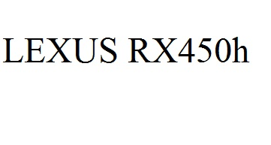

رِاطةياندنى ذمارة (78)
رقم الاعلان(78)

- خاوةنى هيَما :- sanovel ilac sanayi ve ticaret anonim sirketi
- ناونيشان خاوةنى هيَما:-:-ISTINYE MAH .BALABANDERE CAD.NO.14 . SARIYER34460 ISTANBUL
- ناوى هيَماوثؤلَي بةرهةم :-(matofin)– (5. أ)
- ريَكةوتو ذمارةى ثيَشكةش كردنى داواكارى:- (4038) لة14/12/2017

000000000000000000000000000
- مالك العلامة:- sanovel ilac sanayi ve ticaret anonim sirketi
العنوان الكامل لمالك العلامة:-ISTINYE MAH .BALABANDERE CAD.NO.14 . SARIYER34460 ISTANBUL
اسمالعلامةوصنفها :-(matofin)– (5. أ)0
تاريخ ورقم تقديم الطلب :- (4038) لة14/12/2017

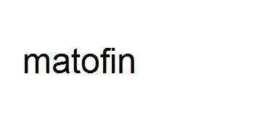

رِاطةياندنى ذمارة (78)
رقم الاعلان(78)

- خاوةنى هيَما :- sanovel ilac sanayi ve ticaret anonim sirketi
- ناونيشان خاوةنى هيَما:-:-ISTINYE MAH .BALABANDER CAD.NO.14 . SARIYER34460 ISTANBUL
- ناوى هيَماوثؤلَي بةرهةم :-(cardofix)– (5. أ)
- ريَكةوتو ذمارةى ثيَشكةش كردنى داواكارى:-(4039) لة14/12/2017

000000000000000000000000000
- مالك العلامة:- sanovel ilac sanayi ve ticaret anonim sirketi
العنوان الكامل لمالك العلامة:- ISTINYE MAH .BALABANDER CAD.NO.14 . SARIYER34460 ISTANBUL
اسمالعلامةوصنفها :-(cardofix)– (5. أ)0
تاريخ ورقم تقديم الطلب :- (4039) لة14/12/2017

رِاطةياندنى ذمارة (78)
رقم الاعلان(78)

- خاوةنى هيَما :- الانسة رولا فؤاد بحوث/ Ms. Roula Fouad Bahouth/ رةطةزي لوبناني
- ناونيشان خاوةنى هيَما:-:-المطيلب ، شةقامي 16 / بالةخانةى مكرزل ، نهومي سيةم ،المتن ،لبنان/ رةطةزي لوبنانى
- ناوى هيَماوثؤلَي بةرهةم :-(Chocoglaze)– (30.أ.ج،ح،ط)
- ريَكةوتو ذمارةى ثيَشكةش كردنى داواكارى:-4040) لة14/12/2017

000000000000000000000000000
- مالك العلامة:- الانسة رولا فؤاد بحوث/ Ms. Roula Fouad Bahouth/الجنسية لبنانية
العنوان الكامل لمالك العلامة:-المطيلب ، شارع 16،بناية مكرزل ، الطابق الثالث ،المتن ،لبنان/ الجنسية لبنانية
اسمالعلامةوصنفها :-((Chocoglaze– (30.أ.ج،ح،ط)0
تاريخ ورقم تقديم الطلب :- (4040) لة14/12/2017

رِاطةياندنى ذمارة (78)
رقم الاعلان(78)

- خاوةنى هيَما :- TOYOTA JIDOSHA KABUSHIKI KAISHA ( also trading as TOYOTA MOTOR CORPORATION/رةطةزي ياباني
- ناونيشان خاوةنى هيَما:-:-1.Toyota- cho. Toyota-shi. Aichi –ken. japan
- ناوى هيَماوثؤلَي بةرهةم :-(LEXUS RX300)– (12 .أ.ب)
- ريَكةوتو ذمارةى ثيَشكةش كردنى داواكارى:-4041) لة14/12/2017

000000000000000000000000000
- مالك العلامة:- TOYOTA JIDOSHA KABUSHIKI KAISHA ( also trading as TOYOTA MOTOR CORPORATION/ الجنسية يابانية
العنوان الكامل لمالك العلامة:-1.Toyota- cho. Toyota-shi.Aichi –ken.japan
اسمالعلامةوصنفها :-((LEXUS RX300– (12.أ.ب)0
تاريخ ورقم تقديم الطلب :- (4041) لة14/12/2017

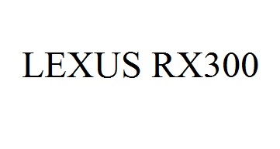

رِاطةياندنى ذمارة (78)
رقم الاعلان(78)

- خاوةنى هيَما :-sanovel ilac sanayi ve ticaret anonim sirketi/ رةطةزي توركي
- ناونيشان خاوةنى هيَما:-:-ISTINYE MAH .BALABANDER CAD.NO.14 . SARIYER34460 ISTANBUL
- ناوى هيَماوثؤلَي بةرهةم :-(duplax)(5 .أ)
- ريَكةوتو ذمارةى ثيَشكةش كردنى داواكارى:-4042) لة14/12/2017

000000000000000000000000000
- مالك العلامة:- sanovel ilac sanayi ve ticaret anonim sirketi/ الجنسية تركية
العنوان الكامل لمالك العلامة:-ISTINYE MAH .BALABANDER CAD.NO.14 . SARIYER34460 ISTANBUL
اسمالعلامةوصنفها :-((duplax– (5.أ)0
تاريخ ورقم تقديم الطلب :- (4042) لة14/12/2017

رِاطةياندنى ذمارة (78)
رقم الاعلان(78)

- خاوةنى هيَما :- كؤمثانياى نماْ بازرطانى ذ.م.م / رةطةزى بةحرين 0
- ناونيشان خاوةنى هيَما :-سةندوقى ثؤست 11883 المنامة بةحرين 0
- ناوىهيَماوثؤلَي بةرهةم :-(genie COLLECTION)– (3 أ,ب,ج,د)0
- ريَكةوتو ذمارةى ثيَشكةش كردنى داواكارى:- (4043) لة 14/12/2017

000000000000000000000000000
- مالك العلامة :- شركة نماء التجارية ذ.م.م/ الجنسية البحرين 0
- العنوان الكامل لمالك العلامة :-صندوق البريد 11883 المنامة البحرين0
- اسمالعلامةوصنفها :-(genie COLLECTION)– (3 أ,ب,ج,د)0
- تاريخ ورقم تقديم الطلب :- (4043) في 14/12/2017

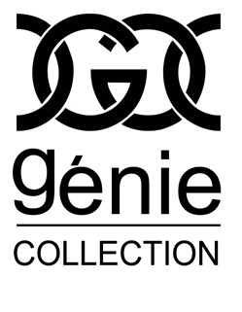

رِاطةياندنى ذمارة (78)
رقم الاعلان(78)

- خاوةنى هيَما :- sanovel ilac sanayi ve ticaret anonim sirketi0/ رةطةزي توركي
- ناونيشان خاوةنى هيَما :-ISTINYE MAH .BALABANDER CAD.NO.14 . SARIYER34460 ISTANBUL0
- ناوىهيَماوثؤلَي بةرهةم :-(pitoxil)– (5.أ)0
- ريَكةوتو ذمارةى ثيَشكةش كردنى داواكارى:- (4044) لة 14/12/2017

000000000000000000000000000
- مالك العلامة :- sanovel ilac sanayi ve ticaret anonim sirketi0/ الجنسية التركية
- العنوان الكامل لمالك العلامة :-ISTINYE MAH .BALABANDER CAD.NO.14 . SARIYER34460 ISTANBUL0
- اسمالعلامةوصنفها :-(pitoxil)– (5.أ)0
- تاريخ ورقم تقديم الطلب :- (4044) في 14/12/2017

رِاطةياندنى ذمارة (78)
رقم الاعلان(78)

- خاوةنى هيَما :-كؤمثانياي شناشيل بؤ ريستورانت ش.ذ.م.م / رةطةزي ئيماراتي 0
- ناونيشان خاوةنى هيَما :- ص .ب 333463 / دبي 0
- ناوىهيَماوثؤلَي بةرهةم :-(shanasheel شناشيل)– (42 أ , ب)0
- ريَكةوتو ذمارةى ثيَشكةش كردنى داواكارى:- (4045) لة 14/12/2017

000000000000000000000000000
- مالك العلامة :- شركة شناشيل للمطاعم ش . ذ . م . م / الجنسية الاماراتية0
- العنوان الكامل لمالك العلامة :-ص .ب 333463 / دبي 0
- اسمالعلامةوصنفها :-( shanasheel شناشيل)– (42 أ , ب)0
- تاريخ ورقم تقديم الطلب :- (4045) في 14/12/2017

رِاطةياندنى ذمارة (78)
رقم الاعلان(78)

- خاوةنى هيَما :-كؤمثانياي sanovelilac sanayi ve ticaret anonim sirketi/ رةطةزي توركي0
- ناونيشان خاوةنى هيَما :- istinye mah. Balabandere cad.no14 sariyer 34460 istanbul0
- ناوىهيَماوثؤلَي بةرهةم :-(sanovel)– (5أ,ب , و)0
- ريَكةوتو ذمارةى ثيَشكةش كردنى داواكارى:- (4046) لة 14/12/20170

000000000000000000000000000
- مالك العلامة :- شركةsanovel ilac sanayi ve ticaret anonim sirketi/ جنسية التركية0
- العنوان الكامل لمالك العلامة :-istinye mah. Balabandere cad.no14 sariyer 34460 istanbul0
- اسمالعلامةوصنفها :-(sanovel)– (5أ,ب , و)0
- تاريخ ورقم تقديم الطلب :- (4046) في 14/12/20170

رِاطةياندنى ذمارة (78)
رقم الاعلان(78)

- خاوةنى هيَما :-كؤمثانياي arven ilac sanayi ve ticaret anonym sirketi/ رةطةزي توركي0
- ناونيشان خاوةنى هيَما :- istinye mah. Balabandere cad.no14 sariyer 34460 istanbul0
- ناوىهيَماوثؤلَي بةرهةم :-(dropia)– (5أ)0
- ريَكةوتو ذمارةى ثيَشكةش كردنى داواكارى:- (4047) لة 14/12/20170

000000000000000000000000000
- مالك العلامة :- شركةarven ilac sanayi ve ticaret anonym sirketi/ الجنسية التركية0
- العنوان الكامل لمالك العلامة :-istinye mah. Balabandere cad.no14 sariyer 34460 istanbul0
- اسمالعلامةوصنفها :-(dropia)– (5أ)0
- تاريخ ورقم تقديم الطلب :- (4047) في 14/12/20170

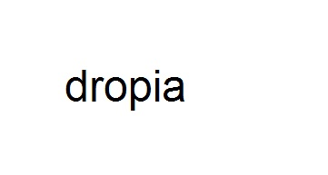

رِاطةياندنى ذمارة (78)
رقم الاعلان(78)

- خاوةنى هيَما :-كؤمثانياي TOYOTA JIDOSHA KABUSHIKI KAISHA/ رةطةزي ياباني0
- ناونيشان خاوةنى هيَما :- 1.toyota-cho.toyota-shi.aichi-ken.japan0
- ناوىهيَماوثؤلَي بةرهةم :-( شكل فقط)– (12أ , ب)0
- ريَكةوتو ذمارةى ثيَشكةش كردنى داواكارى:- (4048) لة 14/12/20170

000000000000000000000000000
- مالك العلامة :- شركة TOYOTA JIDOSHA KABUSHIKI KAISHA/ الجنسية اليابانية0
- العنوان الكامل لمالك العلامة :-1.toyota-cho.toyota-shi.aichi-ken.japan0
- اسمالعلامةوصنفها :-(شكل فقط)– (12أ , ب)0
- تاريخ ورقم تقديم الطلب :- (4048) في 14/12/20170

رِاطةياندنى ذمارة (78)
رقم الاعلان(78)

- خاوةنى هيَما :-كؤمثانياي arven ilac sanayi ve ticaret anonym sirketi/ رةطةزي توركي0
- ناونيشان خاوةنى هيَما :- istinye mah. Balabandere cad.no14 sariyer 34460 istanbul0
- ناوىهيَماوثؤلَي بةرهةم :-(cyplos)– (5أ)0
- ريَكةوتو ذمارةى ثيَشكةش كردنى داواكارى:- (4049) لة 14/12/20170

000000000000000000000000000
- مالك العلامة :- شركةarven ilac sanayi ve ticaret anonym sirketi/ الجنسية التركية0
- العنوان الكامل لمالك العلامة :-istinye mah. Balabandere cad.no14 sariyer 34460 istanbul0
- اسمالعلامةوصنفها :-(cyplos)– (5أ)0
- تاريخ ورقم تقديم الطلب :- (4049) في 14/12/20170

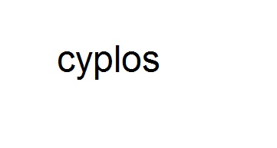

رِاطةياندنى ذمارة (78)
رقم الاعلان(78)

- خاوةنى هيَما :-كارطةي (البرق) بؤ بةرهةم هيُناني قوتو و قةثاغ و موادي ثلاستيكي0
- ناونيشان خاوةنى هيَما :- دهؤك / ناوضةي ثيشةسازي / نزاركي0
- ناوىهيَماوثؤلَي بةرهةم :-(ALbraq البراق)– (17د)0
- ريَكةوتو ذمارةى ثيَشكةش كردنى داواكارى:- (4050) لة 14/12/20170

000000000000000000000000000
- مالك العلامة :- معمل (البراق) لانتاج علب واغطية والمواد البلاستيكية0
- العنوان الكامل لمالك العلامة :-دهوك / المنطقة الصناعية / نزاركي0
- اسمالعلامةوصنفها :-(ALbraq البراق)– (17د)0
- تاريخ ورقم تقديم الطلب :- (4050) في 14/12/20170

البرق Albarq

رِاطةياندنى ذمارة (78)
رقم الاعلان(78)

- خاوةنى هيَما :-كارطةي (light plast) بؤ بةرهةم هيًناني موادي ثلاستيكي0
- ناونيشان خاوةنى هيَما :- دهؤك / ناوضةي ثيشةسازي / كاشي0
- ناوىهيَماوثؤلَي بةرهةم :-(light plastلايت بلاست)– (17د)0
- ريَكةوتو ذمارةى ثيَشكةش كردنى داواكارى:- (4051) لة 14/12/20170

000000000000000000000000000
- مالك العلامة :- معمل (light plast) لانتاج مواد بلاستكية0
- العنوان الكامل لمالك العلامة :-دهوك / المنطقة الصناعية/ كاشي0
- اسمالعلامةوصنفها :-(light plastلايت بلاست)– (17د)0
- تاريخ ورقم تقديم الطلب :- (4051) في 14/12/20170

لايت بلاست Light Plast

رِاطةياندنى ذمارة (78)
رقم الاعلان(78)

- خاوةنى هيَما :-كارطةي (light plast) بؤ بةرهةم هيًناني موادي ثلاستيكي0
- ناونيشان خاوةنى هيَما :- دهؤك / ناوضةي ثيشةسازي / كاشي0
- ناوىهيَماوثؤلَي بةرهةم :-(Bayt plastبيت بلاست)– (17د)0
- ريَكةوتو ذمارةى ثيَشكةش كردنى داواكارى:- (4052) لة 14/12/20170

000000000000000000000000000
- مالك العلامة :- معمل (light plast) لانتاج مواد بلاستكية0
- العنوان الكامل لمالك العلامة :-دهوك / المنطقة الصناعية/ كاشي0
- اسمالعلامةوصنفها :-(Bayt plastبيت بلاست)– (17د)0
- تاريخ ورقم تقديم الطلب :- (4052) في 14/12/20170

بيت بلاست Bayt Plast

رِاطةياندنى ذمارة (78)
رقم الاعلان(78)

- خاوةنى هيَما :-كؤمثانياي (البزاز) بؤ بازرطاني طشتي / سنوردار0
- ناونيشان خاوةنى هيَما :- دهؤك/ قةزاي زاخؤ- طؤمةلطاي بازرطاني
- ناوىهيَماوثؤلَي بةرهةم :-(شاي دوو قاز)– (30 ب, ه)0
- ريَكةوتو ذمارةى ثيَشكةش كردنى داواكارى:- (4053) لة 13/12/20170

000000000000000000000000000
- مالك العلامة :- شركة (البزاز) للتجارة العامة/ المحدودة
- العنوان الكامل لمالك العلامة :-دهوك/ قضاء زاخو – المجمع التجاري0
- اسمالعلامةوصنفها :-(شاي دوو قاز)– (30 ب ,ه)0
- تاريخ ورقم تقديم الطلب :- (4053) في 13/12/20170

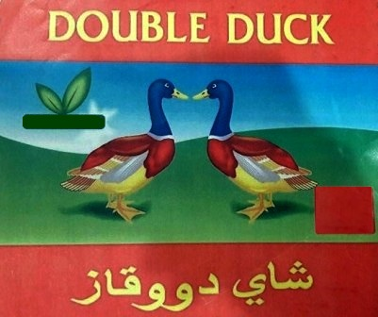

رِاطةياندنى ذمارة (78)
رقم الاعلان(78)

- خاوةنى هيَما :-كؤمثانياي ( كاسيا) بؤ بازرطاني طشتي و كارةباييات/ سنوردار0
- ناونيشان خاوةنى هيَما :- سليَماني - كانيسكان0
- ناوىهيَماوثؤلَي بةرهةم :-(Liper )– (11)0
- ريَكةوتو ذمارةى ثيَشكةش كردنى داواكارى:- (4054) لة 12/12/20170

000000000000000000000000000
- مالك العلامة :- شركة (كاسيا) للتجارة العامة والكهربائيات / المحدودة0
- العنوان الكامل لمالك العلامة :-السليمانية - كانيسكان0
- اسمالعلامةوصنفها :-(Liper)– (11)0
- تاريخ ورقم تقديم الطلب :- (4054) في 12/12/20170

رِاطةياندنى ذمارة (78)
رقم الاعلان(78)

- خاوةنى هيَما :-كارطةي ( جوهر ) بؤ دروستكردني ثاككةرةوة0
- ناونيشان خاوةنى هيَما :- سليَماني/ تانجرو0
- ناوىهيَماوثؤلَي بةرهةم :-(ثوليرا)– (3ب)0
- ريَكةوتو ذمارةى ثيَشكةش كردنى داواكارى:- (4055) لة 17/12/20170

000000000000000000000000000
- مالك العلامة :- معمل جوهر لانتاج منضفات0
- العنوان الكامل لمالك العلامة :-السليمانية/ تانجرو0
- اسمالعلامةوصنفها :-(ثوليرا)– (3ب)0
- تاريخ ورقم تقديم الطلب :- (4055) في 17/12/20170

رِاطةياندنى ذمارة (78)
رقم الاعلان(78)

- خاوةنى هيَما :-بازرطان هوكر حمدامين اسماعيل0
- ناونيشان خاوةنى هيَما :- هةوليَر / شةقامي طولان / صوفي مول / نهؤمي دووةم0
- ناوىهيَماوثؤلَي بةرهةم :-(الملكي AL-Malaki)– (29هـ , و)0
- ريَكةوتو ذمارةى ثيَشكةش كردنى داواكارى:- (4056) لة 18/12/20170

000000000000000000000000000
- مالك العلامة :- التاجر هوكر حمدامين اسماعيل0
- العنوان الكامل لمالك العلامة :-اربيل/ شارع كولان/ صوفي مول / طابق الثاني0
- اسمالعلامةوصنفها :-(لملكي AL-Malaki)– (29هـ , و)0
- تاريخ ورقم تقديم الطلب :- (4056) في 18/12/20170

رِاطةياندنى ذمارة (78)
رقم الاعلان(78)

- خاوةنى هيَما :-كارطةي ( fury horse) بؤ لة قوتو كردن و رووني ثاوةر ستيرن ضةوركردني0
- ناونيشان خاوةنى هيَما :- هةوليَر / ثيشةسازي باشوور0
- ناوىهيَماوثؤلَي بةرهةم :-(fury horse)– (4أ)0
- ريَكةوتو ذمارةى ثيَشكةش كردنى داواكارى:- (4057) لة 18/12/20170

000000000000000000000000000
- مالك العلامة :- معمل ( fury horse) للتعليب زيت الباور ستيرن وتشحيمه0
- العنوان الكامل لمالك العلامة :-اربيل / المنطقة الصناعية الجنوبية0
- اسمالعلامةوصنفها :-(fury horse)– (4أ)0
- تاريخ ورقم تقديم الطلب :- (4057) في 18/12/20170

رِاطةياندنى ذمارة (78)
رقم الاعلان(78)

- خاوةنى هيَما :-كؤمثانياي( GHOST) بؤ بازرطاني ضاثمةنى و ريكلام / سنووردار0
- ناونيشان خاوةنى هيَما :- هةوليَر / عنكاوة / طةرةكي حدياب / شةقامي منتزة0
- ناوىهيَماوثؤلَي بةرهةم :-(GHOST)– (35أ , ب , ج)0
- ريَكةوتو ذمارةى ثيَشكةش كردنى داواكارى:- (4058) لة 18/12/20170

000000000000000000000000000
- مالك العلامة :- شركة ( GHOST) لتجارة الطباعة والاعلان / المحدودة 0
- العنوان الكامل لمالك العلامة :-اربيل / عينكاوة / محلة حدياب/ شارع المنتزه0
- اسمالعلامةوصنفها :-(GHOST)– (35أ , ب , ج)0
- تاريخ ورقم تقديم الطلب :- (4058) في 18/12/20170

رِاطةياندنى ذمارة (78)
رقم الاعلان(78)

- خاوةنى هيَما :-بازرطان هوطر حمدامين اسماعيل0
- ناونيشان خاوةنى هيَما :- هةوليَر / شةقامي طولان / صوفي مول / نهؤمي دووةم0
- ناوىهيَماوثؤلَي بةرهةم :-(الام AL-UMM)– (29 , 30 )0
- ريَكةوتو ذمارةى ثيَشكةش كردنى داواكارى:- (4059) لة 18/12/20170

000000000000000000000000000
- مالك العلامة :- التاجرهوطر حمدامين اسماعيل0
- العنوان الكامل لمالك العلامة :-اربيل/ شارع كولان/ صوفي مول / طابق الثاني0
- اسمالعلامةوصنفها :-(الام AL-UMM)– (29 , 30)0
- تاريخ ورقم تقديم الطلب :- (4059) في 18/12/20170

رِاطةياندنى ذمارة (78)
رقم الاعلان(78)

- خاوةنى هيَما :-كارطةي (طولي ئالين) بؤ بةرهةم هيَناني ثاكةرةوةي طشتي0
- ناونيشان خاوةنى هيَما :- هةوليَر / ريَطاي قوشتةثة0
- ناوىهيَماوثؤلَي بةرهةم :-(طولَي ئالينGOLI ALEN)– (3)0
- ريَكةوتو ذمارةى ثيَشكةش كردنى داواكارى:- (4060) لة 19/12/20170

000000000000000000000000000
- مالك العلامة :- معمل (طولي ئالين) لانتاج المنظفات العامة0
- العنوان الكامل لمالك العلامة :-اربيل / طريق قشتبة0
- اسمالعلامةوصنفها :-(طولَي ئالينGOLI ALEN)– (3)0
- تاريخ ورقم تقديم الطلب :- (4060) في 19/12/20170

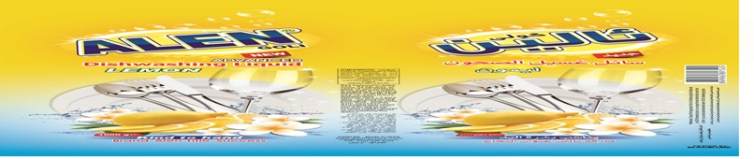

رِاطةياندنى ذمارة (78)
رقم الاعلان(78)

- خاوةنى هيَما :-كارطةي (طولي ئالين) بؤ بةرهم هيَناني ثاكةرةوةي طشتي0
- ناونيشان خاوةنى هيَما :- هةوليَر / ريَطاي قوشتةثة0
- ناوىهيَماوثؤلَي بةرهةم :-(طولَي ئالينGOLI ALEN)– (3)0
- ريَكةوتو ذمارةى ثيَشكةش كردنى داواكارى:- (4061) لة 19/12/20170

000000000000000000000000000
- مالك العلامة :- معمل (طولي ئالين) لانتاج المنضفات العامة0
- العنوان الكامل لمالك العلامة :-اربيل / طريق قشتبة0
- اسمالعلامةوصنفها :-(طولَي ئالينGOLI ALEN)– (3)0
- تاريخ ورقم تقديم الطلب :- (4061) في 19/12/20170

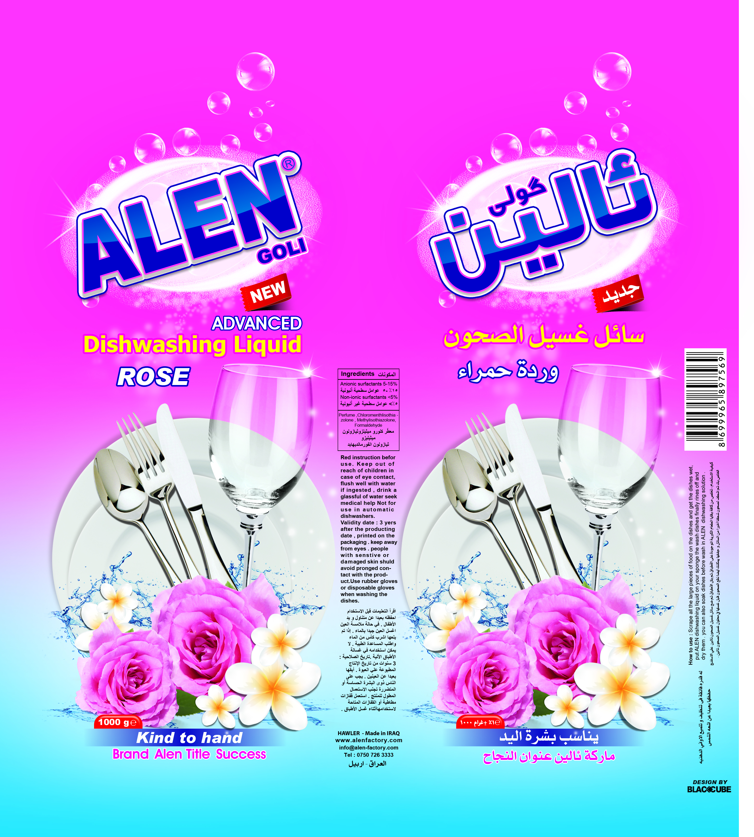

رِاطةياندنى ذمارة (78)
رقم الاعلان(78)

- خاوةنى هيَما :-كارطةي (طولي ئالين) بؤ بةرهةم هيَناني ثاكةرةوةي طشتي0
- ناونيشان خاوةنى هيَما :- هةوليَر / ريَطاي قوشتةثة0
- ناوىهيَماوثؤلَي بةرهةم :-(طولَي ئالينGOLI ALEN)– (3)0
- ريَكةوتو ذمارةى ثيَشكةش كردنى داواكارى:- (4062) لة 19/12/20170

000000000000000000000000000
- مالك العلامة :- معمل (طولي ئالين) لانتاج المنضفات العامة0
- العنوان الكامل لمالك العلامة :-اربيل / طريق قشتبة0
- اسمالعلامةوصنفها :-(طولَي ئالينGOLI ALEN)– (3)0
- تاريخ ورقم تقديم الطلب :- (4062) في 19/12/20170

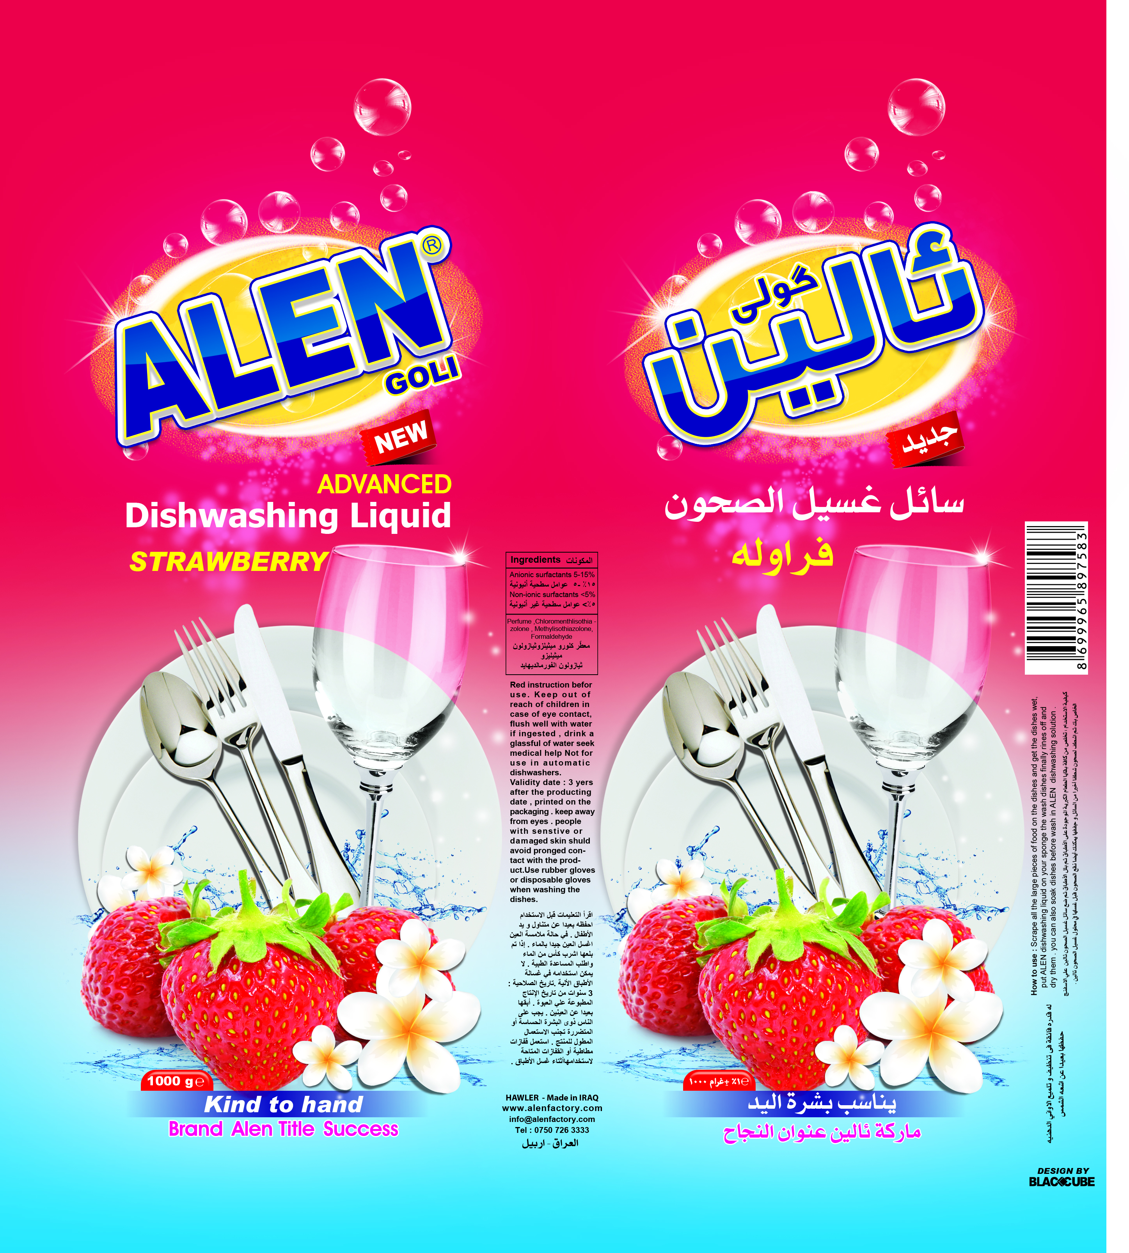

رِاطةياندنى ذمارة (78)
رقم الاعلان(78)

- خاوةنى هيَما :-كارطةي (طولي ئالين) بؤ بةرهم هيَناني ثاكةرةوةي طشتي0
- ناونيشان خاوةنى هيَما :- هةوليَر / ريَطاي قوشتةثة0
- ناوىهيَماوثؤلَي بةرهةم :-(طولَي ئالينGOLI ALEN)– (3)0
- ريَكةوتو ذمارةى ثيَشكةش كردنى داواكارى:- (4063) لة 19/12/20170

000000000000000000000000000
- مالك العلامة :- معمل (طولي ئالين) لانتاج المنظفات العامة0
- العنوان الكامل لمالك العلامة :-اربيل / طريق قشتبة0
- اسمالعلامةوصنفها :-(طولَي ئالينGOLI ALEN)– (3)0
- تاريخ ورقم تقديم الطلب :- (4063) في 19/12/20170

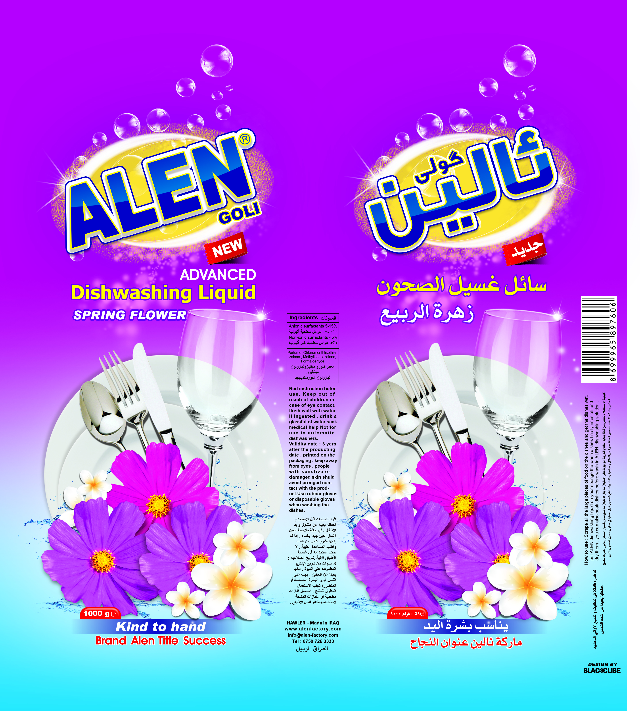

رِاطةياندنى ذمارة (78)
رقم الاعلان(78)

- خاوةنى هيَما :-كارطةي (طولي ئالين) بؤ بةرهةم هيَناني ثاكةرةوةي طشتي0
- ناونيشان خاوةنى هيَما :- هةوليَر / ريَطاي قوشتةثة0
- ناوىهيَماوثؤلَي بةرهةم :-(طولَي ئالينGOLI ALEN)– (3)0
- ريَكةوتو ذمارةى ثيَشكةش كردنى داواكارى:- (4064) لة 19/12/20170

000000000000000000000000000
- مالك العلامة :- معمل (طولي ئالين) لانتاج المنظفات العامة0
- العنوان الكامل لمالك العلامة :-اربيل / طريق قشتبة0
- اسمالعلامةوصنفها :-(طولَي ئالينGOLI ALEN)– (3)0
- تاريخ ورقم تقديم الطلب :- (4064) في 19/12/20170

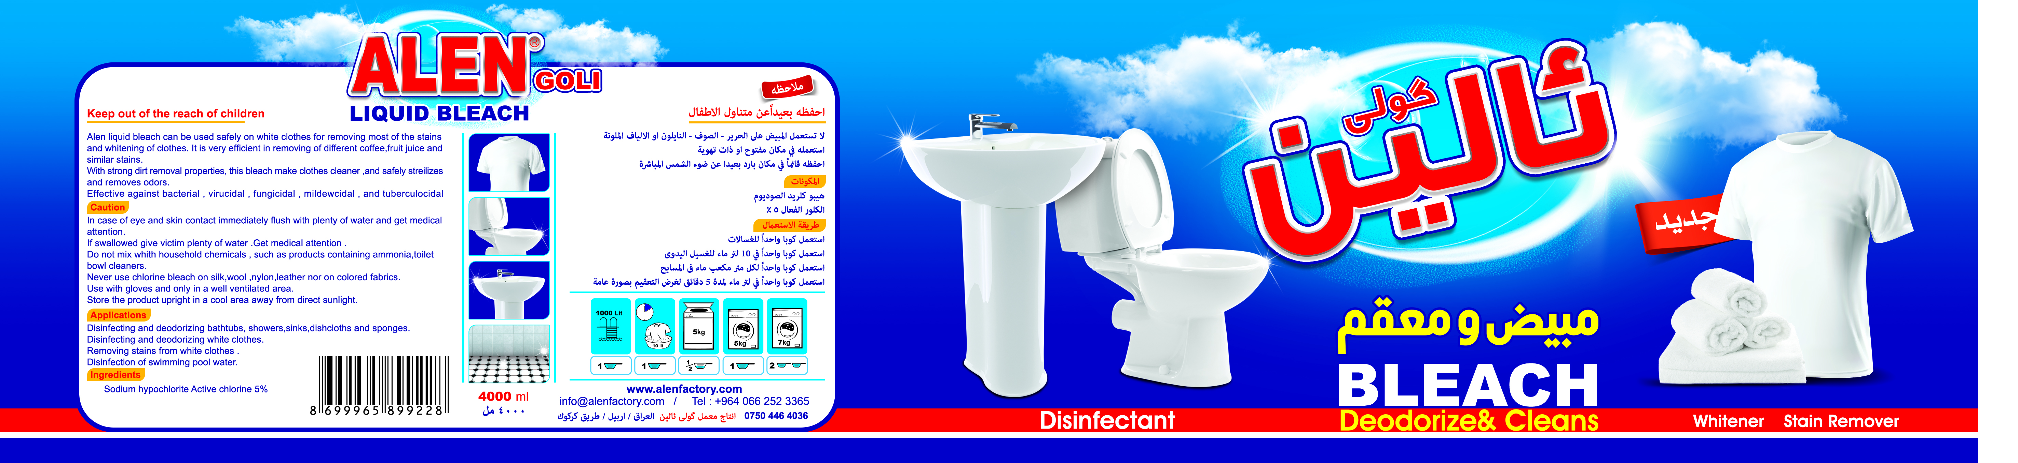

رِاطةياندنى ذمارة (78)
رقم الاعلان(78)

- خاوةنى هيَما :-كارطةي (طولي ئالين) بؤ بةرهةم هيَناني ثاكةرةوةي طشتي0
- ناونيشان خاوةنى هيَما :- هةوليَر / ريَطاي قوشتةثة0
- ناوىهيَماوثؤلَي بةرهةم :-(طولَي ئالينGOLI ALEN)– (3)0
- ريَكةوتو ذمارةى ثيَشكةش كردنى داواكارى:- (4065) لة 19/12/20170

000000000000000000000000000
- مالك العلامة :- معمل (طولي ئالين) لانتاج المنظفات العامة0
- العنوان الكامل لمالك العلامة :-اربيل / طريق قشتبة0
- اسمالعلامةوصنفها :-(طولَي ئالينGOLI ALEN)– (3)0
- تاريخ ورقم تقديم الطلب :- (4065) في 19/12/20170

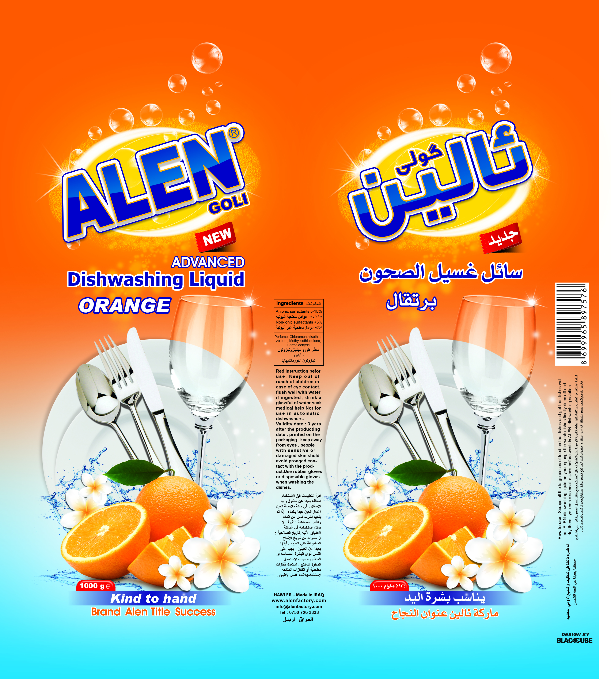

رِاطةياندنى ذمارة (78)
رقم الاعلان(78)

- خاوةنى هيَما :-كارطةي (طولي ئالين) بؤ بةرهةم هيَناني ثاكةرةوةي طشتي0
- ناونيشان خاوةنى هيَما :- هةوليَر / ريَطاي قوشتةثة0
- ناوىهيَماوثؤلَي بةرهةم :-(طولَي ئالينGOLI ALEN)– (3)0
- ريَكةوتو ذمارةى ثيَشكةش كردنى داواكارى:- (4066) لة 19/12/20170

000000000000000000000000000
- مالك العلامة :- معمل (طولي ئالين) لانتاج المنظفات العامة0
- العنوان الكامل لمالك العلامة :-اربيل / طريق قشتبة0
- اسمالعلامةوصنفها :-(طولَي ئالينGOLI ALEN)– (3)0
- تاريخ ورقم تقديم الطلب :- (4066) في 19/12/20170

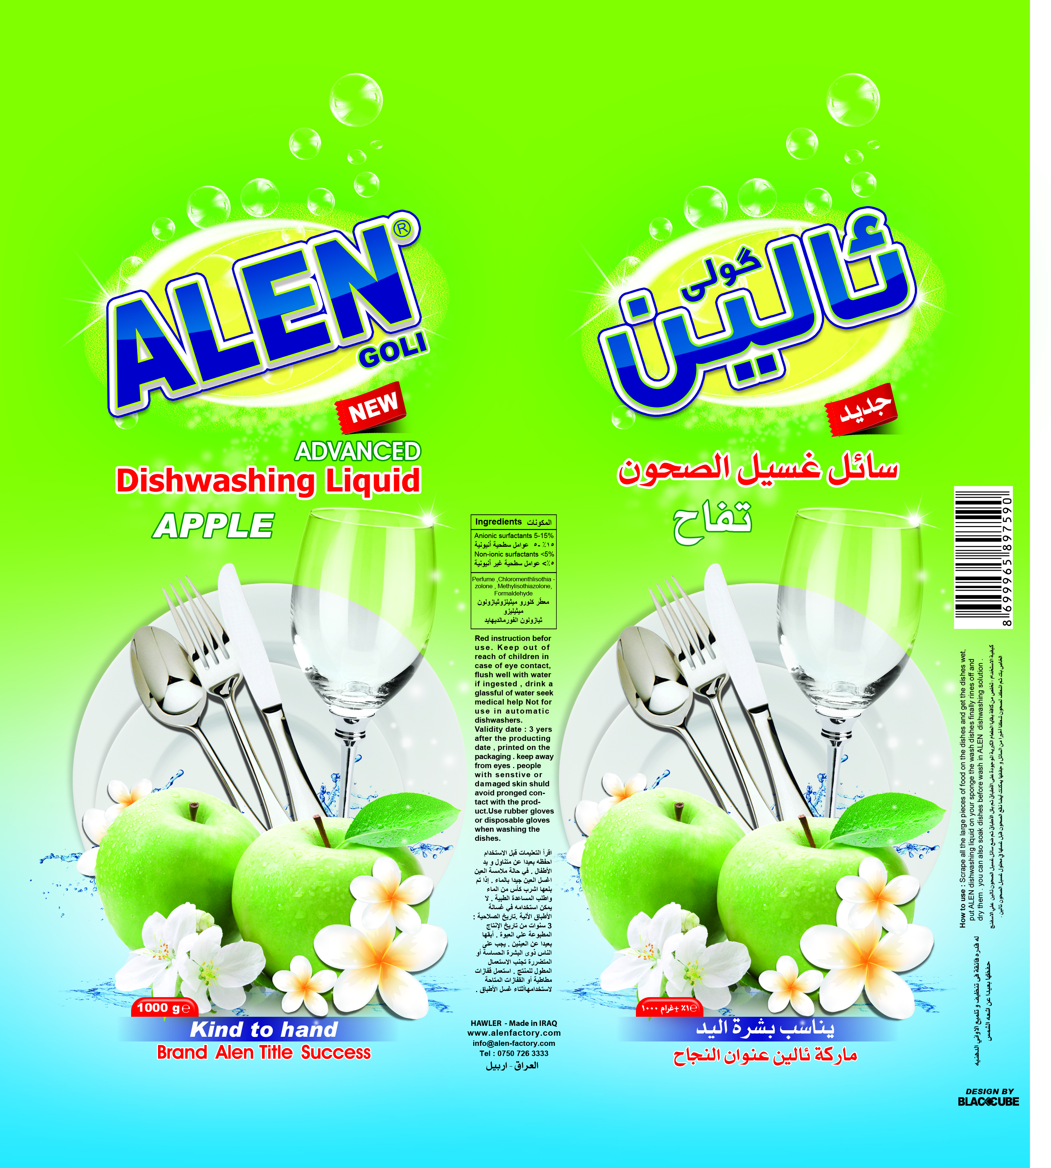

رِاطةياندنى ذمارة (78)
رقم الاعلان(78)

- خاوةنى هيَما :-كارطةي (طولي ئالين) بؤ بةرهةم هيَناني ثاكةرةوةي طشتي0
- ناونيشان خاوةنى هيَما :- هةوليَر / ريَطاي قوشتةثة0
- ناوىهيَماوثؤلَي بةرهةم :-(طولَي ئالينGOLI ALEN)– (3)0
- ريَكةوتو ذمارةى ثيَشكةش كردنى داواكارى:- (4067) لة 19/12/20170

000000000000000000000000000
- مالك العلامة :- معمل (طولي ئالين) لانتاج المنظفات العامة0
- العنوان الكامل لمالك العلامة :-اربيل / طريق قشتبة0
- اسمالعلامةوصنفها :-(طولَي ئالينGOLI ALEN)– (3)0
- تاريخ ورقم تقديم الطلب :- (4067) في 19/12/20170

رِاطةياندنى ذمارة (78)
رقم الاعلان(78)

- خاوةنى هيَما :-كارطةي (طولي ئالين) بؤ بةرهةم هيَناني ثاكةرةوةي طشتي0
- ناونيشان خاوةنى هيَما :- هةوليَر / ريَطاي قوشتةثة0
- ناوىهيَماوثؤلَي بةرهةم :-(طولَي ئالينGOLI ALEN)– (3)0
- ريَكةوتو ذمارةى ثيَشكةش كردنى داواكارى:- (4068) لة 19/12/20170

000000000000000000000000000
- مالك العلامة :- معمل (طولي ئالين) لانتاج المنظفات العامة0
- العنوان الكامل لمالك العلامة :-اربيل / طريق قشتبة0
- اسمالعلامةوصنفها :-(طولَي ئالينGOLI ALEN)– (3)0
- تاريخ ورقم تقديم الطلب :- (4068) في 19/12/20170

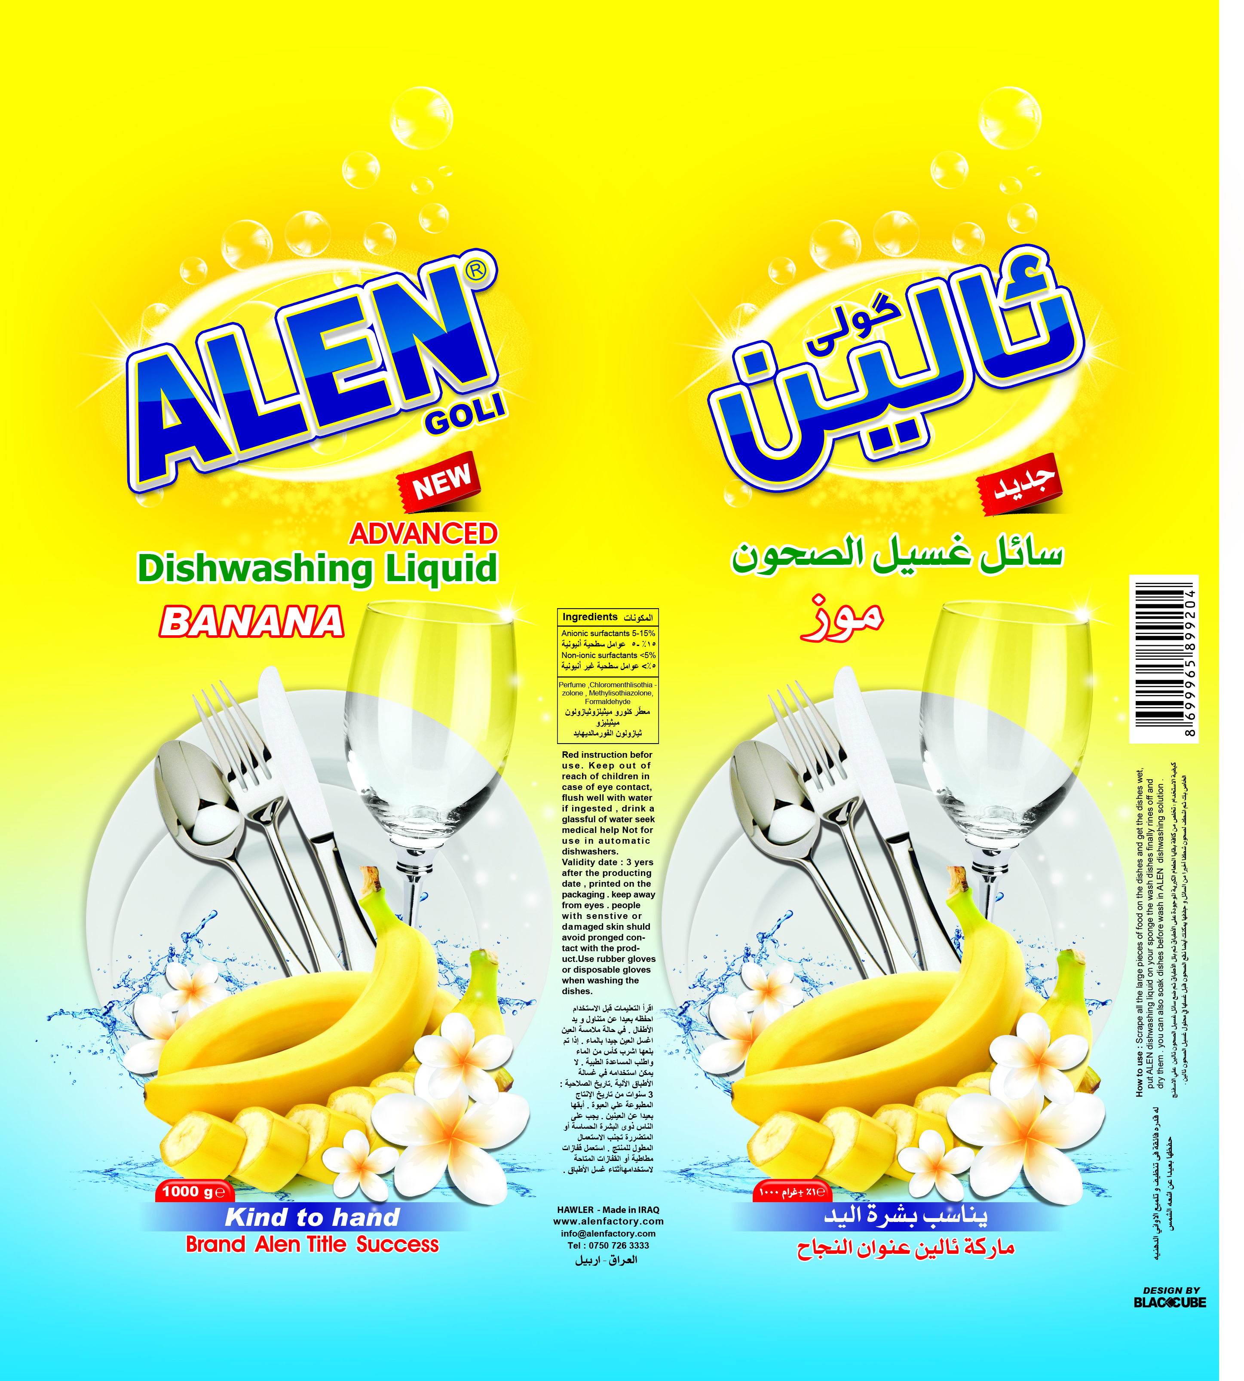

رِاطةياندنى ذمارة (78)
رقم الاعلان(78)

- خاوةنى هيَما :-بازرطان/ بارزان نادر عزيز0
- ناونيشان خاوةنى هيَما :- هةولير ناوضةي ثيشةسازي باشوور0
- ناوىهيَماوثؤلَي بةرهةم :-(كنز Kanz مع الشكل)– (29-31).
- ريَكةوتو ذمارةى ثيَشكةش كردنى داواكارى:- (4069) لة 19/12/20170

000000000000000000000000000
- مالك العلامة :- التاجر/ بارزان نادر عزيز0
- العنوان الكامل لمالك العلامة :-اربيل منطقة الصناعة الجنوبية0
- اسمالعلامةوصنفها :-(كنز Kanz مع الشكل)– (29-31)0
- تاريخ ورقم تقديم الطلب :- (4069) في 19/12/20170

رِاطةياندنى ذمارة (78)
رقم الاعلان(78)

- خاوةنى هيَما :- كارطةي (البجعة) بؤ بةرهةم هيناني كاربونات كالسيومو مةعجوني جام وسةتلي ثلاستيك0
- ناونيشان خاوةنى هيَما :- هةولير- ناوضةي ثيشةسازي0
- ناوىهيَماوثؤلَي بةرهةم :-(الحصان HORSE مع الشكل)– (1-أ ,2-أ-ب-ج , 4أ ,17-أ-ب-ج-د ,19-أ)0
- ريَكةوتو ذمارةى ثيَشكةش كردنى داواكارى:- (4070) لة 19/12/20170

000000000000000000000000000
- مالك العلامة :-معمل( البجعة) لانتاج كاربونات الكالسيوم و معجون الزجاج وسطل البلاستك0
- العنوان الكامل لمالك العلامة :-0 اربيل-المنطقةالصناعية
- اسمالعلامةوصنفها :-(الحصان HORSE مع الشكل)– (1-أ ,2-أ-ب-ج ,14أ ,17-أ-ب-ج-د ,19-أ)0
تاريخ ورقم تقديم الطلب :- (4070) في 19/12/2017

رِاطةياندنى ذمارة (78)
رقم الاعلان(78)

- خاوةنى هيَما :-بازرطان كامران عمر محمد0
- ناونيشان خاوةنى هيَما :- دبي الامارات0
- ناوىهيَماوثؤلَي بةرهةم :-(MAXIMUM)– (4 أ)0
- ريَكةوتو ذمارةى ثيَشكةش كردنى داواكارى:- (4071) لة 19/12/20170

000000000000000000000000000
- مالك العلامة :-التاجر كامران عمر محمد0
- العنوان الكامل لمالك العلامة :-دبي الامارات
- اسمالعلامةوصنفها :-(MAXIMUM)– (4 أ)0
تاريخ ورقم تقديم الطلب :- (4071) في 19/12/2017

رِاطةياندنى ذمارة (78)
رقم الاعلان(78)

- خاوةنى هيَما :-كؤمثانياي NATIVE DOGRAMACI بؤ ثاريزةرايةتي و راويذكاري ياسايي سنوردار
- ناونيشان خاوةنى هيَما :- هةولير/ طةرةكي رووناكي
- ناوىهيَماوثؤلَي بةرهةم :-(N DOGRAMACI)– (42ه)0
- ريَكةوتو ذمارةى ثيَشكةش كردنى داواكارى:- (4072) لة 19/12/20170

000000000000000000000000000
- مالك العلامة :- شركة NATIVE DOGRAMACIللمحاماة والاستشارات القانونية المحدودة0
- العنوان الكامل لمالك العلامة :- اربيل – محلة روناكي
- اسمالعلامةوصنفها :-(N DOGRAMACI)– (42ه)0
تاريخ ورقم تقديم الطلب :- (4072) في 19/12/2017

رِاطةياندنى ذمارة (78)
رقم الاعلان(78)

- خاوةنى هيَما :-كؤمثانيايي سيدؤرس بؤ بازرطاني طشتي و بريكارنامةي بازرطاني/ سنوردار
- ناونيشان خاوةنى هيَما :- سليماني/ستى ستار
- ناوىهيَماوثؤلَي بةرهةم :-(أيارAYAR)– (34 أ-ب-ج-د-ه-و)0
- ريَكةوتو ذمارةى ثيَشكةش كردنى داواكارى:- (4073) لة 20/12/20170

000000000000000000000000000
- مالك العلامة :- شركة سيدورس للتجارة العامة والوكالات التجارية/ المحدودة0
- العنوان الكامل لمالك العلامة:-السليمانية ستي ستار
- اسمالعلامةوصنفها :-(أيارAYAR)– (34-أ-ب-ج-د-ه-و)0
تاريخ ورقم تقديم الطلب :- (4073) في 20/12/2017

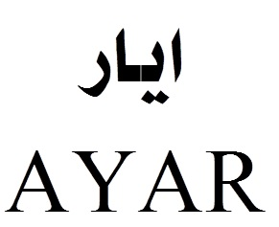

رِاطةياندنى ذمارة (78)
رقم الاعلان(78)

- خاوةنى هيَما :-كؤمثانيايي سيدؤرس بؤ بازرطاني طشتي و بريكارنامةي بازرطاني/ سنوردار
- ناونيشان خاوةنى هيَما :- سليماني/ستي ستار
- ناوىهيَماوثؤلَي بةرهةم :-(بابل BABL)– (34 أ-ب-ج-د-ه-و)0
- ريَكةوتو ذمارةى ثيَشكةش كردنى داواكارى:- (4074) لة 20/12/20170

000000000000000000000000000
- مالك العلامة :- شركة سيدورس للتجارة العامة والوكالات التجارية/ المحدودة0
- العنوان الكامل لمالك العلامة:-سليمانية ستي ستار
- اسمالعلامةوصنفها :-(بابل BABL)(34-أ-ب-ج-د-ه-و)0
تاريخ ورقم تقديم الطلب :- (4074) في 20/12/2017

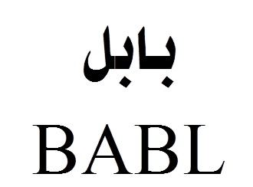

رِاطةياندنى ذمارة (78)
رقم الاعلان(78)

- خاوةنى هيَما :-كؤمثانياي سيدؤرس بؤ بازرطاني طشتي و بريكارنامةي بازرطاني/ سنوردار
- ناونيشان خاوةنى هيَما :- سليماني/ستي ستار
- ناوىهيَماوثؤلَي بةرهةم :-(ماري MARY)– (34 أ-ب-ج-د-ه-و)0
- ريَكةوتو ذمارةى ثيَشكةش كردنى داواكارى:- (4075) لة 20/12/20170

000000000000000000000000000
- مالك العلامة :- شركة سيدورس للتجارة العامة والوكالات التجارية/ المحدودة0
- العنوان الكامل لمالك العلامة:-السليمانية ستي ستار
- اسمالعلامةوصنفها :-(ماري MARY)– (34-أ-ب-ج-د-ه-و)0
تاريخ ورقم تقديم الطلب :- (4075) في 20/12/2017

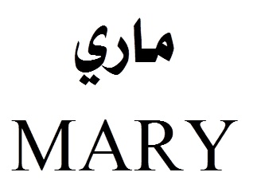

رِاطةياندنى ذمارة (78)
رقم الاعلان(78)

- خاوةنى هيَما :-كؤمثانيايي سيدؤرس بؤ بازرطاني طشتي و بريكارنامةي بازرطاني/ سنوردار
- ناونيشان خاوةنى هيَما :- سليماني/ستي ستار
- ناوىهيَماوثؤلَي بةرهةم :-(الاندلسAndalus)– (34-أ-ب-ج-د-ه-و)0
- ريَكةوتو ذمارةى ثيَشكةش كردنى داواكارى:- (4076) لة 20/12/20170

000000000000000000000000000
- مالك العلامة :-0شركة سيدورس للتجارة العامة والوكالات التجارية/ المحدودة0
- العنوان الكامل لمالك العلامة:-السليمانية ستي ستار
- اسمالعلامةوصنفها :-(الاندلسAndalus)– (34-أ-ب-ج-د-ه-و)0
تاريخ ورقم تقديم الطلب :- (4076) في 20/12/2017

اندلس
Andalus

رِاطةياندنى ذمارة (78)
رقم الاعلان(78)

- خاوةنى هيَما :-كؤمثانيايي سيدؤرس بؤ بازرطاني طشتي و بريكارنامةي بازرطاني/ سنوردار
- ناونيشان خاوةنى هيَما :- سليماني/ستي ستار
- ناوىهيَماوثؤلَي بةرهةم :-( أكدAKAD)– (34-أ-ب-ج-د-ه-و)0
- ريَكةوتو ذمارةى ثيَشكةش كردنى داواكارى:- (4077) لة 20/12/20170

000000000000000000000000000
- مالك العلامة :-0شركة سيدورس للتجارة العامة والوكالات التجارية/ المحدودة0
- العنوان الكامل لمالك العلامة:-السليمانية ستي ستار
- اسمالعلامةوصنفها :-(أكدAKAD)– (34-أ-ب-ج-د-ه-و)0
تاريخ ورقم تقديم الطلب :- (4077) في 20/12/2017

رِاطةياندنى ذمارة (78)
رقم الاعلان(78)

- خاوةنى هيَما :-كؤمثانيايي سيدؤرس بؤ بازرطاني طشتي و بريكارنامةي بازرطاني/ سنوردار
- ناونيشان خاوةنى هيَما :- سليماني/ستي ستار
- ناوىهيَماوثؤلَي بةرهةم :-(زيباZIBA)– (34-أ-ب-ج-د-ه-و)0
- ريَكةوتو ذمارةى ثيَشكةش كردنى داواكارى:- (4078) لة 20/12/20170

000000000000000000000000000
- مالك العلامة :-0شركة سيدورس للتجارة العامة والوكالات التجارية/ المحدودة0
- العنوان الكامل لمالك العلامة:-سليمانية ستي ستار
- اسمالعلامةوصنفها :-(زيباZIBA)– (34-أ-ب-ج-د-ه-و)0
تاريخ ورقم تقديم الطلب :- (4078) في 20/12/2017

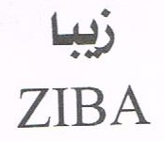

رِاطةياندنى ذمارة (78)
رقم الاعلان(78)

- خاوةنى هيَما :-كارطةى بركات بؤ بةرهةم هيَناني شير
- ناونيشان خاوةنى هيَما :- عيراق-سليماني-كةلار
- ناوىهيَماوثؤلَي بةرهةم :-(طالي)– (29-ه)0
- ريَكةوتو ذمارةى ثيَشكةش كردنى داواكارى:- (4079) لة 20/12/20170

000000000000000000000000000
- مالك العلامة :-0معمل بركات لانتاج الالبان والحليب
- العنوان الكامل لمالك العلامة:-العراق-سليمانية- كلار
- اسمالعلامةوصنفها :-(طالي)– (29-ه)0
تاريخ ورقم تقديم الطلب :- (4079) في 20/12/2017

رِاطةياندنى ذمارة (78)
رقم الاعلان(78)

- خاوةنى هيَما :-بازرطان شيروان محمد فرمان0
- ناونيشان خاوةنى هيَما :- - دهوك - زاخو
- ناوىهيَماوثؤلَي بةرهةم :-(ALMAS)– (34)0
ر ريَكةوتو ذمارةى ثيَشكةش كردنى داواكارى:- (4080) لة 21/12/20170

000000000000000000000000000
- مالك العلامة :-التاجر شيروان محمد فرمان0
- العنوان الكامل لمالك العلامة:--دهوك- زاخو
- اسمالعلامةوصنفها :-(ALMAS)– (34)0
تاريخ ورقم تقديم الطلب :- (4080) في 21/12/201

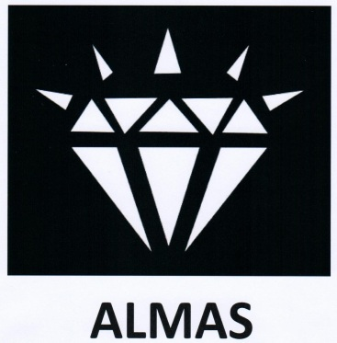

رِاطةياندنى ذمارة (78)
رقم الاعلان(78)

- خاوةنى هيَما :-بازرطانشيروان محمد فرمان0
- ناونيشان خاوةنى هيَما :- هةريمي كوردستان عيراق- دهوك - زاخو
- ناوىهيَماوثؤلَي بةرهةم :-(STARS)– (34)0
ر ريَكةوتو ذمارةى ثيَشكةش كردنى داواكارى:- (4081) لة 21/12/20170

000000000000000000000000000
- مالك العلامة :- التاجرشيروان محمد فرمان0
- العنوان الكامل لمالك العلامة:-اقليم كردستان العراق-دهوك- زاخو
- اسمالعلامةوصنفها :-(STARS)– (34)0
تاريخ ورقم تقديم الطلب :- (4081) في 21/12/2017

رِاطةياندنى ذمارة (78)
رقم الاعلان(78)

- خاوةنى هيَما :-كوَمثانيايي :-SIRMA GRUP ICECEK SANAYIVE ANONIM SIRKETI/ رِةطةزي توركي
- ناونيشان خاوةنى هيَما :- كوتشوكباكالكوي ماهالسي, فيدات جينيول جادسي، ديفينة سوكاك,نو:3 بيوكانيلة بلازا،بي/ بلوك كية:11 اتاشيييش،اسطنبول تركيا
- ناوىهيَماوثؤلَي بةرهةم :-(SIRMA)– (32ه)0
ر ريَكةوتو ذمارةى ثيَشكةش كردنى داواكارى:- (4082) لة 21/12/20170

000000000000000000000000000
- مالك العلامة :-:-SIRMA GRUP ICECEK SANAYIVE ANONIM SIRKETI/ الجنسية التركية
- العنوان الكامل لمالك العلامة:-كوتشوكباكالكوي ماهالسي, فيدات جينيول جادسي، ديفينة سوكاك,نو:3 بيوكانيلة بلازا،كية:11 اتاشيييش،اسطنبول تركيا

- اسمالعلامةوصنفها :-(SIRMA)– (32ه)0
تاريخ ورقم تقديم الطلب :- (4082) في 21/12/2017

رِاطةياندنى ذمارة (78)
رقم الاعلان(78)

- خاوةنى هيَما:-كؤمثانياي كرونجي بؤ بةرهم هيَناني خواردنةوة طازيةكان و ئاوي كانزايي و شةربت و شيرةمةني /سنوردار
- ناونيشان خاوةنى هيَما :-- هةولير شةقامي /60م
- ناوىهيَماوثؤلَي بةرهةم :-( كرونجى كازوزKARWANCHI GAZOZ)– (32 ب)0
ر ريَكةوتو ذمارةى ثيَشكةش كردنى داواكارى:- (4083) لة 21/12/20170

000000000000000000000000000
- مالك العلامة :-شركة كرونجي لانتاج المشروبات الغازية والمياه الصحية والعصائر والالبان المحدودة
- العنوان الكامل لمالك العلامة:-اربيل- شارع /60م
- اسمالعلامةوصنفها :-(كرونجى كازوزKARWANCHI GAZOZ)– (32ب)0
تاريخ ورقم تقديم الطلب :- (4083) في 21/12/2017

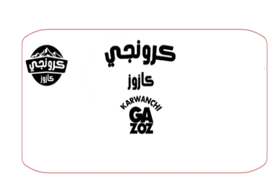

رِاطةياندنى ذمارة (78)
رقم الاعلان(78)

- خاوةنى هيَما :-كوَمثانيايي: ADOPEN PLASTIK VE INSAAT SANAYI ANONIMSIRKETI/ رِةطةزيتوركي
- ناونيشان خاوةنى هيَما :- اورغنايزي سانايي بولجيسي انتاليا 20 ايتاب انتاليا – تركيا/ الجنسية تركية
- ناوى هيَماوثؤلَي بةرهةم :-(ADOKAPI)– (19 أ-ب-ج-د-ه-و)0
ر ريَكةوتو ذمارةى ثيَشكةش كردنى داواكارى:- (4084) لة 21/12/20170

000000000000000000000000000
- مالك العلامة :-ADOPEN PLASTIK VE INSAAT SANAYI ANONIMSIRKETI/ الجنسية التركية
- العنوان الكامل لمالك العلامة:-اورغنايزي سانايي بولجيسي انتاليا 20 ايتاب انتاليا – تركيا
- اسمالعلامةوصنفها :-(ADOKAPI)– (19 أ-ب-ج-د-ه-و)0
تاريخ ورقم تقديم الطلب :- (4084) في 21/12/2017

رِاطةياندنى ذمارة (78)
رقم الاعلان(78)

- خاوةنى هيَما :-كوَمثانيايي :- VP Brands Interational/ رِةطةزي بولطاري
- ناونيشان خاوةنى هيَما :- 5 دوناف بلفد،4003 بلوفديف، بلغاريا
- ناوى هيَماوثؤلَي بةرهةم :-(BLUE WARRIOR)– (33 ب)0
ر ريَكةوتو ذمارةى ثيَشكةش كردنى داواكارى:- (4085) لة 21/12/20170

000000000000000000000000000
- مالك العلامة :-شركة:VP Brands Interational/ الجنسية البلغارية
- العنوان الكامل لمالك العلامة :-5 دوناف بلفد،4003 بلوفديف، بلغاريا
- اسمالعلامةوصنفها :-(BLUE WARRIOR)– (32 ب)0
تاريخ ورقم تقديم الطلب :- (4085) في 21/12/2017

رِاطةياندنى ذمارة (78)
رقم الاعلان(78)

- خاوةنى هيَما :-كوَمثانيايي :- VP Brands Interational/ رِةطةزي بولطاري
- ناونيشان خاوةنى هيَما :- 5 دوناف بلفد،4003 بلوفديف، بلغاريا
- ناوى هيَماوثؤلَي بةرهةم :-(ROYAL EAGLE)– (33 ب)0
ر ريَكةوتو ذمارةى ثيَشكةش كردنى داواكارى:- (4086) لة 21/12/20170

000000000000000000000000000
- مالك العلامة :-شركة:VP Brands Interational/ الجنسية البلغارية
- العنوان الكامل لمالك العلامة:-5 دوناف بلفد،4003 بلوفديف، بلغاريا
- اسمالعلامةوصنفها :-(ROYAL EAGLE)– (33 ب)0
تاريخ ورقم تقديم الطلب :- (4086) في 21/12/2017

رِاطةياندنى ذمارة (78)
رقم الاعلان(78)

- خاوةنى هيَما :-كوَمثانيايي :- VP Brands Interational/ رِةطةزي بولطاري
- ناونيشان خاوةنى هيَما :- 5 دوناف بلفد،4003 بلوفديف، بلغاريا
- ناوى هيَماوثؤلَي بةرهةم :-(BRAVE HERART)– (33 ب)0
ر ريَكةوتو ذمارةى ثيَشكةش كردنى داواكارى:- (4087) لة 21/12/20170

000000000000000000000000000
- مالك العلامة :-شركة:VP Brands Interational/ الجنسية البلغارية
- العنوان الكامل لمالك العلامة:-5 دوناف بلفد،4003 بلوفديف، بلغاريا
- اسمالعلامةوصنفها :-(BRAVE HERART)– (33 ب)0
تاريخ ورقم تقديم الطلب :- (4087) في 21/12/2017

رِاطةياندنى ذمارة (78)
رقم الاعلان(78)

- خاوةنى هيَما :-كؤمثانياي:KAANLAR GIDA SANAYI VE TICARET ANONIM / رةطةزي توركي
- ناونيشان خاوةنى هيَما :- كوكاتيب ماهالسي، ميجا سنتر سي 12 بلوك رقم :97-98-99-100-101-102,بايرامباسا –اسطنبول تركيا
- ناوى هيَماوثؤلَي بةرهةم :-(Kannnlar)– (29 ب-ه)0
ر ريَكةوتو ذمارةى ثيَشكةش كردنى داواكارى:- (4088) لة 21/12/20170

000000000000000000000000000
- مالك العلامة :-الشركةKAANLAR GIDA SANAYI VE TICARET ANONIM/ الجنسية التركية
- العنوان الكامل لمالك العلامة :-كوكاتيب ماهالسي، ميجا سنتر سي 12 بلوك رقم :97-98-99-100-101-102,بايرامباسا –اسطنبول تركيا
- اسمالعلامةوصنفها :- (Kannnlar)– (29 ب-ه)0
تاريخ ورقم تقديم الطلب :- (4088) في 21/12/2017

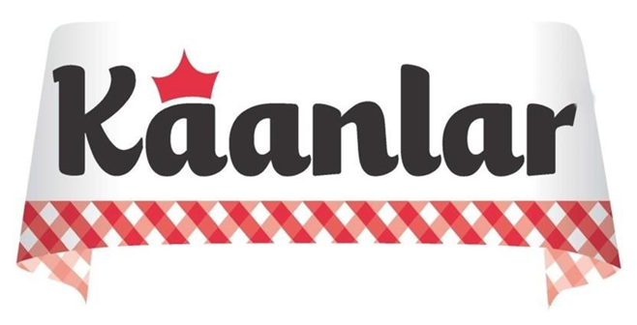

رِاطةياندنى ذمارة (78)
رقم الاعلان(78)

- خاوةنى هيَما :-كؤمثانيايي بارك بؤ دروست كردني جطةرةى سنوردار
- ناونيشان خاوةنى هيَما :- هةريمي كوردستاني عيراق- سليماني
- ناوى هيَماوثؤلَي بةرهةم :-(kANI)– (34)0
ر ريَكةوتو ذمارةى ثيَشكةش كردنى داواكارى:- (4089) لة 21/12/20170

000000000000000000000000000
- مالك العلامة :-شركة بارك لصناعة السكاير المحدودة
- العنوان الكامل لمالك العلامة:-اقليم كردستان العراق- سليمانية
- اسمالعلامةوصنفها :-(KANI)– (34)0
تاريخ ورقم تقديم الطلب :- (4089) في 21/12/2017

رِاطةياندنى ذمارة (78)
رقم الاعلان(78)

- خاوةنى هيَما :-شيروان محمد فرمان0
- ناونيشان خاوةنى هيَما :- هةريمي كوردستاني عيراق- دهؤك/ زاخؤ
- ناوى هيَماوثؤلَي بةرهةم :-(SADAF)– (34)0
ر ريَكةوتو ذمارةى ثيَشكةش كردنى داواكارى:- (4090) لة 21/12/20170

000000000000000000000000000
- مالك العلامة :-شيروان محمد فرمان0
- العنوان الكامل لمالك العلامة:-اقليم كردستان العراق- دهوك/ زاخو
- اسمالعلامةوصنفها :-(SADAF)– (34)0
تاريخ ورقم تقديم الطلب :- (4090) في 21/12/2017

رِاطةياندنى ذمارة (78)
رقم الاعلان(78)

- خاوةنى هيَما :-شيروان محمد فرمان0
- ناونيشان خاوةنى هيَما :- هةريمي كوردستاني عيراق- دهؤك/ زاخؤ
- ناوى هيَماوثؤلَي بةرهةم :-(MANILA)– (34)0
ر ريَكةوتو ذمارةى ثيَشكةش كردنى داواكارى:- (4091) لة 21/12/20170

000000000000000000000000000
- مالك العلامة :-شيروان محمد فرمان0
- العنوان الكامل لمالك العلامة:-اقليم كردستان العراق- دهوك/ زاخو
- اسمالعلامةوصنفها :-(MANILA)– (34)0
تاريخ ورقم تقديم الطلب :- (4091) في 21/12/2017

رِاطةياندنى ذمارة (78)
رقم الاعلان(78)

- خاوةنى هيَما :-شيروان محمد فرمان0
- ناونيشان خاوةنى هيَما :- هةريمي كوردستاني عيراق- دهؤك/ زاخؤ
- ناوى هيَماوثؤلَي بةرهةم :-(HOCKEY)– (34)0
ر ريَكةوتو ذمارةى ثيَشكةش كردنى داواكارى:- (4092) لة 21/12/20170

000000000000000000000000000
- مالك العلامة :-شيروان محمد فرمان0
- العنوان الكامل لمالك العلامة:-اقليم كردستان العراق- دهوك/ زاخو
- اسمالعلامةوصنفها :-(HOCKEY)– (34)0
تاريخ ورقم تقديم الطلب :- (4092) في 21/12/2017

رِاطةياندنى ذمارة (78)
رقم الاعلان(78)

- خاوةنى هيَما :-كؤمثانيايي/VP Brands international SA0/رةطةزي بولطاري
- ناونيشان خاوةنى هيَما :- 5 دوناف بلفد،4003 بلوفديف، بلغاريا
- ناوى هيَماوثؤلَي بةرهةم :-(PLATINIUM)– (33 ب)0
ر ريَكةوتو ذمارةى ثيَشكةش كردنى داواكارى:- (4093) لة 21/12/20170

000000000000000000000000000
- مالك العلامة :-الشركة:VP Brands international SA/ الجنسية البلغارية
- العنوان الكامل لمالك العلامة:-5 دوناف بلفد،4003 بلوفديف، بلغاريا
- اسمالعلامةوصنفها :-(PLATINIUM)– (33 ب)0
تاريخ ورقم تقديم الطلب :- (4093) في 21/12/2017

رِاطةياندنى ذمارة (78)
رقم الاعلان(78)

- خاوةنى هيَما :-كؤمثانيايي/VP Brands international SA0/ رةطةزي بولطاري
- ناونيشان خاوةنى هيَما :- 5 دوناف بلفد،4003 بلوفديف، بلغاريا
- ناوى هيَماوثؤلَي بةرهةم :-(TATTOO)– (33 ب)0
ر ريَكةوتو ذمارةى ثيَشكةش كردنى داواكارى:- (4094) لة 21/12/20170

000000000000000000000000000
- مالك العلامة :-الشركة:VP Brands international SA./ الجنسية البلغارية
- العنوان الكامل لمالك العلامة:-5 دوناف بلفد،4003 بلوفديف، بلغاريا
- اسمالعلامةوصنفها :-(TATTOO)– (33 ب)0
تاريخ ورقم تقديم الطلب :- (4094) في 21/12/2017

رِاطةياندنى ذمارة (78)
رقم الاعلان(78)

- خاوةنى هيَما :-كؤمثانياي/VP Brands international SA/رةطةزي بولطاري
- ناونيشان خاوةنى هيَما :- 5 دوناف بلفد،4003 بلوفديف، بلغاريا
- ناوى هيَماوثؤلَي بةرهةم :-(ABSTRACT)– (33 ب)0
ر ريَكةوتو ذمارةى ثيَشكةش كردنى داواكارى:- (4095) لة 21/12/20170

000000000000000000000000000
- مالك العلامة :-الشركة:VP Brands international SA/ الجنسية البلغارية
- العنوان الكامل لمالك العلامة:-5 دوناف بلفد،4003 بلوفديف، بلغاريا
- اسمالعلامةوصنفها :-(ABSTRACT)– (33 ب)0
تاريخ ورقم تقديم الطلب :- (4095) في 21/12/2017
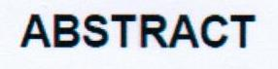

رِاطةياندنى ذمارة (78)
رقم الاعلان(78)

- خاوةنى هيَما :-كؤمثانيايي/ BETA KIMYA SANAYI VE TICARET ANONIM SIRKETI0/ رةطةزي توركي
- ناونيشان خاوةنى هيَما :- كيريستيجيلر سيتيزي 14 . بلوك ان.32/ ايكيتيلي ,استنبول / تركيا
- ناوى هيَماوثؤلَي بةرهةم :-(mitreapel )– (1 (أ.ب.ج.د.ه.و) 16(أ.ب.ج.د.ه.و) (ز.ح.ط.ي.ك.ل) 17(ب))0
ر ريَكةوتو ذمارةى ثيَشكةش كردنى داواكارى:- (4096) لة 21/12/20170

000000000000000000000000000
- مالك العلامة :-الشركة:BETA KIMYA SANAYI VE TICARET ANONIM SIRKETI./ الجنسية التركية
- العنوان الكامل لمالك العلامة:-كيريستيجيلر سيتيزي 14 . بلوك ان.32/ ايكيتيلي ,اسطنبول / تركيا
- اسمالعلامةوصنفها :-(mitreapel)– (1 أ.ب.ج.د.ه.و)16 أ.ب.ج.د.ه.وز.ح.ط.ي.ك.ل) 17(ب))0
تاريخ ورقم تقديم الطلب :- (4096) في 21/12/2017

رِاطةياندنى ذمارة (78)
رقم الاعلان(78)

- خاوةنى هيَما :-كؤمثانيايي/ EMS PLASTIK BORU SHISHI TESIS MALZEMELLERI IMLAT INSAAT ITHALAT IHACAT SANAYI VE TICARET/رةطةزي توركي0
- ناونيشان خاوةنى هيَما :- اتش. ساب . اورغ بول. انو انوبول.نمير 30,ساريشام , أضنا, تركيا
- ناوى هيَماوثؤلَي بةرهةم :-(ISIN THERM)–(17 د)0 (19 و) .
ر ريَكةوتو ذمارةى ثيَشكةش كردنى داواكارى:- (4097) لة 21/12/20170

000000000000000000000000000
- مالك العلامة :-EMS PLASTIK BORU SHISHI TESIS MALZEMELLERI IMLAT INSAAT ITHALAT IHACAT SANAYI VE TICARET// الجنسية التركية.
- العنوان الكامل لمالك العلامة:-اتش. ساب . اورغ بول. انو انوبول.نمير 30,ساريشام , أضنا, تركيا
- اسمالعلامةوصنفها :-(ISIN THERM) (17 د) (19 و) .
تاريخ ورقم تقديم الطلب :- (4097) في 21/12/2017

رِاطةياندنى ذمارة (78)
رقم الاعلان(78)

- خاوةنى هيَما :-0كؤمثانيايي/ KADIOGLU KOZMATIK SANAYI TICARET SIRKETI / رطةزي توركي
- ناونيشان خاوةنى هيَما :- محلة مال تبة- شارع دميرجيلر جارشيسي – يني يول جادةسي- رقم:51 – زيتون بوريني- اسطنبول/ تركيا
- ناوى هيَماوثؤلَي بةرهةم :-(Gabrini)–(3) (أ-ب-ج-د-) 0
ر ريَكةوتو ذمارةى ثيَشكةش كردنى داواكارى:- (4098) لة 21/12/20170

000000000000000000000000000
- مالك العلامة :-KADIOGLU KOZMATIK SANAYI TICARET SIRKETI/ الجنسية التركية
- العنوان الكامل لمالك العلامة:-محلة مال تبة- شارع دميرجيلر جارشيسي – يني يول جادةسي- رقم:51 – زيتون بوريني- اسطنبول/ تركيا

- اسمالعلامةوصنفها :-(Gabrini)– (3 أ-ب-ج-د)0
تاريخ ورقم تقديم الطلب :- (4098) في 21/12/2017

رِاطةياندنى ذمارة (78)
رقم الاعلان(78)

- خاوةنى هيَما :-كارطةي(ذيما) بؤ بةرهةم هيناني ثاككةرةوةي شل و كؤزماتيك و دذة ميكروب0
- ناونيشان خاوةنى هيَما :- هةوليَر – ناوضةي ثيشةسازي باشوور.
- ناوى هيَماوثؤلَي بةرهةم :-(Al sheff ا) 3 أ- ب- ج) ( 5د-و)
ر ريَكةوتو ذمارةى ثيَشكةش كردنى داواكارى:- (4099) لة26/12/20170

000000000000000000000000000
- مالك العلامة :-معمل (ذيما) لانتاج المنظفات السائلة والكوزماتيك ضد الجراثيم0
- العنوان الكامل لمالك العلامة :-اربيل- منطقة الصناعة الجنوبية
- اسمالعلامةوصنفها :-(الشيفAl sheef)– (3) (أ-ب-ج-د)0
تاريخ ورقم تقديم الطلب :- (4099) في26/12/2017

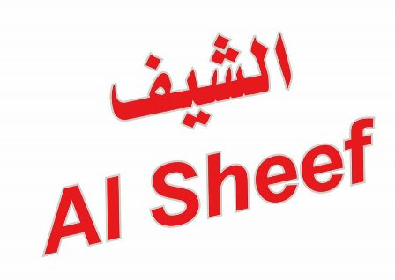

رِاطةياندنى ذمارة (78)
رقم الاعلان(78)

- خاوةنى هيَما :-كارطةي(ذيما) بؤ بةرهةم هيناني ثاككةرةوةي شل و كؤزماتيك و دذة ميكروب0
- ناونيشان خاوةنى هيَما :- هةولير – ناوضةي ثيشةسازي باشوور
- ناوى هيَماوثؤلَي بةرهةم :-(ذيفZheef)– (3/أ-ب-ج-) (5/د-و)
ر ريَكةوتو ذمارةى ثيَشكةش كردنى داواكارى:- (4100)لة 26/12/20170

000000000000000000000000000
- مالك العلامة :-معمل (ذيما) لانتاج المنظفات السائلة والكوزماتيك وضد الجراثيم0.
- العنوان الكامل لمالك العلامة:-اربيل- منطقة الصناعة الجنوبية
- اسمالعلامةوصنفها :-(Zheef)– (3أ-ب-ج-) (5د-و))0
تاريخ ورقم تقديم الطلب :- (4100)في 26/12/2017

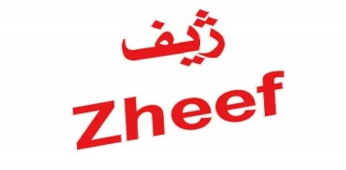

رِاطةياندنى ذمارة (78)
رقم الاعلان(78)

- خاوةنى هيَما :-كؤمثانياي رهبةر جواد رحمان بؤ بازرطاني طشتي /ثروَذةى تاك
- ناونيشان خاوةنى هيَما :- هةولير – ناوضةي ثيشةسازي قوشتثة
- ناوى هيَماوثؤلَي بةرهةم :-(أسيا ASIA)– (29-30-31)جطة لة 30 ه
ر ريَكةوتو ذمارةى ثيَشكةش كردنى داواكارى:- (4101)لة 21/12/20170

000000000000000000000000000
- مالك العلامة :- شركة رهبةر جواد رحمان لتجارة العامة / مشروع فردي.
- العنوان الكامل لمالك العلامة:-اربيل- منطقة الصناعة قوشتبة
- اسمالعلامةوصنفها :-(أسيا ASIA)–(29-30-31)غير 30-ه
تاريخ ورقم تقديم الطلب :- (4101) في 21/12/2017

رِاطةياندنى ذمارة (78)
رقم الاعلان(78)

- خاوةنى هيَما:-كؤمثانياى هاى فود باك بؤ بازرطانى هةموو قاث و ثةرداغى ثلاستيكى خؤراك /سنوردار0
- ناونيشان خاوةنى هيَما :-هةوليَر-0
- ناوىهيَماوثؤلَي بةرهةم :-(Food Pack)– (3 أ,8 ب,16 أ,29 ب,ج,ه,و,ح,30 أ,ف,ج,د,و,ز,ح,ط,ي,م,ع,ق,س,ر,35 ب,42 ح)0
- ريَكةوت و ذمارةى ثيَشكةش كردنى داواكارى:-(4102) لة 26/12/20170
ر
000000000000000000000000000
- مالك العلامة :-شركة هاى فود باك للتجارة العامة انواع الاقداح الصحون البلاستيكية والمواد الغدائية/ المحدودة0
- العنوان الكامل لمالك العلامة:-اربيل0
- اسمالعلامةوصنفها :-:-(Food Pack)– (3 أ,8 ب,16 أ,29 ب,ج,ه,و,ح,30 أ,ف,ج,د,و,ز,ح,ط,ي,م,ع,ق,س,ر,35 ب,42 ح)0
- تاريخ ورقم تقديم الطلب :- (4102) في 26/12/2017

رِاطةياندنى ذمارة (78)
رقم الاعلان(78)

- خاوةنى هيَما:-كؤمثانياى هاى فود باك بؤ بازرطانى هةموو قاث و ثةرداغى ثلاستيكى خؤراك /سنوردار0
- ناونيشان خاوةنى هيَما :-هةوليَر-0
- ناوىهيَماوثؤلَي بةرهةم :-(S.P)– (3 أ,8 ب,16 أ,29 ب,ج,ه,و,ح,30 أ,ف,ج,د,و,ز,ح,ط,ي,م,ع,ق,س,ر,35 ب,42 ح)0
- ريَكةوت و ذمارةى ثيَشكةش كردنى داواكارى:-(4103) لة 26/12/20170
ر
000000000000000000000000000
- مالك العلامة :-شركة هاى فود باك لتجارة العامة انواع الاقداح و أصحن البلاستيكية والمواد الغدائية/ المحدودة0
- العنوان الكامل لمالك العلامة:-اربيل0
- اسمالعلامةوصنفها :-:-(Sepid Plastic)– (3 أ,8 ب,16 أ,29 ب,ج,ه,و,ح,30 أ,ف,ج,د,و,ز,ح,ط,ي,م,ع,ق,س,ر,35 ب,42 ح)0
- تاريخ ورقم تقديم الطلب :- (4103) في 26/12/2017

رِاطةياندنى ذمارة (78)
رقم الاعلان(78)

- خاوةنى هيَما:-كؤمثانياى هاى فود باك بؤ بازرطانى هةموو قاث و ثةرداغى ثلاستيكى خؤراك /سنوردار0
- ناونيشان خاوةنى هيَما :-هةوليَر-0
- ناوىهيَماوثؤلَي بةرهةم :-(ALZAHRA الزهراء)– (8 ب,16 أ,29 ب,ج,ه,و,ح,30 أ,ط,ج,د,ط,ز,ح,ف,ي,م,ع,ق,س,ر,35 ب,42 ح)0
- ريَكةوت و ذمارةى ثيَشكةش كردنى داواكارى:-(4104) لة 26/12/20170
ر
000000000000000000000000000
- مالك العلامة :-شركة هاى فود باك للتجارة العامة انواع الاقداح الصحون البلاستيكية والمواد الغدائية/ المحدودة0
- العنوان الكامل لمالك العلامة:-اربيل0
- اسمالعلامةوصنفها :-:-(ALZAHRA الزهراء) (8 ب,16 أ,29 ب,ج,ه,و,ح,30 أ,ط,ج,د,و,ز,ح,ف,ي,م,ع,ق,س,ر,35 ب,42 ح)0
- تاريخ ورقم تقديم الطلب :- (4104) في 26/12/2017

رِاطةياندنى ذمارة (78)
رقم الاعلان(78)

- خاوةنى هيَما:-كؤمثانياى هاى فود باك بؤ بازرطانى هةموو قاث و ثةرداغى ثلاستيكى خؤراك /سنوردار0
- ناونيشان خاوةنى هيَما :-هةوليَر-0
- ناوىهيَماوثؤلَي بةرهةم :-(S.P)– (3 أ,8 ب,16 أ,29 ب,ج,ه,و,ح,30 أ,ف,ج,د,و,ز,ح,ط,ي,م,ع,ق,س,ر ,35 ب,42 ح)0
- ريَكةوت و ذمارةى ثيَشكةش كردنى داواكارى:-(4105) لة 21/12/20170
ر
000000000000000000000000000
- مالك العلامة :-شركة هاى فود باك للتجارة العامة انواع الاقداح الصحون البلاستيكية والمواد الغدائية/ المحدودة0
- العنوان الكامل لمالك العلامة:-اربيل0
- اسمالعلامةوصنفها :-:-(سبهر بلاستيك Sepihar Plastic) (3 أ,8 ب,16 أ,29 ب,ج,ه,و,ح,30 أ,ف,ج,د,و,ز,ح,ط,ي,م,ع,ق,س,ر ,35 ب,42 ح)0
- تاريخ ورقم تقديم الطلب :- (4105) في 21/12/2017

رِاطةياندنى ذمارة (78)
رقم الاعلان(78)

- خاوةنى هيَما:-كؤمثانياى هاى فود باك بؤ بازرطانى هةموو قاث و ثةرداغى ثلاستيكى خؤراك /سنوردار0
- ناونيشان خاوةنى هيَما :-هةوليَر-0
- ناوىهيَماوثؤلَي بةرهةم :-(هوم باك Home pack)– (3 أ,8 ب,16 أ,29 ب,ج,ه,و,ح,30 أ,ط,ج,د,و,ز,ح,ف,ي,م,ع,ق,س,ر ,35 ب,42 ح)0
- ريَكةوت و ذمارةى ثيَشكةش كردنى داواكارى:-(4106) لة 21/12/20170
ر
000000000000000000000000000
- مالك العلامة :-شركة هاى فود باك للتجارة العامة انواع الاقداح للأصحن البلاستيكية والمواد الغدائية/ المحدودة0
- العنوان الكامل لمالك العلامة:-اربيل0
- اسمالعلامةوصنفها :-:-(هوم باك Home pack) (3 أ,8 ب,16 أ,29 ب,ج,ه,و,ح,30 أ,ف,ج,د,و,ز,ح,ط,ي,م,ع,ق,س,ر ,35 ب,42 ح)0
- تاريخ ورقم تقديم الطلب :- (4106) في 21/12/2017

رِاطةياندنى ذمارة (78)
رقم الاعلان(78)

- خاوةنى هيَما:-jaguar Land Rover Limited/ رةطةزي بةريتاني
- ناونيشان خاوةنى هيَما :-أبي رود ويتلي، كوفنتري سي في 3 4 ال اف ، المملكة المتحدة-0
- ناوى هيَماوثؤلَي بةرهةم :-(DEFENDER)– (12 أ- ب)
- ريَكةوت و ذمارةى ثيَشكةش كردنى داواكارى:-(4107) لة 26/12/20170
ر
000000000000000000000000000
- مالك العلامة :-jaguar Land Rover Limited/ الجنسية البريطانية
- العنوان الكامل لمالك العلامة:-أبي رود ويتلي، كوفنتري سي في 3 4 ال اف ، المملكة المتحدة0
- اسمالعلامةوصنفها :-:-(DEFENDER)(12 أ-ب)0
- تاريخ ورقم تقديم الطلب :- (4107) في 26/12/2017

رِاطةياندنى ذمارة (78)
رقم الاعلان(78)

- خاوةنى هيَما:-jaguar Land Rover Limited/ رةطةزي بةريتاني
- ناونيشان خاوةنى هيَما :-أبي رود ويتلي، كوفنتري سي في 3 4 ال ال ، المملكة المتحدة-0
- ناوى هيَماوثؤلَي بةرهةم :-(XJ)– (12 أ- ب)
- ريَكةوت و ذمارةى ثيَشكةش كردنى داواكارى:-(4108) لة 26/12/20170
ر
000000000000000000000000000
- مالك العلامة :-jaguar Land Rover Limited/ الجنسية بريطانية
- العنوان الكامل لمالك العلامة:-أبي رود ويتلي، كوفنتري سي في 3 4 ال اف ، المملكة المتحدة 0
- اسمالعلامةوصنفها :-:-(XJ)(12 أ-ب)0
- تاريخ ورقم تقديم الطلب :- (4108) في 26/12/2017

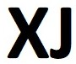

رِاطةياندنى ذمارة (78)
رقم الاعلان(78)

- خاوةنى هيَما:-jaguar Land Rover Limited/ رةطةزي بةريتاني
- ناونيشان خاوةنى هيَما :-أبي رود ويتلي، كوفنتري سي في 3 4 ال اف ، المملكة المتحدة-0
- ناوى هيَماوثؤلَي بةرهةم :-(F-TYPE)– (12 أ- ب)
- ريَكةوت و ذمارةى ثيَشكةش كردنى داواكارى:-(4109) لة 26/12/20170
ر
000000000000000000000000000
- مالك العلامة :-jaguar Land Rover Limited/ الجنسية بريطانية
- العنوان الكامل لمالك العلامة:-أبي رود ويتلي، كوفنتري سي في 3 4 ال اف، المملكة المتحدة 0
- اسمالعلامةوصنفها :-:-(F-TYPE)(12 أ-ب)0
- تاريخ ورقم تقديم الطلب :- (4109) في 26/12/2017

رِاطةياندنى ذمارة (78)
رقم الاعلان(78)

- خاوةنى هيَما:-jaguar Land Rover Limited/ رةطةزي بةريتاني
- ناونيشان خاوةنى هيَما :-أبي رود ويتلي، كوفنتري سي في 3 4 ال اف ، المملكة المتحدة-0
- ناوى هيَماوثؤلَي بةرهةم :-(XF)– (12 أ- ب)
- ريَكةوت و ذمارةى ثيَشكةش كردنى داواكارى:-(4110) لة 26/12/20170
ر
000000000000000000000000000
- مالك العلامة :-jaguar Land Rover Limited/ الجنسية البريطانية
- العنوان الكامل لمالك العلامة:-أبي رود ويتلي، كوفنتري سي في 3 4 ال اف، المملكة المتحدة 0
- اسمالعلامةوصنفها :-:-(XF)- (12 أ-ب)0
- تاريخ ورقم تقديم الطلب :- (4110) في 26/12/2017

رِاطةياندنى ذمارة (78)
رقم الاعلان(78)

- خاوةنى هيَما:-jaguar Land Rover Limited/ رةطةزي بةريتاني
- ناونيشان خاوةنى هيَما :-أبي رود ويتلي، كوفنتري سي في 3 4 ال اف ، المملكة المتحدة-0
- ناوى هيَماوثؤلَي بةرهةم :-(EVOQUE)– (12 أ- ب)
- ريَكةوت و ذمارةى ثيَشكةش كردنى داواكارى:-(4111) لة 21/12/20170
ر
000000000000000000000000000
- مالك العلامة :-jaguar Land Rover Limited/ الجنسية بريطانية
- العنوان الكامل لمالك العلامة:-أبي رود ويتلي، كوفنتري سي في 3 4 ال اف، المملكة المتحدة 0
- اسمالعلامةوصنفها :-:-(EVOQUE)(12 أ-ب)0
- تاريخ ورقم تقديم الطلب :- (4111) في 21/12/2017

رِاطةياندنى ذمارة (78)
رقم الاعلان(78)

- خاوةنى هيَما:-jaguar Land Rover Limited/ رةطةزي بةريتاني
- ناونيشان خاوةنى هيَما :-أبي رود ويتلي، كوفنتري سي في 3 4 ال اف ، المملكة المتحدة-0
- ناوى هيَماوثؤلَي بةرهةم :-(XE)–(12 أ- ب)
- ريَكةوت و ذمارةى ثيَشكةش كردنى داواكارى:-(4112) لة 21/12/20170
ر
000000000000000000000000000
- مالك العلامة :-jaguar Land Rover Limited/ الجنسية البريطانية
- العنوان الكامل لمالك العلامة:-أبي رود ويتلي، كوفنتري سي في 3 4 ال اف، المملكة المتحدة 0
- اسمالعلامةوصنفها :-:-(XE)(12 أ-ب)0
- تاريخ ورقم تقديم الطلب :- (4112) في 21/12/2017

رِاطةياندنى ذمارة (78)
رقم الاعلان(78)

- خاوةنى هيَما:-jaguar Land Rover Limited/ رةطةزي بةريتاني
- ناونيشان خاوةنى هيَما :-أبي رود ويتلي، كوفنتري سي في 3 4 ال اف ، المملكة المتحدة-0
- ناوى هيَماوثؤلَي بةرهةم :-(JAGUAR)– (12 أ- ب)
- ريَكةوت و ذمارةى ثيَشكةش كردنى داواكارى:-(4113) لة 21/12/20170
ر
000000000000000000000000000
- مالك العلامة :-jaguar Land Rover Limited/ الجنسية البريطانية
- العنوان الكامل لمالك العلامة:-أبي رود ويتلي، كوفنتري سي في 3 4 ال اف، المملكة المتحدة 0
- اسمالعلامةوصنفها :-:-(JAGUAR) - (12 أ-ب)0
- تاريخ ورقم تقديم الطلب :- (4113) في 21/12/2017

رِاطةياندنى ذمارة (78)
رقم الاعلان(78)

- خاوةنى هيَما:-jaguar Land Rover Limited/ رةطةزي بةريتاني
- ناونيشان خاوةنى هيَما :-أبي رود ويتلي، كوفنتري سي في 3 4 ال اف ، المملكة المتحدة-0
- ناوى هيَماوثؤلَي بةرهةم :-(RANGE ROVER)– (12 أ- ب)
- ريَكةوت و ذمارةى ثيَشكةش كردنى داواكارى:-(4114) لة 21/12/20170
ر
000000000000000000000000000
- مالك العلامة :-jaguar Land Rover Limited/الجنسية البريطانية
- العنوان الكامل لمالك العلامة:-أبي رود ويتلي، كوفنتري سي في 3 4 ال اف، المملكة المتحدة 0
- اسمالعلامةوصنفها :-:-(RANGE ROVER)(12 أ-ب)0
- تاريخ ورقم تقديم الطلب :- (4114) في 21/12/2017

رِاطةياندنى ذمارة (78)
رقم الاعلان(78)

- خاوةنى هيَما:-jaguar Land Rover Limited/ رةطةزي بةريتاني
- ناونيشان خاوةنى هيَما :-أبي رود ويتلي، كوفنتري سي في 3 4 ال اف ، المملكة المتحدة-0
- ناوى هيَماوثؤلَي بةرهةم :-( وينة)– (12 أ- ب)
- ريَكةوت و ذمارةى ثيَشكةش كردنى داواكارى:-(4115) لة 21/12/20170
ر
000000000000000000000000000
- مالك العلامة :-jaguar Land Rover Limited/ الجنسية البريطانية
- العنوان الكامل لمالك العلامة:-أبي رود ويتلي، كوفنتري سي في 3 4 ال اف، المملكة المتحدة 0
- اسمالعلامةوصنفها :-:-( الشكل) (12 أ-ب)0
- تاريخ ورقم تقديم الطلب :- (4115) في 21/12/2017

رِاطةياندنى ذمارة (78)
رقم الاعلان(78)

- خاوةنى هيَما:-jaguar Land Rover Limited/ رةطةزي بةريتاني
- ناونيشان خاوةنى هيَما :-أبي رود ويتلي، كوفنتري سي في 3 4 ال اف ، المملكة المتحدة-0
- ناوى هيَماوثؤلَي بةرهةم :-(LAND ROVER)– (12 أ- ب)
- ريَكةوت و ذمارةى ثيَشكةش كردنى داواكارى:-(4116) لة 21/12/20170
ر
000000000000000000000000000
- مالك العلامة :-jaguar Land Rover Limited/ الجنسية بريطانية
- العنوان الكامل لمالك العلامة:-أبي رود ويتلي، كوفنتري سي في 3 4 ال اف، المملكة المتحدة 0
- اسمالعلامةوصنفها :-:-( LAND ROVER)(12 أ-ب)0
- تاريخ ورقم تقديم الطلب :- (4116) في 21/12/2017

رِاطةياندنى ذمارة (78)
رقم الاعلان(78)

- خاوةنى هيَما:-jaguar Land Rover Limited/ رةطةزي بةريتاني
- ناونيشان خاوةنى هيَما :-أبي رود ويتلي، كوفنتري سي في 3 4 ال اف ، المملكة المتحدة-0
- ناوى هيَماوثؤلَي بةرهةم :-(DISCOVERY)– (12 أ- ب)
- ريَكةوت و ذمارةى ثيَشكةش كردنى داواكارى:-(4117) لة 21/12/20170
ر
000000000000000000000000000
- مالك العلامة :-jaguar Land Rover Limited/ الجنسية البريطانية
- العنوان الكامل لمالك العلامة:-أبي رود ويتلي، كوفنتري سي في 3 4 ال اف، المملكة المتحدة 0
- اسمالعلامةوصنفها :-:-( DISCOVERY)(12 أ-ب)0
- تاريخ ورقم تقديم الطلب :- (4117) في 21/12/2017

رِاطةياندنى ذمارة (78)
رقم الاعلان(78)

- خاوةنى هيَما:-jaguar Land Rover Limited/ رةطةزي بةريتاني
- ناونيشان خاوةنى هيَما :-أبي رود ويتلي، كوفنتري سي في 3 4 ال اف ، المملكة المتحدة-0
- ناوى هيَماوثؤلَي بةرهةم :-(F-PACE)– (12 أ- ب)
- ريَكةوت و ذمارةى ثيَشكةش كردنى داواكارى:-(4118) لة 21/12/20170
ر
000000000000000000000000000
- مالك العلامة :- jaguar Land Rover Limited/ الجنسية البريطانية
- العنوان الكامل لمالك العلامة :-أبي رود ويتلي، كوفنتري سي في 3 4 ال اف، المملكة المتحدة 0
- اسمالعلامةوصنفها :-:-( F-PACE)(12 أ-ب)0
- تاريخ ورقم تقديم الطلب :- (4118) في 21/12/2017

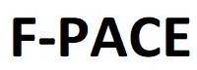

رِاطةياندنى ذمارة (78)
رقم الاعلان(78)

- خاوةنى هيَما:-jaguar Land Rover Limited/ رةطةزي بةريتاني
- ناونيشان خاوةنى هيَما :-أبي رود ويتلي، كوفنتري سي في 3 4 ال اف ، المملكة المتحدة-0
- ناوى هيَماوثؤلَي بةرهةم :-(LAND ROVER)– (12 أ- ب)
- ريَكةوت و ذمارةى ثيَشكةش كردنى داواكارى:-(4119) لة 21/12/20170
ر
000000000000000000000000000
- مالك العلامة :- jaguar Land Rover Limited/ الجنسية البريطانية
- العنوان الكامل لمالك العلامة :-أبي رود ويتلي، كوفنتري سي في 3 4 ال اف، المملكة المتحدة 0
- اسمالعلامةوصنفها :-:-( LAND ROVER)(12 أ-ب)0
- تاريخ ورقم تقديم الطلب :- (4119) في 21/12/2017

رِاطةياندنى ذمارة (78)
رقم الاعلان(78)

- خاوةنى هيَما:-PARFUMS GUY LAROCHE/ رةطةزي فةرةنسي
- ناونيشان خاوةنى هيَما :-16,بليس فيندوم ,75001 باريس فرنسا
- ناوى هيَماوثؤلَي بةرهةم :-(GUY LAROCH)– (3 ج)
- ريَكةوت و ذمارةى ثيَشكةش كردنى داواكارى:-(4120) لة 4/1/20170
ر
000000000000000000000000000
- مالك العلامة :-PARFUMS GUY LAROCHE/ الجنسية الفرنسية
- العنوان الكامل لمالك العلامة:-16,بليس فيندوم ,75001 باريس فرنسا.
- اسمالعلامةوصنفها :-:-( GUY LAROCH)(3 ج)0
- تاريخ ورقم تقديم الطلب :- (4120) في 4/1/2017

رِاطةياندنى ذمارة (78)
رقم الاعلان(78)

- خاوةنى هيَما:-كؤمثانياي Sumitomo Rubber Industries Ltd/ رةطةزي ياباني
- ناونيشان خاوةنى هيَما :-6-9, واكينوهاما تشو- 3- تشوم-,تشو كو كوب –شي هيو جو 651-0072 , اليابان
- ناوى هيَماوثؤلَي بةرهةم :-(HTR)–(12 ب)
- ريَكةوت و ذمارةى ثيَشكةش كردنى داواكارى:-(4121) لة 4/1/20180
ر
000000000000000000000000000
- مالك العلامة :-الشركةSumitomo Rubber Industries Ltd
- العنوان الكامل لمالك العلامة:-6-9, واكينوهاما تشو- 3- تشوم-,تشو كو كوب –شي هيو جو 651-0072 , اليابان
- اسمالعلامةوصنفها :-:-( HTR)(12 ب)0
- تاريخ ورقم تقديم الطلب :- (4121) في 4/1/2018

رِاطةياندنى ذمارة (78)
رقم الاعلان(78)

- خاوةنى هيَما:-Mcllhenny Company/ رةطةزي ئةمريكي
- ناونيشان خاوةنى هيَما :- افريايسلاندستست اوف لويزيانا 70513- الولايات المتحدة الامريكية.
- ناوى هيَماوثؤلَي بةرهةم :-(Tabasco)–(30 (ح-ط-ن-س-ع-ص-ر)
- ريَكةوت و ذمارةى ثيَشكةش كردنى داواكارى:-(4122) لة 4/1/20180
ر
000000000000000000000000000
- مالك العلامة :-Mcllhenny Company/ الجنسية الأمريكية
- العنوان الكامل لمالك العلامة:-:- افريايسلاندستست اوف لويزيانا 70513- الولايات المتحدة الامريكية
- اسمالعلامةوصنفها :-:-(Tabasco)(30 (ح-ط-ن-س-ع-ص-ر)0
- تاريخ ورقم تقديم الطلب :- (4122) في 4/1/2018

رِاطةياندنى ذمارة (78)
رقم الاعلان(78)

- خاوةنى هيَما:-L Oreal/ رةطةزي فةرةنسي
- ناونيشان خاوةنى هيَما :- 14 رو رويال 75008 باريس, فرنسا/رةطةزي فةرةنسي
- ناوى هيَماوثؤلَي بةرهةم :-(KIEHLS)–(3 أ.ب.ج) (35أ . ب)
- ريَكةوت و ذمارةى ثيَشكةش كردنى داواكارى:-(4123) لة 4/1/20180
ر
000000000000000000000000000
- مالك العلامة :-لوريال/ الجنسية الفرنسية
- العنوان الكامل لمالك العلامة:-:- 14 رو رويال 75008 باريس, فرنسا
- اسمالعلامةوصنفها :-:-( KIEHLS)(3 أ.ب.ج) (35أ . ب)0
- تاريخ ورقم تقديم الطلب :- (4123) في 4/1/2018

رِاطةياندنى ذمارة (78)
رقم الاعلان(78)

- خاوةنى هيَما:-/LOrealرةطةزي فةرةنسي
- ناونيشان خاوةنى هيَما :-14 رو رويال 75008 باريس, فرنسا/رةطةزي فةرةنسي
- ناوى هيَماوثؤلَي بةرهةم :-(CLARISONIC)–(3 أ.ب.ج) (21 أ.ب.ج)
- ريَكةوت و ذمارةى ثيَشكةش كردنى داواكارى:-(4124) لة 4/1/20180
ر
000000000000000000000000000
- مالك العلامة :-لوريال/ الجنسية الفرنسية
- العنوان الكامل لمالك العلامة:-14 رو رويال 75008 باريس, فرنسا
- اسمالعلامةوصنفها :-:-(CLARISONIC)(3 أ.ب.ج) (21 أ.ب.ج)0
- تاريخ ورقم تقديم الطلب :- (4124) في 4/1/2018

رِاطةياندنى ذمارة (78)
رقم الاعلان(78)

- خاوةنى هيَما:- كؤمثانياي /LOrealرةطةزي فةرةنسي
- ناونيشان خاوةنى هيَما :- 14 رو رويال 75008 باريس, فرنسا
- ناوى هيَماوثؤلَي بةرهةم :-(URBAN DECAY)–(3 أ.ب.ج.)
- ريَكةوت و ذمارةى ثيَشكةش كردنى داواكارى:-(4125) لة 4/1/20180
ر
000000000000000000000000000
- مالك العلامة :- شركة LOreal/ الجنسية الفرنسية
- العنوان الكامل لمالك العلامة:-14 رو رويال 75008 باريس, فرنسا
- اسمالعلامةوصنفها :-:-(URBAN DECAY)(3 أ.ب.ج.) 0
- تاريخ ورقم تقديم الطلب :- (4125) في 4/1/2018

رِاطةياندنى ذمارة (78)
رقم الاعلان(78)

- خاوةنى هيَما:- كؤمثانياي /LOrealرةطةزي فةرةنسي
- ناونيشان خاوةنى هيَما :- 14 رو رويال 75008 باريس, فرنسا
- ناوى هيَماوثؤلَي بةرهةم :-(SHU UEMURA)–(3 أ.ب.ج.د)
- ريَكةوت و ذمارةى ثيَشكةش كردنى داواكارى:-(4126) لة 4/1/20180
ر
000000000000000000000000000
- مالك العلامة :- شركة LOreal/ الجنسية الفرنسية
- العنوان الكامل لمالك العلامة:-14 رو رويال 75008 باريس, فرنسا
- اسمالعلامةوصنفها :-:-(SHU UEMURA)(3 أ.ب.ج.د) 0
- تاريخ ورقم تقديم الطلب :- (4126) في 4/1/2018

رِاطةياندنى ذمارة (78)
رقم الاعلان(78)

- خاوةنى هيَما:-كؤمثانياي /LOrealرةطةزي فةرةنسي
- ناونيشان خاوةنى هيَما :- 14 رو رويال 75008 باريس, فرنسا/رةطةزي فةرةنسي
- ناوى هيَماوثؤلَي بةرهةم :-(SHU UEMURA ART OF HIAR)–(3 أ.ب.ج.)
- ريَكةوت و ذمارةى ثيَشكةش كردنى داواكارى:-(4127) لة 4/1/20180
ر
000000000000000000000000000
- مالك العلامة :- شركة LOreal/ الجنسية الفرنسية
- العنوان الكامل لمالك العلامة:-14 رو رويال 75008 باريس, فرنسا
- اسمالعلامةوصنفها :-:-(SHU UEMURAART OF HIAR)(3 أ.ب.ج.) 0
- تاريخ ورقم تقديم الطلب :- (4127) في 4/1/2018

رِاطةياندنى ذمارة (78)
رقم الاعلان(78)

- خاوةنى هيَما:-كؤمثانيايي ( black orchid) بؤ بازرطاني طشتي و ثيشةسازي كؤزماتيك/ سنوردار
- ناونيشان خاوةنى هيَما :- هةولير- بازاري طةورة / شةقامي اسواق سيروان
- ناوى هيَماوثؤلَي بةرهةم :-(JC JIMMY COLLECTION مع الشكل)–(3 أ.ج.)
- ريَكةوت و ذمارةى ثيَشكةش كردنى داواكارى:-(4128) لة 7/1/20180
ر
000000000000000000000000000
- مالك العلامة :-شركة(black orchid) للتجارة العامة وصناعة العطور ومواد التجميل/ المحدودة
- العنوان الكامل لمالك العلامة:-اربيل/ سوق الكبير/ شارع اسواق سيروان
- اسمالعلامةوصنفها :-:-(JC JIMMY COLLECTION مع الشكل)(3 أ..ج.) 0
- تاريخ ورقم تقديم الطلب :- (4128) في 7/1/2018

رِاطةياندنى ذمارة (78)
رقم الاعلان(78)

- خاوةنى هيَما:-كؤمثانيايي ( black orchid) بؤ بازرطاني طشتي و ثيشةسازي كؤزماتيك/ سنوردار
- ناونيشان خاوةنى هيَما :- هةولير- بازاري طةورة / شةقامي اسواق سيروان
- ناوى هيَماوثؤلَي بةرهةم :-(AHMED ATERJI احمد عطرجي مع الشكل)–(3 أ.ج.)
- ريَكةوت و ذمارةى ثيَشكةش كردنى داواكارى:-(4129) لة 7/1/20180
ر
000000000000000000000000000
- مالك العلامة :-شركة(black orchid) للتجارة العامة وصناعة العطور ومواد التجميل/ المحدودة
- العنوان الكامل لمالك العلامة:-اربيل/ سوق الكبير/ شارع اسواق سيروان
- اسمالعلامةوصنفها :-:-(AHMED ATERJI احمد عطرجي مع الشكل)(3 أ..ج.) 0
- تاريخ ورقم تقديم الطلب :- (4129) في 7/1/2018

رِاطةياندنى ذمارة (78)
رقم الاعلان(78)

- خاوةنى هيَما:-بازرطان محسن ياسين فائق
- ناونيشان خاوةنى هيَما :- سليماني / قةزاي كةلار- شيروانة
- ناوى هيَماوثؤلَي بةرهةم :-( XULA خولة مع الشكل)–(31.30.29.)
- ريَكةوت و ذمارةى ثيَشكةش كردنى داواكارى:-(4130) لة 26/12/2017
ر
000000000000000000000000000
- مالك العلامة :-التاجر محسن ياسين فائق
- العنوان الكامل لمالك العلامة:-السليمانية- كلار- شيروانة
- اسمالعلامةوصنفها :-:-(XULA خولة مع الشكل)(31.30.29.) 0
- تاريخ ورقم تقديم الطلب :- (4130) في 26/12/2017

رِاطةياندنى ذمارة (78)
رقم الاعلان(78)

- خاوةنى هيَما:-بازرطان/ محسن ياسين فائق
- ناونيشان خاوةنى هيَما :- سليماني / قةزاي كةلار- شيروانة
- ناوى هيَماوثؤلَي بةرهةم :-( GOLNOOSHطولنوش مع الشكل)–(29.30.31.)
- ريَكةوت و ذمارةى ثيَشكةش كردنى داواكارى:-(4131) لة 26/12/2017
ر
000000000000000000000000000
- مالك العلامة :-التاجر/ محسن ياسين فائق
- العنوان الكامل لمالك العلامة:-السليمانية- كلار- شيروانة
- اسمالعلامةوصنفها :-:-(GOLNOOSHطولنوش مع الشكل)(29.30.31.)0
- تاريخ ورقم تقديم الطلب :- (4131) في 26/12/2017

رِاطةياندنى ذمارة (78)
رقم الاعلان(78)

- خاوةنى هيَما:-كؤمثانياي الناس بؤ بازرطاني طشتي/ سنوردار
- ناونيشان خاوةنى هيَما :- دهؤك/ زاخو/ كؤمةلطاي بازرطاني
- ناوى هيَماوثؤلَي بةرهةم :-( katakit)–(30 ح.ط.)
- ريَكةوت و ذمارةى ثيَشكةش كردنى داواكارى:-(4132) لة 7/1/2018
ر
000000000000000000000000000
- مالك العلامة :-شركة الناس لتجارة العامة / المحدودة
- العنوان الكامل لمالك العلامة:-دهوك/ زاخو/ مجمع التجاري
- اسمالعلامةوصنفها :-:-(katakit)(30 ح.ط.) 0
- تاريخ ورقم تقديم الطلب :- (4132) في 7/1/2018

رِاطةياندنى ذمارة (78)
رقم الاعلان(78)

- خاوةنى هيَما:-كؤمثانيايي L OREAL/ رةطةزي فةرةنسي
- ناونيشان خاوةنى هيَما :- 14 رو رويال 75008 باريس, فرنسا/
- ناوى هيَماوثؤلَي بةرهةم :-(LOREAL)–(3 أ.ب.ج.د)
ريَكةوت و ذمارةى ثيَشكةش كردنى داواكارى:-(4133) لة 4/1/2018
000000000000000000000000000
- مالك العلامة :- شركة LOREAL/ الجنسية الفرنسية
- العنوان الكامل لمالك العلامة:-14 رو رويال 75008 باريس, فرنسا
- اسمالعلامةوصنفها :-:-(LOREAL(3 أ.ب.ج.د) 0
- تاريخ ورقم تقديم الطلب :- (4133) في 4/1/2018

رِاطةياندنى ذمارة (78)
رقم الاعلان(78)

- خاوةنى هيَما:-بازرطان ممند حسن احمد
- ناونيشان خاوةنى هيَما :- هةولير / بازاري طةورة/ شةقامي سيروان
- ناوى هيَماوثؤلَي بةرهةم :-(STAR GENERAL)–(9.11)
ريَكةوت و ذمارةى ثيَشكةش كردنى داواكارى:-(4134) لة 14/1/2018
000000000000000000000000000
- مالك العلامة :- التاجرممند حسن احمد
- العنوان الكامل لمالك العلامة:-اربيل/ سوق الكبير/ شارع سيروان
- اسمالعلامةوصنفها :-:-(STAR GENERAL)–(9.11) 0
- تاريخ ورقم تقديم الطلب :- (4134) في 14/1/2018

رِاطةياندنى ذمارة (78)
رقم الاعلان(78)

- خاوةنى هيَما:-كارطةى جبسي حةمة زياد
- ناونيشان خاوةنى هيَما :- عيراق/ هةولير / بحركة
- ناوى هيَماوثؤلَي بةرهةم :-(HAMA ZEYAD)–(29ز . ب)
ريَكةوت و ذمارةى ثيَشكةش كردنى داواكارى:-(4135) لة 8/11/2017
000000000000000000000000000
- مالك العلامة :- معمل جبس حمة زياد
- العنوان الكامل لمالك العلامة:- العراق/ اربيل/ بحركة
- اسمالعلامةوصنفها :-:-(HAMA ZEYAD)–(29 ز.ب) 0
- تاريخ ورقم تقديم الطلب :- (4135) في 8/11/2017

رِاطةياندنى ذمارة (78)
رقم الاعلان(78)

- خاوةنى هيَما:-كؤمثانيايي يكتا بؤ بازرطاني طشتي / سنوردار
- ناونيشان خاوةنى هيَما :- عيراق/ هةريمي كوردستان
- ناوى هيَماوثؤلَي بةرهةم :-(YKTA)–(2 أ.ب.ج 19 ب)
ريَكةوت و ذمارةى ثيَشكةش كردنى داواكارى:-(4136) لة 3/12/2017
000000000000000000000000000
- مالك العلامة :-شركة يكتا للتجارة العامة / المحدودة
- العنوان الكامل لمالك العلامة:-العراق – اقليم كردستان
- اسمالعلامةوصنفها :-:-(YKTA)–(2 أ.ب.ج 19 ب) 0
- تاريخ ورقم تقديم الطلب :- (4136) في 3/12/2017

رِاطةياندنى ذمارة (78)
رقم الاعلان(78)

- خاوةنى هيَما:-بازرطانسالار سعيد خوا مراد
- ناونيشان خاوةنى هيَما :- عيراق/ هةولير- شورش
- ناوى هيَماوثؤلَي بةرهةم :-(MILAN)–(2أ)
ريَكةوت و ذمارةى ثيَشكةش كردنى داواكارى:-(4137) لة4/12/2017
000000000000000000000000000
- مالك العلامة :- التاجر سالار سعيد خوا مراد
- العنوان الكامل لمالك العلامة:-العراق – اربيل- شورش
- اسمالعلامةوصنفها :-:-(MILAN)–(2 أ) 0
- تاريخ ورقم تقديم الطلب :- (4137) في 4/12/2017

رِاطةياندنى ذمارة (78)
رقم الاعلان(78)

- خاوةنى هيَما:-بازرطانسالار سعيد خوا مراد
- ناونيشان خاوةنى هيَما :- عيراق
- ناوى هيَماوثؤلَي بةرهةم :-(Atlas)–(2أ)
ريَكةوت و ذمارةى ثيَشكةش كردنى داواكارى:-(4138) لة4/12/2017
000000000000000000000000000
- مالك العلامة :-التاجرسالار سعيد خوا مراد
- العنوان الكامل لمالك العلامة:-العراق – اربيل- شورش
- اسمالعلامةوصنفها :-:-(Atlas)–(2 أ) 0
- تاريخ ورقم تقديم الطلب :- (4138) في 4/12/2017

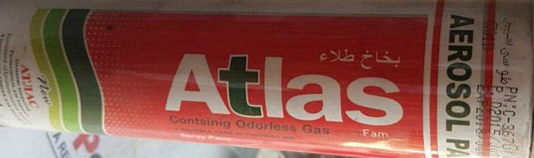

رِاطةياندنى ذمارة (78)
رقم الاعلان(78)

- خاوةنى هيَما:-بازرطانسالار سعيد خوا مراد
ناونيشان خاوةنى هيَما :- عيراق/ هةولير/ شورش
- ناوى هيَماوثؤلَي بةرهةم :-(POL YCOAT)–(2أ)
ريَكةوت و ذمارةى ثيَشكةش كردنى داواكارى:-(4139) لة4/12/2017
000000000000000000000000000
- مالك العلامة :-التاجرسالار سعيد خوا مراد
ا العنوان الكامل لمالك العلامة:-العراق – اربيل- شورش
- اسمالعلامةوصنفها :-:-(POL YCOAT)–(2 أ) 0
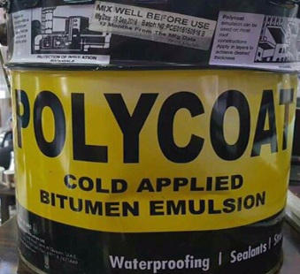
- تاريخ ورقم تقديم الطلب :- (4139) في 4/12/2017

رِاطةياندنى ذمارة (78)
رقم الاعلان(78)

- خاوةنى هيَما:-بازرطانسالار سعيد خوا مراد
ناونيشان خاوةنى هيَما :- عيراق/ هةولير/ شورش
ناوى هيَماوثؤلَي بةرهةم :-(المرجان)–(2أ)
ريَكةوت و ذمارةى ثيَشكةش كردنى داواكارى:-(4140) لة4/12/2017
000000000000000000000000000
- مالك العلامة :- التاجرسالار سعيد خوا مراد
ا العنوان الكامل لمالك العلامة:-العراق – اربيل- شورش
- اسمالعلامةوصنفها :-:-(المرجان)–(2 أ) 0
- تاريخ ورقم تقديم الطلب :- (4140) في 4/12/2017

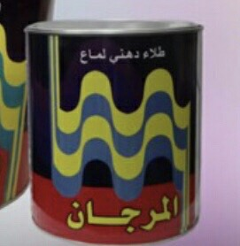

رِاطةياندنى ذمارة (78)
رقم الاعلان(78)

- خاوةنى هيَما:-بازرطانسالار سعيد خوا مراد
ناونيشان خاوةنى هيَما :- عيراق/ هةولير/ شورش
ناوى هيَماوثؤلَي بةرهةم :-(ASIA PAINT ROLL)–(2أ)
ريَكةوت و ذمارةى ثيَشكةش كردنى داواكارى:-(4141) لة4/12/2017
000000000000000000000000000
- مالك العلامة :-التاجرسالار سعيد خوا مراد
ا العنوان الكامل لمالك العلامة:-العراق – اربيل- شورش
- اسمالعلامةوصنفها :-:-(ASIA PAINT ROLL)–(2 أ) 0
- تاريخ ورقم تقديم الطلب :- (4141) في 4/12/2017

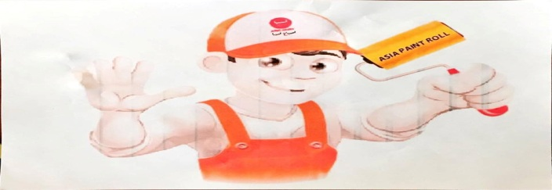

رِاطةياندنى ذمارة (78)
رقم الاعلان(78)

- خاوةنى هيَما:-بازرطانسالار سعيد خوا مراد
ناونيشان خاوةنى هيَما :- عيراق/ هةولير/ شورش
ناوى هيَماوثؤلَي بةرهةم :-(ريفان)–(2أ)
ريَكةوت و ذمارةى ثيَشكةش كردنى داواكارى:-(4142) لة4/12/2017
000000000000000000000000000
- مالك العلامة :-التاجرسالار سعيد خوا مراد
ا العنوان الكامل لمالك العلامة:-العراق – اربيل- شورش
- اسمالعلامةوصنفها :-:-(ريفان)–(2 أ) 0
- تاريخ ورقم تقديم الطلب :- (4142) في 4/12/2017

رِاطةياندنى ذمارة (78)
رقم الاعلان(78)

- خاوةنى هيَما:-بازرطانسالار سعيد خوا مراد
ناونيشان خاوةنى هيَما :- عيراق/ هةولير/ شورش
ناوى هيَماوثؤلَي بةرهةم :-(TIXE)–(2أ)
ريَكةوت و ذمارةى ثيَشكةش كردنى داواكارى:-(4143) لة4/12/2017
000000000000000000000000000
- مالك العلامة :-التاجرسالار سعيد خوا مراد
ا العنوان الكامل لمالك العلامة:-العراق – اربيل- شورش
- اسمالعلامةوصنفها :-:-(TIXE)–(2 أ) 0
- تاريخ ورقم تقديم الطلب :- (4143) في 4/12/2017

رِاطةياندنى ذمارة (78)
رقم الاعلان(78)

- خاوةنى هيَما:-بازرطانسالار سعيد خوا مراد
ناونيشان خاوةنى هيَما :- عيراق/ هةولير/ شورش
ناوى هيَماوثؤلَي بةرهةم :-(SUPER MASTICS)–(2أ)
ريَكةوت و ذمارةى ثيَشكةش كردنى داواكارى:-(4144) لة4/12/2017
000000000000000000000000000
- مالك العلامة :-التاجرسالار سعيد خوا مراد
ا العنوان الكامل لمالك العلامة:-العراق – اربيل- شورش
- اسمالعلامةوصنفها :-:-(SUPER MASTICS)–(2 أ) 0
- تاريخ ورقم تقديم الطلب :- (4144) في 4/12/2017

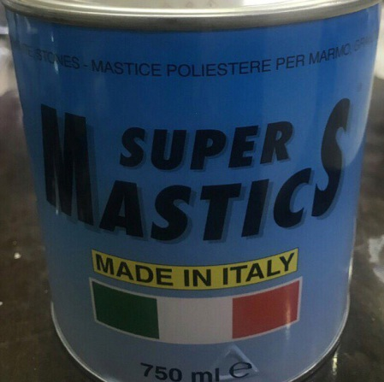

رِاطةياندنى ذمارة (78)
رقم الاعلان(78)

- خاوةنى هيَما:-بازرطانسالار سعيد خوا مراد
ناونيشان خاوةنى هيَما :-عيراق / هةولير/ شورش
ناوى هيَماوثؤلَي بةرهةم :-(سابيان)–(2)
ريَكةوت و ذمارةى ثيَشكةش كردنى داواكارى:-(4145) لة4/12/2017
000000000000000000000000000
- مالك العلامة :- التاجر سالار سعيد خوا مراد
ا العنوان الكامل لمالك العلامة:-العراق – اربيل- شورش
- اسمالعلامةوصنفها :-:-(سابيان)–(2) 0
- تاريخ ورقم تقديم الطلب :- (4145) في 4/12/2017

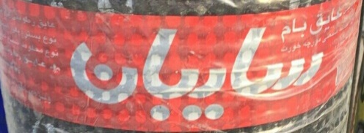

رِاطةياندنى ذمارة (78)
رقم الاعلان(78)

- خاوةنى هيَما:-بازرطانجاسم محمد حسين
ناونيشان خاوةنى هيَما :-عيراق / هةولير/ شورش
ناوى هيَماوثؤلَي بةرهةم :-(كريستال)–(2 أ)
ريَكةوت و ذمارةى ثيَشكةش كردنى داواكارى:-(4146) لة4/12/2017
000000000000000000000000000
- مالك العلامة :- التاجرجاسم محمد حسين
- العنوان الكامل لمالك العلامة :-العراق – اربيل- شورش
- اسمالعلامةوصنفها :-:-(كريستال)–(2 أ) 0
- تاريخ ورقم تقديم الطلب :- (4146) في 4/12/2017

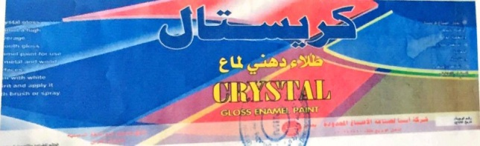

رِاطةياندنى ذمارة (78)
رقم الاعلان(78)

- خاوةنى هيَما:-بازرطانجاسم محمد حسين
- ناونيشان خاوةنى هيَما :- عيراق/ هةولير/ شورش
- ناوى هيَماوثؤلَي بةرهةم :-(دوبند)–(2 أ)
- ريَكةوت و ذمارةى ثيَشكةش كردنى داواكارى:-(4147) لة4/12/2017

000000000000000000000000000
- مالك العلامة :- التاجرجاسم محمد حسين
- العنوان الكامل لمالك العلامة:-العراق – اربيل- شورش
- اسمالعلامةوصنفها :-:-(دوبند)–(2 أ) 0
- تاريخ ورقم تقديم الطلب :- (4147) في 4/12/2017

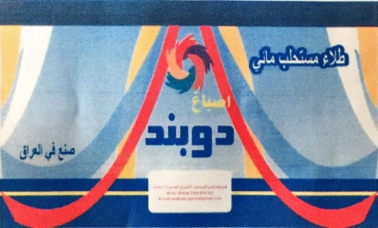

رِاطةياندنى ذمارة (78)
رقم الاعلان(78)

- خاوةنى هيَما:-بازرطانجاسم محمد حسين
- ناونيشان خاوةنى هيَما :- عيراق
- ناوى هيَماوثؤلَي بةرهةم :-(أسيا)–(2 أ)
- ريَكةوت و ذمارةى ثيَشكةش كردنى داواكارى:-(4148) لة4/12/2017

000000000000000000000000000
- مالك العلامة :- التاجرجاسم محمد حسين
- العنوان الكامل لمالك العلامة:-العراق
- اسمالعلامةوصنفها :-:-(أسيا)–(2 أ) 0
- تاريخ ورقم تقديم الطلب :- (4148) في 4/12/2017

رِاطةياندنى ذمارة (78)
رقم الاعلان(78)

- خاوةنى هيَما:-بازرطان ئامانج حمد صابر
- ناونيشان خاوةنى هيَما :- هةولير/ 30 م/بةرامبةر هؤتيل فريد
- ناوى هيَماوثؤلَي بةرهةم :-(BRYANGATOR SIM GOLD)–(2 أ)
- ريَكةوت و ذمارةى ثيَشكةش كردنى داواكارى:-(4149) لة4/12/2017

000000000000000000000000000
- مالك العلامة :-التاجرأمانج حمد صابر
- العنوان الكامل لمالك العلامة :-اربيل شارع 30م/ مقابل فندق فريد
- اسمالعلامةوصنفها :-:-(BRYANGATOR SIM GOLD)–(2 أ) 0
- تاريخ ورقم تقديم الطلب :- (4149) في 4/12/2017

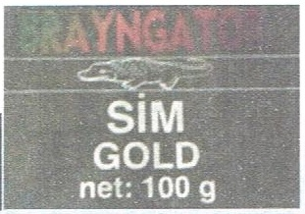

رِاطةياندنى ذمارة (78)
رقم الاعلان(78)

- خاوةنى هيَما:-بازرطاننةبةز ابو بكر محمد امين
- ناونيشان خاوةنى هيَما :- سليماني /طةرةكي شيخان
- ناوى هيَماوثؤلَي بةرهةم :-(Taj AL Malek تاج الملك مع الشكل)–(29.30.31)
- ريَكةوت و ذمارةى ثيَشكةش كردنى داواكارى:-(4150) لة10/12/2017

000000000000000000000000000
- مالك العلامة :-التاجرنبز ابو بكر محمد امين
- العنوان الكامل لمالك العلامة:-سليماني / محلة شيخان
- اسمالعلامةوصنفها :-:-(Taj AL Malek تاج الملك مع الشكل)–(29.30.31) 0
- تاريخ ورقم تقديم الطلب :- (4150) في10/12/2017

رِاطةياندنى ذمارة (78)
رقم الاعلان(78)

- خاوةنى هيَما:-بازرطاننةبةز ابو بكر محمد امين
- ناونيشان خاوةنى هيَما :- سليماني /طةرةكي شيخان
- ناوى هيَماوثؤلَي بةرهةم :-(Saqor Baladna صقور بلدنا مع الشكل)–(29.30.31)
- ريَكةوت و ذمارةى ثيَشكةش كردنى داواكارى:-(4151) لة10/12/2017

000000000000000000000000000
- مالك العلامة:-التاجرنبز ابو بكر محمد امين
- العنوان الكامل لمالك العلامة:-سليماني / محلة شيخان
- اسمالعلامةوصنفها :-:-(Saqor Baladna صقور بلدنا مع الشكل)–(29.30.31) 0
- تاريخ ورقم تقديم الطلب :- (4151) في10/12/2017

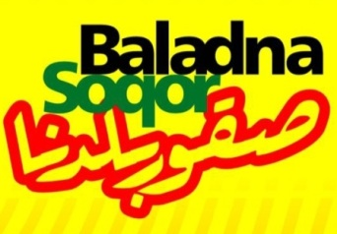
ا

رِاطةياندنى ذمارة (78)
رقم الاعلان(78)

- خاوةنى هيَما:-كؤمثانياي كاسيا بؤ بازرطاني طشتي وكارةباييات/ سنوردار
- ناونيشان خاوةنى هيَما :-سليماني / كانيسان
- ناوى هيَماوثؤلَي بةرهةم :-(CLAY-)– (9-11)
- ريَكةوت و ذمارةى ثيَشكةش كردنى داواكارى:-(4152) لة 10/12/20170
ر
000000000000000000000000000
- مالك العلامة :-شركة كاسيا للتجارة العامة والكهربائيات / المحدودة
- العنوان الكامل لمالك العلامة:-سليمانية \ كانيسان0
- اسمالعلامةوصنفها :-:-(CLAY)(9-11)0
- تاريخ ورقم تقديم الطلب :- (4152) في 12/12/2017

رِاطةياندنى ذمارة (78)
رقم الاعلان(78)

- خاوةنى هيَما:- بازرطانبةختيار حمة صالح حمة سعيدو لطيف فيض الله
- ناونيشان خاوةنى هيَما :-سليماني
- ناوى هيَماوثؤلَي بةرهةم :-(Zeba) (3/ج)
- ريَكةوت و ذمارةى ثيَشكةش كردنى داواكارى:-(4153) لة 13/12/20170
ر
000000000000000000000000000
- مالك العلامة :-التاجربختيار حمة صالح حمة سعيد ولطيف صالح فيض الله
- العنوان الكامل لمالك العلامة:-سليمانية
- اسمالعلامةوصنفها :-:-(zeba)(3/ج)0
- تاريخ ورقم تقديم الطلب :- (4153) في 13/12/2017

رِاطةياندنى ذمارة (78)
رقم الاعلان(78)

- خاوةنى هيَما:-بازرطان ريبين اورحمان محمد
- ناونيشان خاوةنى هيَما :-سليماني- طةرةكي ئازادي – نزيك بةنزينخانةي ئازادي
- ناوى هيَماوثؤلَي بةرهةم :-(ريبين فريش) (29-أ)
- ريَكةوت و ذمارةى ثيَشكةش كردنى داواكارى:-(4154) لة 12/12/20170
ر
000000000000000000000000000
- مالك العلامة :-التاجر ريبين اورحمان محمد
- العنوان الكامل لمالك العلامة:-سليمانية- محلة أزادي – قرب محطة بنزين أزادي
- اسمالعلامةوصنفها :-:-(ريبين فريش)(29-أ)0
- تاريخ ورقم تقديم الطلب :- (4154) في 12/12/2017

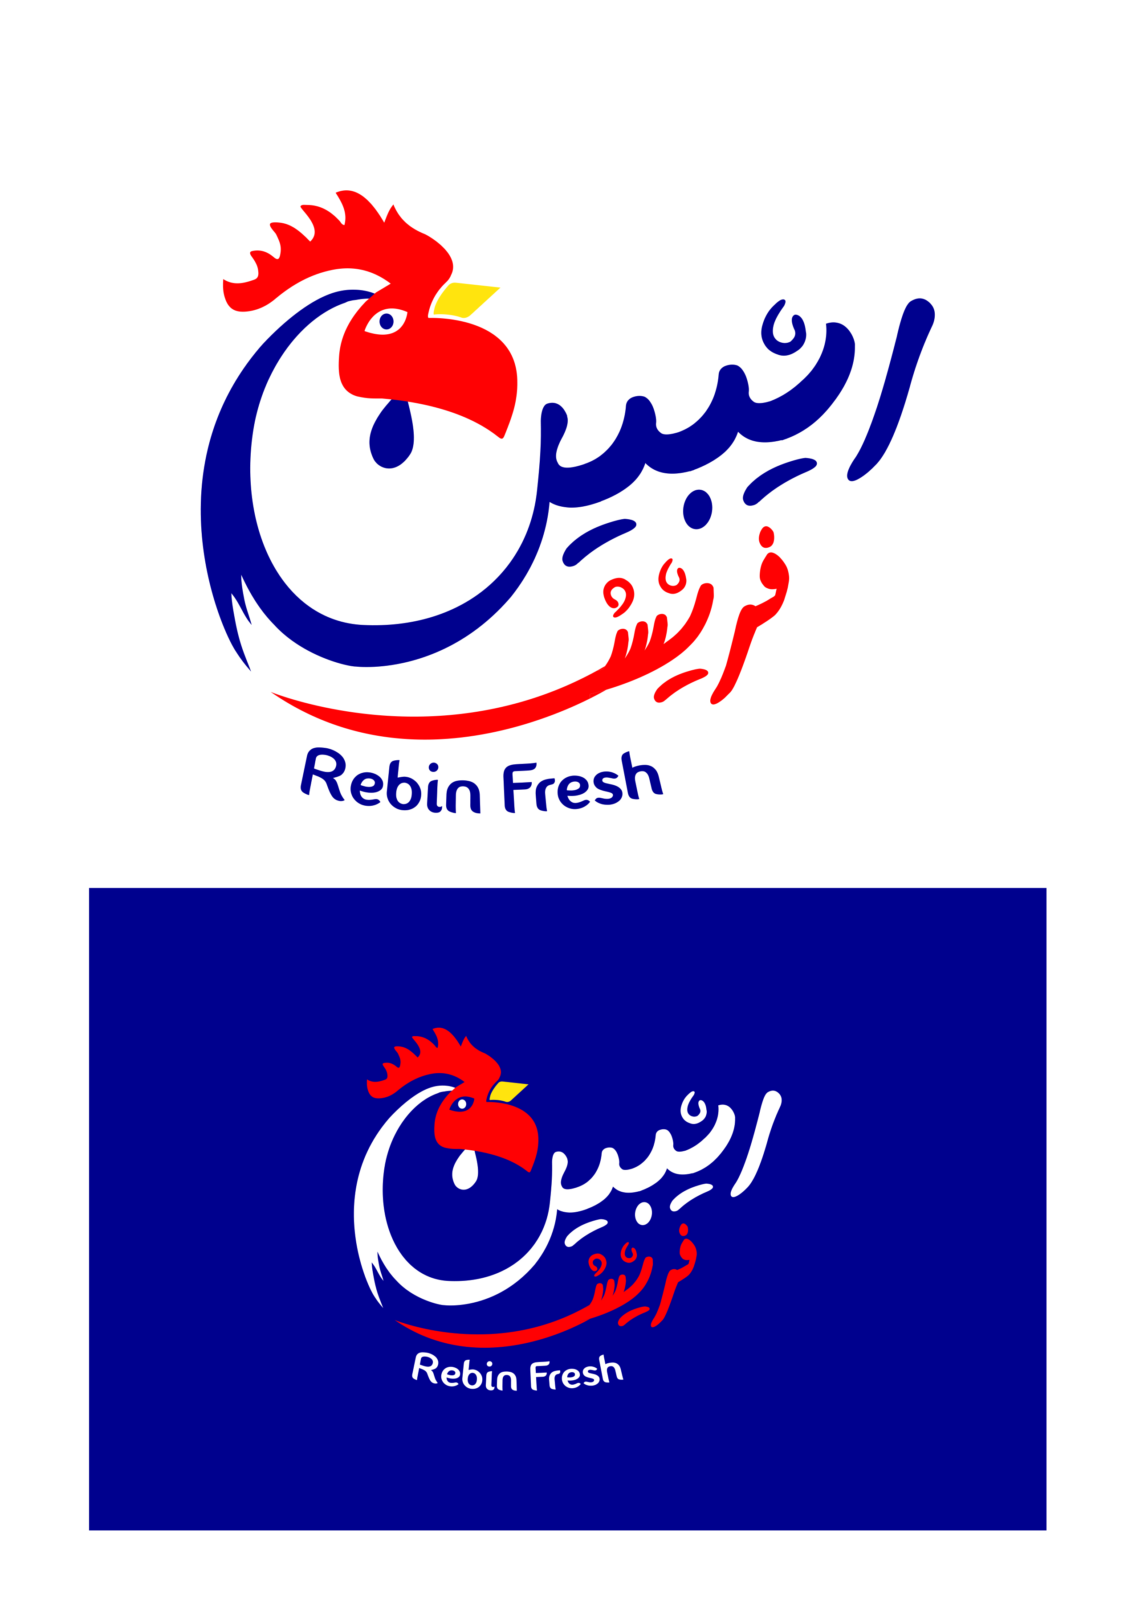

رِاطةياندنى ذمارة (78)
رقم الاعلان(78)

- خاوةنى هيَما:-كؤمثانياي كاسيا بؤ بازرطاني طشتي و كارةباييات/ سنوردار
- ناونيشان خاوةنى هيَما :-سليماني / كانيسان
- ناوى هيَماوثؤلَي بةرهةم :-(SNN-)– (9-11)
- ريَكةوت و ذمارةى ثيَشكةش كردنى داواكارى:-(4155) لة 12/12/20170
ر
000000000000000000000000000
- مالك العلامة :-شركة كاسيا للتجارة العامة والكهربائيات / المحدودة
- العنوان الكامل لمالك العلامة:-سليمانية \ كانيسان0
- اسمالعلامةوصنفها :-:-(SNN)(9-11)0
- تاريخ ورقم تقديم الطلب :- (4155) في 12/12/2017

رِاطةياندنى ذمارة (78)
رقم الاعلان(78)

- خاوةنى هيَما:-كؤمثانيايي ئيظر بطرين بؤ بازرطاني ثيداويستي كشتوكالي/ سنوردار
- ناونيشان خاوةنى هيَما :-سليماني
- ناوى هيَماوثؤلَي بةرهةم :-(Erbil garden)– (31 د)
- ريَكةوت و ذمارةى ثيَشكةش كردنى داواكارى:-(4156) لة 13/12/20170
ر
000000000000000000000000000
- مالك العلامة :-شركة ئيفريكرين للتجارة مستلزمات الزراعية/ المحدودة
- العنوان الكامل لمالك العلامة:- سليمانية
- اسمالعلامةوصنفها :-:-(Erbil garden)(31 د)0
- تاريخ ورقم تقديم الطلب :- (4156) في 13/12/2017

رِاطةياندنى ذمارة (78)
رقم الاعلان(78)

- خاوةنى هيَما:-كؤمثانيايي دؤستي نور بؤ بازرطاني طشتي و دابينكردني ثيداويستي كارةبايي/ سنوردار
- ناونيشان خاوةنى هيَما :- عيراق- سليمانيي
- ناوى هيَماوثؤلَي بةرهةم :-( ASIA KING)– (11)
- ريَكةوت و ذمارةى ثيَشكةش كردنى داواكارى:-(4157) لة 13/12/20170
ر
000000000000000000000000000
- مالك العلامة :-شركة دوستي نور للتجارة العامة وتجهيز المستلزمات الكهربائية / المحدودة
- العنوان الكامل لمالك العلامة:-العراق- السليمانية
- اسمالعلامةوصنفها :-:-(ASIA KING)(11)0
- تاريخ ورقم تقديم الطلب :- (4157) في 13/12/2017

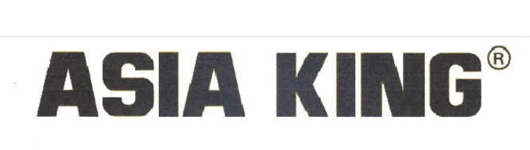

رِاطةياندنى ذمارة (78)
رقم الاعلان(78)

- خاوةنى هيَما:- كؤمثانياي بن غاطي القابضة المحدودة/ رةطةزي ئيمارات
- ناونيشان خاوةنى هيَما :-وحدة 108 الطابق 1 قرية البوابة المبنى 6. مركز دبي المالي العامي. ص.ب 482010 دبي الامارات العربية المتحدة
- ناوى هيَماوثؤلَي بةرهةم :-(AGHATTI)– (35-أ-ب)(42 -أ)
- ريَكةوت و ذمارةى ثيَشكةش كردنى داواكارى:-(4158) لة 17/12/20170
ر
000000000000000000000000000
- مالك العلامة :- شركة بن غاطي القابضة المحدودة
- العنوان الكامل لمالك العلامة:-وحدة 108 الطابق 1 قرية البوابة المبنى 6. مركز دبي المالي العامي. ص.ب 482010 دبي الامارات العربية المتحدة
- اسمالعلامةوصنفها :-:-(AGHATTI)(35-أ-ب)0 (42 أ)
- تاريخ ورقم تقديم الطلب :- (4158) في 17/12/2017

رِاطةياندنى ذمارة (78)
رقم الاعلان(78)

- خاوةنى هيَما:-كؤمثانيايبن غاطي القابضة المحدودة/رةطةزي ئيمارات
- ناونيشان خاوةنى هيَما :-وحدة 108 الطابق 1 قرية البوابة المبنى 6. مركز دبي المالي العامي. ص.ب 482010 دبي الامارات العربية المتحدة
- ناوى هيَماوثؤلَي بةرهةم :-(AGHATTI)– (35 أ.ب) (42.أ)
- ريَكةوت و ذمارةى ثيَشكةش كردنى داواكارى:-(4159) لة 17/12/20170
ر
000000000000000000000000000
- مالك العلامة :- شركة بن غاطي القابضة المحدودة/ الجنسية الأماراتية
- العنوان الكامل لمالك العلامة:-وحدة 108 الطابق 1 قرية البوابة المبنى 6. مركز دبي المالي العامي. ص.ب 482010 دبي الامارات العربية المتحدة
- اسمالعلامةوصنفها :-:-(AGHATTI)(35 أ.ب)0 (42-أ)
- تاريخ ورقم تقديم الطلب :- (4159) في 17/12/2017

رِاطةياندنى ذمارة (78)
رقم الاعلان(78)

- خاوةنى هيَما:-كؤمثانيايبن غاطي القابضة المحدودة/ رةطةزي ئيماراتي
- ناونيشان خاوةنى هيَما :-وحدة 108 الطابق 1 قرية البوابة المبنى 6. مركز دبي المالي العامي. ص.ب 482010 دبي الامارات العربية المتحدة
- ناوى هيَماوثؤلَي بةرهةم :-(أغاتي)– (35 أ.ب) (42.أ)
- ريَكةوت و ذمارةى ثيَشكةش كردنى داواكارى:-(4160) لة 17/12/20170
ر
000000000000000000000000000
- مالك العلامة :-شركةبن غاطي القابضة المحدودة/ الجنسية الأماراتية
- العنوان الكامل لمالك العلامة:-وحدة 108 الطابق 1 قرية البوابة المبنى 6. مركز دبي المالي العامي. ص.ب 482010 دبي الامارات العربية المتحدة
- اسمالعلامةوصنفها :-:-(أغاتي)(35 أ.ب)0 (42-أ)
- تاريخ ورقم تقديم الطلب :- (4160) في 17/12/2017

رِاطةياندنى ذمارة (78)
رقم الاعلان(78)

- خاوةنى هيَما:-كؤمثانيايي (PT.SINAR ANTJOL) بؤ دروست كردني ثاككةرةوة/ رةطةزس ئةندنوسى
- ناونيشان خاوةنى هيَما :-أندنوسيا/ جاكارتا
- ناوى هيَماوثؤلَي بةرهةم :-(B29)– (3 ب)
- ريَكةوت و ذمارةى ثيَشكةش كردنى داواكارى:-(4161) لة 26/12/20170
ر
000000000000000000000000000
- مالك العلامة :-شركة (PT. SINAR ANTJOL) لصناعة المنظفات/ الجنسية أندنوسية
- العنوان الكامل لمالك العلامة:-اندنوسيا- جاكارتا
- اسمالعلامةوصنفها :-:-(B29)(3 ب)0
- تاريخ ورقم تقديم الطلب :- (4161) في 17/12/2017

رِاطةياندنى ذمارة (78)
رقم الاعلان(78)

- خاوةنى هيَما:-كؤمثانياي ( black orchid) بؤ بازرطاني طشتي و ثيشةسازي كؤزماتيك/ سنوردار
- ناونيشان خاوةنى هيَما :- هةولير- بازاري طةورة / شةقامي اسواق سيروان
- ناوى هيَماوثؤلَي بةرهةم :-(QUARA PROFESSIONAL مع الشكل)–(3 أ.ج.)
- ريَكةوت و ذمارةى ثيَشكةش كردنى داواكارى:-(4162) لة 7/1/20180
ر
000000000000000000000000000
- مالك العلامة :-شركة(black orchid) لتجارة العامة وصناعة العطور ومواد التجميل/ المحدودة
- العنوان الكامل لمالك العلامة:-اربيل/ سوق الكبير/ شارع اسواق سيروان
- اسمالعلامةوصنفها :-:-(QUARA PROFESSIONALمع الشكل)(3 أ..ج.) 0
- تاريخ ورقم تقديم الطلب :- (4162) في 7/1/2018

رِاطةياندنى ذمارة (78)
رقم الاعلان(78)

- خاوةنى هيَما:- بازرطان وليد جلال صالح
- ناونيشان خاوةنى هيَما :-هةولير- هةظالان
- ناوى هيَماوثؤلَي بةرهةم :-(MARIA KIDS ماريا كيدس)–(25/ب.)
- ريَكةوت و ذمارةى ثيَشكةش كردنى داواكارى:-(4163) لة 15/1/20180
ر
000000000000000000000000000
- مالك العلامة :-التاجر وليد جلال صالح
- العنوان الكامل لمالك العلامة:-اربيل/ هفالان
- اسمالعلامةوصنفها :-:-(MARIA KIDS ماريا كيدس)(25/ب.) 0
- تاريخ ورقم تقديم الطلب :- (4163) في 15/1/2018

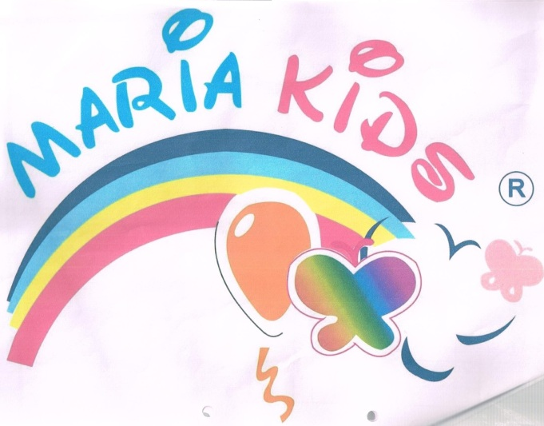

رِاطةياندنى ذمارة (78)
رقم الاعلان(78)

- خاوةنى هيَما:- بازرطان وليد جلال صالح
- ناونيشان خاوةنى هيَما :-هةولير- هةظالان
- ناوى هيَماوثؤلَي بةرهةم :-(SLAW BABY سلاو بيبي)–(3/أ/ج.)
- ريَكةوت و ذمارةى ثيَشكةش كردنى داواكارى:-(4164) لة 15/1/20180
ر
000000000000000000000000000
- مالك العلامة :-التاجر وليد جلال صالح
- العنوان الكامل لمالك العلامة:-اربيل/ هفالان
- اسمالعلامةوصنفها :-:-(SLAW BABY سلاو بيبي)(3/أ/ج.)0
- تاريخ ورقم تقديم الطلب :- (4164) في 15/1/2018

رِاطةياندنى ذمارة (78)
رقم الاعلان(78)

- خاوةنى هيَما:-كؤمثانياي طول رةنط بوَ بازرطاني طشتي/ سنووردار
- ناونيشان خاوةنى هيَما :-هةوليَر- طةرةكي بةختياري- شةقامي قدم خيَر
- ناوى هيَماوثؤلَي بةرهةم :-(O2)–(3. 35)
- ريَكةوت و ذمارةى ثيَشكةش كردنى داواكارى:-(4165) لة 22/1/20180
ر
000000000000000000000000000
- مالك العلامة :-شركة كول رنك للتجارة العامة/ المحدودة
- العنوان الكامل لمالك العلامة:-اربيل- محلة بختياري- شارع قدم خير
- اسمالعلامةوصنفها :-:-(O2)-(3. 35.) 0
- تاريخ ورقم تقديم الطلب :- (4165) في 15/1/2018

رِاطةياندنى ذمارة (78)
رقم الاعلان(78)

- خاوةنى هيَما:- كؤمثانياي ئاريان كيميا تةك/ ثشكداري تايبةت/ ئيراني
- ناونيشان خاوةنى هيَما :-ايران- طهران- قبل تقاطع اسفنديار- بعد مهرشاد- ذمارة 68- رمز البريد 1967714551
- ناوى هيَماوثؤلَي بةرهةم :-(بيوتى كد)–(39.35.3)
- ريَكةوت و ذمارةى ثيَشكةش كردنى داواكارى:-(4166) لة 22/1/20180
ر
000000000000000000000000000
- مالك العلامة :-شركة أريان كيميا تك/ مساهمة خاصة/ ايراني
- العنوان الكامل لمالك العلامة:-ايران- طهران- قبل تقاطع اسفنديار- بعد مهرشاد- ذمارة 68- رمز البريد 1967714551
- اسمالعلامةوصنفها :-:-(بيوتى كد)-(3. 35. 39) 0
- تاريخ ورقم تقديم الطلب :- (4166) في 22/1/2018

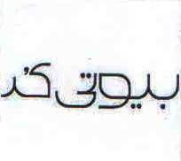

رِاطةياندنى ذمارة (78)
رقم الاعلان(78)

- خاوةنى هيَما:-كؤمثانياي ثديدة شيمى قرن/ ثشكداري تايبةت/ئيراني
- ناونيشان خاوةنى هيَما :-ايران -= طهران- شارع طاندي- شارع 15- رقم 21- رمز البريد 1511788581
- ناوى هيَماوثؤلَي بةرهةم :-(روياROYA)–(39.35.3)
- ريَكةوت و ذمارةى ثيَشكةش كردنى داواكارى:-(4167) لة 22/1/20180
ر
000000000000000000000000000
- مالك العلامة: شركة ثديدة شيمى قرن/مساهمة خاصة/ايراني
- العنوان الكامل لمالك العلامة:-طهران- شارع طاندي- شارع 15- رقم 21- رمز البريد 1511788581
- اسمالعلامةوصنفها :-:-(روياROYA)-(39.35.3) 0
- تاريخ ورقم تقديم الطلب :- (4167) في 22/1/2018

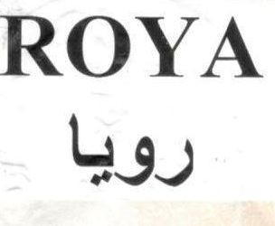

رِاطةياندنى ذمارة (78)
رقم الاعلان(78)

- خاوةنى هيَما:-كؤمثانياي ثديدة شيمي غرب/ هاوبةشيةتي تايبةت/ رةطةزي ئيَراني0
- ناونيشان خاوةنى هيَما :- ايران / تةهران/ شةقامي توانير / ثيَش ميدان شهيد عباس ثور / تةلاري ياس/ ذمارة 22/ نهومي 3/ ثوست 1516714414
- ناوى هيَماوثؤلَي بةرهةم :-(بلندواش Blend Wash )– (1- 3 – 35- 39 - 40)
- ريَكةوت و ذمارةى ثيَشكةش كردنى داواكارى:-(4168) لة 22/1/20170
ر
000000000000000000000000000
- مالك العلامة :-شركة ثديدة شيمي غرب / مساهمة خاصة / الجنسية ايرانية
- العنوان الكامل لمالك العلامة:-ايران / طهران / شارع توانير / قبل ميدان الشهيد عباس بور / مبنى ياس / طابق 3 / ص.ب. 1516714414
- اسمالعلامةوصنفها :-:-(بلندواش Blend Wash) - (1- 3 – 35- 39 - 40)
- تاريخ ورقم تقديم الطلب :- (4168)في 22/1/2017
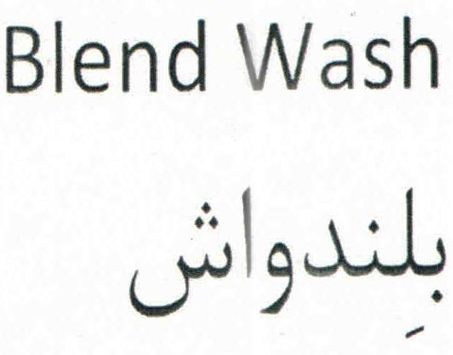

رِاطةياندنى ذمارة (78)
رقم الاعلان(78)

- خاوةنى هيَما:-كؤمثانياي طول رةنط بؤ بازرطاني طشتي / سنوردار 0
- ناونيشان خاوةنى هيَما :- هةوليَر – طةرةكي بةختياري – شةقامي قدم خير 0
- ناوى هيَماوثؤلَي بةرهةم :-(c4)– (3-35)
- ريَكةوت و ذمارةى ثيَشكةش كردنى داواكارى:- (4169)لة 22/1/20170
ر
000000000000000000000000000
- مالك العلامة :-شركةطول رةنط لتجارة العامة / المحدودة
- العنوان الكامل لمالك العلامة:-اربيل – محلة بختياري – شارع قدم خير
- اسمالعلامةوصنفها :-:-(c4) (3-35)
- تاريخ ورقم تقديم الطلب :- (4169)في 22/1/2017

رِاطةياندنى ذمارة (78)
رقم الاعلان(78)

- خاوةنى هيَما:-كؤمثانياي ثديدة شيمي ثايدار/ هاوبةشيةتي تايبةت / رةطةزي ئيَراني 0
- ناونيشان خاوةنى هيَما :- ئيران /تةهران / شةقامي طاندي/ شةقامي 15 / ذمارة 21 / ثوست 1511788581
- ناوى هيَماوثؤلَي بةرهةم :-(Active HOME)– (3- 35- 39)
- ريَكةوت و ذمارةى ثيَشكةش كردنى داواكارى:- (4170) لة 22/1/20170
ر
000000000000000000000000000
- مالك العلامة :-شركة ثديدة شيمي ثايدار / المساهمة خاصة / الجنسية ايرانية
- العنوان الكامل لمالك العلامة:-ايران / طهران / شارع كندي / شارع 15/رقم21/ص.ب. 1511788581
- اسمالعلامةوصنفها :-:-(Active HOME)(3- 35- 39)
- تاريخ ورقم تقديم الطلب :- (4170) في 22/1/2017

رِاطةياندنى ذمارة (78)
رقم الاعلان(78)

- خاوةنى هيَما:-كؤمثانياي ثديدة شيمي قرن/ هاوبةشيةتي تايبةت / رةطةزي ئيَراني 0

- ناونيشان خاوةنى هيَما :- ئيران /تةهران / شةقامي طاندي/ شةقامي 15 / ذمارة 21 / ثوست 1511788581
- ناوى هيَماوثؤلَي بةرهةم :-(حيات HAYAT)– (3- 39)
- ريَكةوت و ذمارةى ثيَشكةش كردنى داواكارى:- (4171)لة 22/1/20170
ر
000000000000000000000000000
- مالك العلامة :-شركة ثديدة شيمي قرن / المساهمة خاصة / الجنسية ايرانية
- العنوان الكامل لمالك العلامة:-ايران / طهران / شارع كندي / شارع 15/رقم21/ص.ب. 1511788581
- اسمالعلامةوصنفها :-:-((حيات HAYAT)– (3- 39) 0
- تاريخ ورقم تقديم الطلب :- (4171)في 22/1/2017

رِاطةياندنى ذمارة (78)
رقم الاعلان(78)

- خاوةنى هيَما:-كؤمثانياي ثديدة شيمي ثايدار/ هاوبةشيةتي تايبةت / رةطةزي ئيَراني
- ناونيشان خاوةنى هيَما :- ئيران /تةهران / شةقامي طاندي/ شةقامي 15 / ذمارة 21 / ثوست 1511788581
- ناوى هيَماوثؤلَي بةرهةم :-(هوبو HOBO)– (3-35-39)

- ريَكةوت و ذمارةى ثيَشكةش كردنى داواكارى:-(4172)لة 22/1/20170
ر
000000000000000000000000000
- مالك العلامة :-شركة ثديدة شيمي ثايدار / المساهمة خاصة / الجنسية ايرانية

- العنوان الكامل لمالك العلامة:-شركة ثديدة شيمي ثايدار / المساهمة خاصة / الجنسية ايرانية

- اسمالعلامةوصنفها :-:- (هوبو HOBO)– (3-35-39)
- تاريخ ورقم تقديم الطلب :- (4172)في 22/1/2017
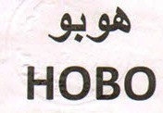

رِاطةياندنى ذمارة (78)
رقم الاعلان(78)

- خاوةنى هيَما:-كؤمثانياي طول رةنط بؤ بازرطاني طشتي / سنوردار 0
- ناونيشان خاوةنى هيَما :- هةوليَر – طةرةكي بةختياري – شةقامي قدم خير
- ناوى هيَماوثؤلَي بةرهةم :- ( ATRAاترا) (3 - 35) 0
- ريَكةوت و ذمارةى ثيَشكةش كردنى داواكارى:-(4173)لة 22/1/20170
ر
000000000000000000000000000
- مالك العلامة :-شركةطول رةنط لتجارة العامة / المحدودة
- العنوان الكامل لمالك العلامة:-اربيل / منطقة بختياري / شارع قدم خير
- اسمالعلامةوصنفها :-:-(ATRAاترا) (3 - 35)
- تاريخ ورقم تقديم الطلب :- (4173)في 22/1/2017
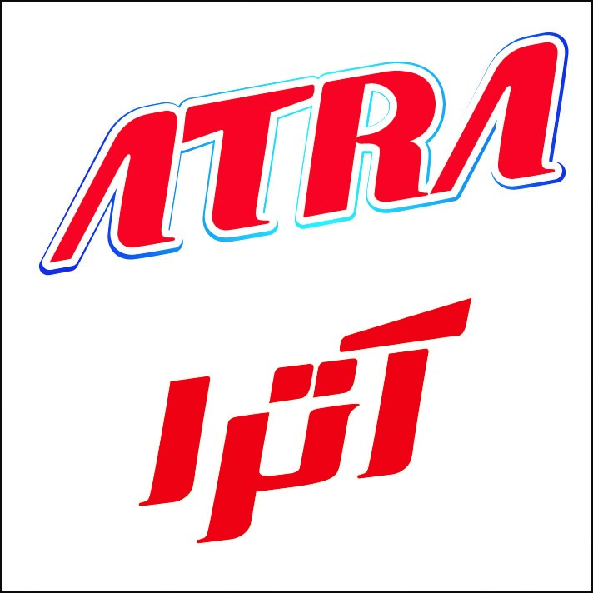

رِاطةياندنى ذمارة (78)
رقم الاعلان(78)

- خاوةنى هيَما:-كؤمثانياي طول رةنط بؤ بازرطاني طشتي / سنوردار
- ناونيشان خاوةنى هيَما :- هةوليَر – طةرةكي بةختياري – شةقامي قدم خير
- ناوى هيَماوثؤلَي بةرهةم :-(Niloo)– (3 - 35)
- ريَكةوت و ذمارةى ثيَشكةش كردنى داواكارى:-(4174)لة 22/1/20170
ر
000000000000000000000000000
- مالك العلامة :-شركةطول رةنط لتجارة العامة / المحدودة

- العنوان الكامل لمالك العلامة:-اربيل / منطقة بختياري / شارع قدم خير
- اسمالعلامةوصنفها :-:-(Niloo)– (3 - 35)
- تاريخ ورقم تقديم الطلب :- (4174) في 22/1/2017

رِاطةياندنى ذمارة (78)
رقم الاعلان(78)

- خاوةنى هيَما:-كؤمثانياي ئاريان كيميا تةك / هاوبةشيةتي تاك / رةطةزي ئيراني
- ناونيشان خاوةنى هيَما :- ئيران / تةهران / جردن / ثيش تقاتعي اسفديار / مهرشاد/ ذمارة 68/ ثوستي 1967714551
- ناوى هيَماوثؤلَي بةرهةم :-(Beauty code)– (3 – 35 - 39)
- ريَكةوت و ذمارةى ثيَشكةش كردنى داواكارى:-(4175)لة 22/1/20170
ر
000000000000000000000000000
- مالك العلامة :-شركةاريان كيميا تك / مساهمة خاصة/ الجنسية ايرانية

- العنوان الكامل لمالك العلامة:-ايران/طهران/جردن/ قبل تقاطع اسفندايار / بعد مهرشاد/ رقم 68/ص.ب.1967714551
- اسمالعلامةوصنفها :-:-(Beauty code)– (3 – 35 - 39)
- تاريخ ورقم تقديم الطلب :- (4175) في 22/1/2017

